Додаток
до рішення Тернопільської міської ради
від «16» грудня 2011р. №6/16/26

Міністерство науки, освіти, молоді та спорту України
Тернопільский національний педагогічний університет
Імені Володимира Гнатюка

АНОТОВАНИЙ ЗВІТ
ЗА РЕЗУЛЬТАТАМИ НАУКОВО-ДОСЛІДНОЇ РОБОТИ
«ОБҐРУНТУВАННЯ СХЕМИ ЛОКАЛЬНОЇ ЕКОМЕРЕЖІ М.ТЕРНОПОЛЯ»

Тернопіль - 2011

ЗМІСТ
ВСТУП………………………………………………………………………………3
РОЗДІЛ І. Нормативно-правові та науково-експертні засоби
формування локальної екомережі…………………………………3

Призначення локальних схем екомережі (ЛСЕМ)………………………………. 4
Вихідні матеріали для розробки ЛСЕМ………………………… 5
РОЗДІЛ ІІ. Загальна характеристика сучасного стану ландшафтів і
біоти…………………………………………………………………...8
Географічне положення. 8
Рельєф………………………………………………………………………………..8
Клімат…………………………………………………………………………….….9
Гідрографічна мережа……………………………………………………………...10
Грунти……………………………………………………………………………….10
Флора і рослинність………………………………………………………………..10
Фауна і тваринне населення………………………………………………….……14
Природні комплекси…………………………………………………………….14
Антропогенні зміни ландшафтів………………………………………………..…16
Території та об’єкти природно-заповідного фонду……………………………....16
Екостабілізаційний каркас території……………………………………………...16

РОЗДІЛ ІІІ. Перелік структурних елементів екомережі, їх характеристика та обґрунтування необхідності виокремлення конкретних ключових, сполучних, буферних та відновлювальних територій………………………………………………………….…18
Категорія “екологічна мережа”. Концептуальні основи розбудови
екомереж, критерії виокремлення основних структурних елементів……....….18
Структурні елементи локальної екомережі м. Тернополя……………………....28
Робочий варіант картосхеми локальної екомережі м. Тернополя……………....35
РОЗДІЛ ІУ. Обґрунтування та оцінка територіальної моделі локальної екомережі за чинниками людської діяльності…………………………….….39
Перелік складових земель структурних елементів регіональної екомережі
та їх характеристика……………………………………………………………….39
Аналіз екомережі за типами екосистем…………………………………………...57
Зв'язок локальної екомережі з регіональною……………………………………..63
ЛІТЕРАТУРА…………………………………………………………………..…..68
ДОДАТКИ…………………………………………………………………………72

Вступ
Розробка локальних схем екомережі, їх територіальної структури та місця у складі регіональних схем та земельного фонду України здійснюється на виконання Закону України «Про загальнодержавну програму формування національної екомережі України на 2000-2015 роки» (1989-111) та Закону України «Про екологічну мережу України» (1989-14), а також обласної програми «Про регіональну екомережу Тернопільської області» (2002р.).
Метою є визначення порядку створення структурних елементів локальних схем екомережі на основі вимог існуючої нормативно-правової бази з урахуванням міжнародного досвіду та досвіду роботи Міністерства охорони навколишнього природного середовища.

І. Нормативно-правові та науково-експертні засоби формування локальної екомережі
Україна є активним співучасником процесу розбудови екомережі і єдиною державою на всьому пострадянському просторі, яка має відповідні законодавчі документи - Закон України «Про екологічну мережу України» (1989-14) та Закон України «Про загальнодержавну програму формування національної екомережі України на 2000-2015 роки» (1989-111).
Відносини, пов’язані з визначенням складу і змісту матеріалів Регіональної схеми екомережі, етапи формування Регіональної екомережі та їх послідовність, процедуру створення територіальної структури екомережі в регіоні, регулюються також іншими законодавчими документами, а саме: Конституцією України, Законами України «Про охорону навколишнього природного середовища» (1264-12), «Про тваринний світ» (3041-12), «Про природно-заповідний фонд України» (2456-12), «Про рослинний світ» (591-14), "Про охорону земель" ( 962-15 ), "Про землеустрій" (858-15), "Про державний контроль за використанням та охороною земель"( 963-15 ), Земельним кодексом України (2768-14), Лісовим кодексом України (3852-12) , Водним кодексом України (213/95-ВР) та нормативно-правовими актами, прийнятими відповідно до них, а також міжнародними договорами, зокрема Конвенцією про водно-болотні угіддя, що мають міжнародне значення, головним чином як середовища існування водоплавних птахів (995-031) (1971 р.), Конвенцією про охорону всесвітньої культурної та природної спадщини (995-089) (1972 р.), Конвенцією про біорізноманіття (995-030) (1994 р.) та іншими.
Завданням законодавства про екомережу є регулювання суспільних відносин у сфері формування, збереження та невиснажливого використання природних ресурсів на територіях екомережі як однієї з найважливіших передумов збереження сталого, екологічно збалансованого розвитку України, охорони навколишнього природного середовища, задоволення сучасних та перспективних економічних, соціальних, екологічних та інших інтересів суспільства.

Призначення локальних схем екомережі (ЛСЕМ)
ЛСЕМ необхідні для забезпечення формування сталого екологічного каркасу території та призначені для використання при:
- плануванні створення структурних елементів екомережі;
- плануванні створення нових природних територій і об’єктів, що підлягають особливій охороні;
- визначенні завдань для розробки землевпорядкувальної документації щодо зміни цільового призначення земель на територіях природоохоронного призначення;
- визначенні місця екомережі в лісовпорядкувальних матеріалах,
- розробці технічних умов щодо відтворення природних комплексів на землях, що підлягають ренатуралізації;
- розробці проектів організації територій природно – заповідного фонду,
- визначенні водно-болотних угідь міжнародного значення,
- визначенні природних середовищ існування видів рослин і тварин різних категорій захищеності відповідно до міжнародних конвенцій та національних нормативно – правових актів,
- плануванні цільових акцій в галузі збереження ландшафтного і біологічного різноманіття,
- розробці проектних матеріалів з планування території на локальному рівні,
- встановленні обсягів робіт у локальних щорічних спеціальних бюджетних програмах формування екомережі
На підставі проектних рішень локальних схем екомережі визначаються і уточнюються складові регіональної екомережі, на підставі яких, в свою чергу, складається Зведена схема національної екомережі України.
До складу матеріалів ЛСЕМ входять текстові матеріали, що містять обґрунтування проектних рішень ЛСЕМ, а також картографічні матеріали щодо аналізу стану природних територій та проектування розвитку екомережі в регіоні.

Вихідні матеріали для розробки ЛСЕМ
Вихідними матеріалами для розробки ЛСЕМ є:
- Наукові матеріали про наявність на проектованій території місць існування пріоритетних видів рослин і тварин та рослинних угруповань, визначених нормативно-правовими актами.
- Переліки пріоритетних видів рослин і тварин та рослинних угруповань, встановлених на місцевому, регіональному, національному, міжнародному рівнях відповідними правовими документами.
- Переліки ключових ботанічних територій (КБТ) встановлених за рекомендаціями Planta Europa.
- Переліки територій, які відповідають вимогам Резолюції 4 Виконавчого комітету Бернської конвенції та Додатку 1 до Habitats Directive, а також національному списку екосистем, що знаходяться під загрозою.
- Переліки та карти територій Рамсарських угідь та водно-болотних угідь регіонального значення.
- Описи природних ландшафтів, екосистем та їх ботанічних та зоологічних складових.
- Карти генетичних видів ґрунтів, природних ландшафтів, рослинного та тваринного світу, гідрографічної мережі тощо.
- Переліки та карти територій та об’єктів природно-заповідного фонду регіону, територій зарезервованих для заповідання та інших природних територій особливої охорони ( природоохоронного призначення).
- Землевпорядкувальні та лісовпорядкувальні матеріали.
- Аерофотознімки досліджуваної території.
- Матеріали визначення земель, що підлягають консервації, виведенню з господарського та іншого використання, рекультивації тощо.
- Статистичні матеріали щодо населення, галузей господарства, туризму, природних ресурсів, фінансово-економічних показників регіону.
- Дані земельного кадастру в розрізі адміністративних одиниць регіону.
Розробка перспективної схеми регіональної екомережі здійснюється у 2 етапи.
1-й етап : обґрунтування та оцінка територіальної моделі екомережі в межах регіону за природними чинниками.
На першій стадії виконання завдань 1-го етапу здійснюються наступні види робіт:
- підготовка загальної характеристики сучасного стану ландшафтів та біоти регіону;
- визначення територій, що мають особливу природоохоронну, екологічну, рекреаційну, історико-культурну цінність;
- обґрунтування необхідності включення цих територій до переліків територій та об’єктів регіональної екомережі;
- створення перспективних переліків територій та об»єктів регіональної екомережі;
- розробка та обґрунтування перспективної схеми регіональної екомережі;
- нанесення перспективної схеми на планово-картографічні матеріали території.

Результатами виконання першої стадії робіт є:

1. Загальна характеристика сучасного стану ландшафтів та біоти регіону.

2. Перелік структурних елементів екомережі, їх характеристика та обґрунтування необхідності виділення конкретних ключових, сполучних, буферних та відновлювальних територій.

3. Робочий варіант карти ЛСЕМ.

ІІ. Загальна характеристика сучасного стану ландшафтів і біоти

Завдяки особливостям географічного розташування, геологічної будови, геоморфологічної структури регіону Тернопільська область посідає особливе місце у ландшафтні структурі, структурі біоти заходу України. Досліджувана територія знаходиться в межах Західно-Подільської фізико-географічної області, характерними рисами якої є височинне положення території із значною диференціацією абсолютних висот від 443 м (г. Попелиха) до 113 м (уріз води у гирлі р. Збруч), ерозійно розчленованим рельєфом, розмаїтістю мікрокліматичних умов і гідрографічної мережі, поєднанням низовинних, платоподібних і горбогірних ландшафтів з багатими і різноманітними ґрунтами, рослинним світом і тваринним населенням .
Місто Тернопіль знаходиться в межах північно-західної частини Західно-Подільської фізико-географічної області, так званого Тернопільського плато, з абсолютними висотами від 299 м (уріз води р. Серет в межах парку «Топільче») до 374 м (мікрорайон «Східний», бульвар Данила Галицького). Вертикальне розчленування території сягає 75 метрів. На рис. 1 зображені основні форми
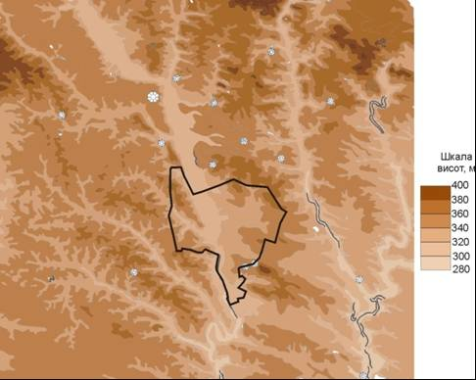
Рис. 1. Рельєф м.Тернополя і прилеглих територій (за П.Л.Цариком)
рельєфу м. Тернополя і прилеглих територій. [28]
Кліматологи називають цю територію "холодним Поділлям" із-за властивих їй найнижчих температурних показників, сильних вітрів, частих проявів несприятливих природно-кліматичних процесів. Тут зима холодніша, ніж у північній частині Тернопільщини, більша тривалість днів із сніговим покривом (85-90), літо прохолодніше. Сума активних температур знаходиться в межах 2500- 2450 °С. Теплий період триває в середньому 255 днів, а період з температурою вище 15 °С – від 95 до 100 днів. Середньорічна кількість опадів коливається від 550 до 600 мм [28]. Основні кліматичні параметри території міста і області відображені на рис. 2.
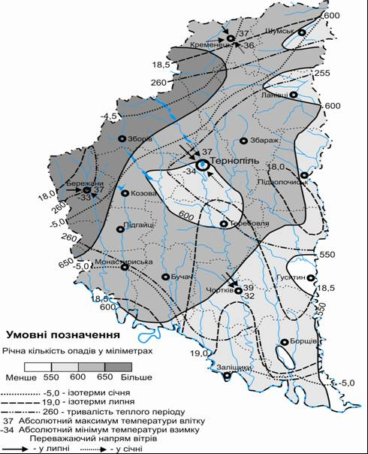
Рис. 2. Клімат Тернопільської області (за Г.В.Чернюк, П.Л.Царик)
Місто Тернопіль приурочене до широкої симетричної долини р.Серет в межах її середньої течії, яка вирізняється значною зарегульованістю стоку (Тернопільське водосховище). Гідрографічна мережа істотно антропогенізо-вана. Гідрологічний режим річки Серет вирізняється весняною повінню, висота рівня якої – 0,7-2,0 м над нулем графіка, максимальна - 3,5 м. Мінімальні рівні води припадають на літню межень, перериваючись інколи дощовими паводками. Низькими є рівні води і в зимову межень.Термічний режим річки характеризується високими літніми і зимовими температурами. Льодовий режим нестійкий. Каламутність води - 150 г/м³, підвищуючись у меженні періоди до 350-550 г/м³ та при повенях і паводках до 500-600 г/м³.
Ґрунти території представлені різновидами сірих опідзолених та чорноземів опідзолених, які вирізняються сприятливістю для всіх сільськогосподарських культур і плодово-ягідних насаджень. У заплавних місцевостях поширені лучно- болотні і лучно-чорноземні грунти.
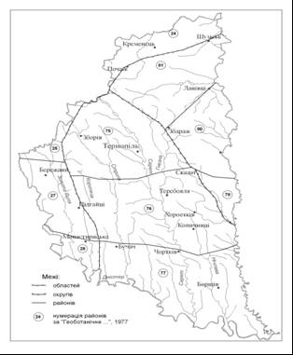
В системі геоботанічного районування досліджувана територія належить до Європейської широколистянолісової області, Східноєвропейської провінції, Західноукраїнської підпровінції, Тернопільського (Західноподільсь-кого) округу, Тернопільського району. Це геоботанічний район дубово-грабових і дубових лісів. Природна рослинність займає до 15% території, з яких 11-12% становлять ліси, а решту (3-4%) луки й болота. Дубовими і дубово-грабовими лісами зайнято верхні частини схилів і плоскі вершини відносно невисоких пагорбів. Специфічною рисою флористичного складу цих лісів є порівняльно значна частка бореальних видів. Луки, як і болота, поширені в заплавах річок.
Рис. 3. Тернопільська область у системі геоботанічного районування (за: Геоботанічне…, 1977).
У новому виданні Червоної книги України (2009) представлено 120 видів флори області (Додаток А). Одинадцять червонокнижних видів приурочено до м. Тернополя і його околиць, зокрема: РЛП "Загребелля", Чистилівського орнітологічного і Серетського гідрологічного заказників, Івачівського батанічного заказника, ботанічного заказника "Чагарі Кутковецькі", Шляхтинецького ботанічного заказника. Серед них: астранція велика, зозулені сльози яйцевидні, коручка болотна, лілія лісова, любка дволиста, пальчатокорінник мясочервоний, пальчатокорінник травневий, підсніжник білосніжний, плавун щитолистий, товстянка звичайна, шафран Гейфелів (табл.1).
Таблиця 1.
Червонокнижні, рідкісні види рослин та угруповання рослинності м.Тернополя занесені до «Зеленої книги» України
№ з/п | Види рослин та угруповань | Приуроченість
Види рослин занесені до «Червоної книги» України
1 | Астранціявелика (Astrantia major L.) | Зустрічається у лісопарку “Кутківці”
2 | Пальчатокорінник м’ясочервоний (Dactyiorhiza incarnata (L.) Soo)
3 | Підсніжник білосніжний, підсніжник звичайний (Galanthus nivalis L.) | Зустрічається у лісовому урочищі “Пронятин” і лісопарку “Кутківці”
4 | Лілія лісова  (лілія кучерява) (Lilium martagon L.) | Зустрічається у лісовому урочищі “Пронятин”.
5 | Плавун щитолистий (Nymphoides peltata (S. G. Gmel.) O. Kuntze) | Зустрічається у прибережній мілководній частині ставу.
Рідкісні види рослин що охороняються
6 | Арум Бессерів (Arum besseranum Schott) | Зустрічається у лісовому урочищі “Пронятин” на значних площах.
7 | Глечики жовті (Nuphar lutea (L.) Smith). | Зустрічається у межах прибережної мілководної смуги Тернопільського ставу
8 | Вільха сіра  (Alnus incana (Z.) Moench) | Зустрічається у лісовому урочищі “Пронятин”.
9 | Вовчі ягоди звичайні  (Daphne mezereum L.) | Зустрічається у лісовому урочищі “Пронятин”.
10 | Вербена лікарська (Verbena officinalis L.) | Зустрічається у лісовому урочищі “Пронятин”.
11 | Пухирник  звичайний (Utricularia vulgaris L.) | Зустрічається у північній частині парку, в старицях на зниженій частині берега.
Угруповання рослин занесених до «Зеленої книги» України
1 | Формація латаття сніжно-білого | Зустрічається у межах прибережної мілководної смуги Тернопільського ставу
2 | Формація глечиків жовтих | Зустрічається у межах прибережної мілководної смуги Тернопільського ставу
3 | Формація куширу підводного | Зустрічається у межах прибережної мілководної смуги Тернопільського ставу
Окрім того в межах зеленої зони міста зростають арум Бессерів, глечики жовті, вільха сіра, вовчі ягоди звичайні - рідкісні види рослин в області. Формації латаття сніжно-білого, глечиків жовтих, куширу підводного зустрічаються в межах прибережної мілководної смуги Тернопільського ставу.
Тваринне населення в межах міста Тернополя зазнало більш істотних змін, ніж рослинність. Серед тварин антропогенізованих ландшафтів найбільш характерними представниками є види-синантропи або ті, які відзначені тенденцією до синантропізації. Це - норець чорний, лиска, мартин звичайний, крячок білощокий,крижень, припутень, грак, крук, чикотень, зяблик, вільшанка тощо. Взимку вони селяться в урбанізованому середовищі, де формуються більш сприятливі мікрокліматичні умови, що сприяє збільшенню кількості зимових видів птахів. Так, характерним у цьому відношенні є поява величезних згай зимуючих граків у деяких містах західного регіону України. Зокрема, у Тернополі в останнє десятиліття їхня чисельність сягає понад 100 тис. (Талпош, Пилявський, 1998) [28].
Ентомокомплекс дубових і дубово-грабових лісів є найбагатшим за видовим складом, ядром якого є західно-палеарктичний неморальний комплекс видів. Зокрема, у грабових дібровах заповідника “Медобори” виявлено 87 видів турунів (Різун, 2004). Серед них характерні як туруни гладкий, фіолетовий, шкірястий, абакс чорний, так й туруни зморшкуватий (C. intricatus), садовий (C. hortensis) та багато інших видів. Комплекс ксилофагів також збагачується за рахунок багатьох термофільних видів златок (Buprestidae) і вусачів (Cerambycidae). Серед “червонокнижних” видів у дібровах Тернопільщини відносно звичайний жук-олень (Lucanus cervus), натомість дуже рідко трапляється вусач великий дубовий (Cerambyx cerdo). Останнім часом досить рідкісною стала й звичайна колись бронзівка велика (Cetonischema aeruginosa). Серед лускокрилих за кількістю видів (порядку 100-150) переважають листовійки (Tortricidae) і п’ядуни (Geometridae), широко представлені чубатки (Notodontidae) і дендробіонтні види совок (Erebidae). Серед видів, включених до Червоної книги, тут не рідкісні сатурнія-аглія та орденська стрічка малинова (Catocala sponsa).
Крім того, у листяних лісах області трапляються райдужниця велика (Apatura iris), стрічкар тополевий (Limenitis populi) та орденська стрічка блакитна (Catocala fraxini), які так само включені до Червоної книги України (2009).
Значною різноманітністю ентомофауни вирізняються біотопи лісо-лучних екотонів. Їхній ентомокомплекс, будучи представленим як дендро-, так і тамнобіонтами, істотно збагачується за рахунок хортобіонтних видів. Суто лісо-лучні види – це ті, що приурочені до окремих сукцесійних стадій лісової рослинності. Тим часом, для лускокрилих це один з найбагатших за видовим складом типів біотопів. Для їх видового складу характерні загалом звичайні суббореальні лісо-лучні види, проте є й низка включених до Червоної книги. Тут не рідкісні махаон (Papilio machaon), мнемозина (Parnassius mnemosyne), люцина (Hamearis lucina), сатурнія мала (Eudia pavonia); трапляються бражник-джмелевидка скабіозова (Hemaris tityus), шовкопряд березовий (Endromis versicolora), ведмедиця велика (Pericallia matronula), ведмедиця-господиня (Callimorpha dominula). Серед твердокрилих, включених до Червоної книги, у цих біотопах досить звичайний вусач мускусний (Aromia moschata)[28].
Лучні та болотні біотопи. На теренах області мало поширені природні справжні, болотисті й торфові луки, які приурочені до річкових заплав. Більшість лук мають вторинне – післялісове походження, і, відповідно, їх ентомокомплекс є збідненим варіантом природного лісо-лучного комплексу. Болотні біотопи практично не впливають на різноманіття ентомокомплексів регіону – з причини їх обмеженого поширення й здебільшого евтрофного характеру. Зрештою, не маємо докладних даних про специфіку ентомокомплексів твердокрилих і лускокрилих у цих біотопах на теренах області. Але тут трапляються види лускокрилих, включені до ІІ додатку Бернської конвенції – червінець непарний (Lycaena dispar), синявці телеюс і наузитоус (Maculinea telejus, M. nausithous).
Згідно із зоогеографічним поділом (Щербак,1988), територія Тернопільської області знаходиться в межах Бореальної Європейсько-Сибірської підобласті, Європейсько-Західносибірської провінції, Східноєвропейського округу, району мішаного, листяного лісу й лісостепу, Дністровсько-Дніпровської дільниці. Антропогенні зміни природного середовища існування тварин призвели до істотної зміни стану аборигенної фауни [28].
У новому виданні Червоної книги України (2009) представлені 83 види хребетних, 57% яких охороняються в межах заповідних територій. До червонокнижних видів хребетних тварин досліджуваної території належать: підковоніс малий, вечірниця руда, пугач, жук-олень, сатурнія-аглія та орденська стрічка малинова, вусач мускусний тощо. До рідкісних видів, що охороняються належать червінець непарний, синявці телеюс і наузитоус.
Природні комплекси території представлені пологими, спадистими та крутими схилами долини р. Серет, складені переважно четвертинними суглинками, а також глинисто-піщаними відкладами неогена, а також місцями крейдовими відкладами. Поєднання природних комплексів в межах певної території формує природні райони. Місто Тернопіль знаходиться в Тернопільському природному районі, який характеризується такими ландшафтними місцевостями: а) хвилястими (балочними) рівнинами з переважним поширенням чорноземів опідзолених; б) міждолинними плоскими рівнинами, вкритими переважно глибокими малогумусними чорноземами; в) місцевостями древніх долин з лучно-чорноземними ґрунтами; г) придолинними місцевостями, почленованими балками та ярами зі змитими опідзоленими чорноземами; ) місцевостями заплав, переважно лучних.
В межах ландшафтів м. Тернополя поширені такі типи місцевостей:
- заплавні місцевості з лучно-болотною рослинністю з лучно-болотними і болотними грунтами, що займають найнижчий гіпсометричний рівень у долині р. Серет;
- схилові місцевості, почленовані балками та ярами з лісовою і трав’янистою рослинністю під сірими лісовими ґрунтами та чорноземами лучними, що займають схили річкової долини Серету;
- місцевості рівнинно-хвилястих вододілів розчленовані з фрагментами лісової рослинності з чорноземами опідзоленими і сірими лісовими ґрунтами (рис.4).
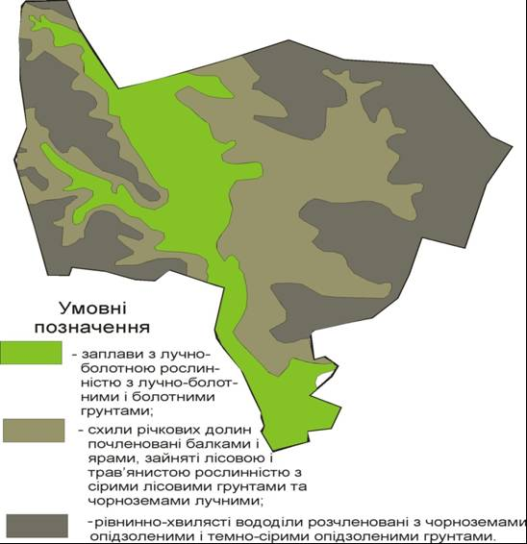
Рис. 4. Природні комплекси м. Тернополя
Ландшафти Тернопільської області, особливо міста Тернополя зазнали значних змін в результаті антропогенного впливу. Зокрема в місті відсутні аборигенні природні ландшафти (лісові, лучні, болотні). Наявні лісові масиви давно виконують лісопаркові функції. Лучні і водно-болотні комплекси меліоровані і окультурені. У них доволі істотно змінений рослинний покрив, а особливо тваринне населення. Загалом, порівняно з недалеким минулим, для флори і фауни Тернополя характерне певне збіднення видової різноманітності, що є результатом ущільнення міської забудови, зменшення площ зелених насаджень, зарегулювання річкового стоку і посилення господарського використання водойм, меліорування водно-болотних угідь, трансформація берегів річок і берегової рослинності, зростання забруднення природного середовища, інтенсифікація режиму природокористування.
Природні паркові ландшафти, їх окремі компоненти охороняються в межах 10-и територій та об’єктів природно-заповідного фонду у складі РЛП, ботанічного заказника, 3-х парків-пам’яток садово-паркового мистецтва, 3-х ботанічних та 2-х гідрологічних пам’яток природи. Загальна площа заповідних територій та об’єктів складає 723,96 га або 12,27 % загальної площі міста. Це доволі високий показник заповідності в межах адміністративних районів та міськрад обласного підпорядкування. Разом з тим, у місті є можливості розширення заповідної мережі за рахунок взяття під охорону парку ім. Т.Шевченка (22 га), парку "Національного відродження" (55 га), гідропарку "Топільче "(98 га), скверу по вул. Миру (1 га), дендропарку педуніверситету (5 га), скверу "Театральний"(0,5 га) загальною площею понад 180 га. Це дало б можливість не тільки збільшити площі під заповідними територіями до рівня передових європейських країн 15,22 %, а й створити розгалужену мережу заповідних осередків в межах урбанізованих ландшафтів, які складатимуть основу екологічного каркасу – каркасу екостабільності території (рис.5).
Основу цього екостабілізаційного каркасу складають наявні та перспективні природно-заповідні території та об’єкти . Вони репрезентують усі типи місцевостей міста Тернополя, забезпечують збереження як рідкісних і зникаючих, так і типових видів рослин і тварин, рослинних угруповань. Окрім заповідних територій у склад екостабілізаційного каркасу міста входить вся природна і культивована рослинність вулиць, скверів, бульварів, прибудинкових і присадибних територій і навіть пустирів. Збереження і відтворення цієї рослинності, а разом з тим і тваринного населення – одне із завдань перспективної локальної екомережі. [37, 39]
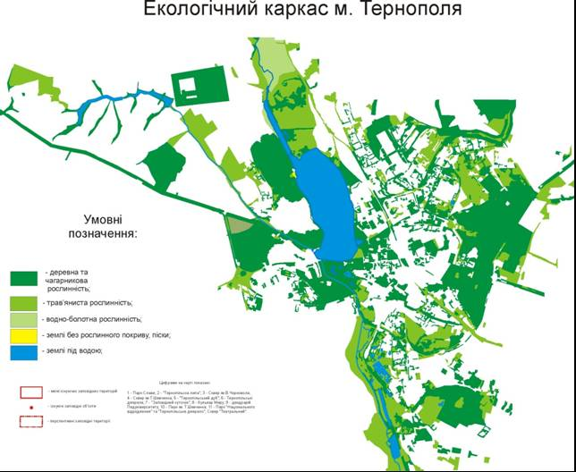
Рис.5. Конфігурація екологічного каркасу м. Тернополя

ІІІ. Перелік структурних елементів екомережі, їх характеристика та обґрунтування необхідності виокремлення конкретних ключових, сполучних, буферних та відновлювальних територій

Категорія “екологічна мережа”. Концептуальні основи розбудови екомереж, критерії виокремлення основних структурних елементів.

Поверхню Землі можна розглядати як складну сукупність умов і ресурсів, що визначають безкінечну різноманітність екосистем, які до появи людського впливу утворювали безперервну “живу” мережу. Вся різноманітність форм живого на різних рівнях організації (екосистемному, ценотичному, видовому, генетичному тощо) називається біорізноманіттям.
З єдності і безперервності екосистем випливає і завдання збереження цієї цілісності. Проте майже весь час існування людини був спрямований на її порушення або ж відбувався за її рахунок. Дуже сильними ці порушення і руйнування єдності зв’язків виявились на сучасному етапі розвитку цивілізації. Порушення цілісності і єдності живого на Землі (насамперед рослинних угруповань) є навіть більшою загрозою, ніж збіднення генетичного різноманіття. Загалом порушення цілісності зв’язків між угрупованнями відбувається за рахунок фрагментації рослинного покриву, тобто його винищення, нещадної експлуатації, забруднення і знищення умов існування для живих організмів. Всі ці фактори можуть призвести до катастрофічних наслідків вже в недалекому майбутньому.
Таким чином, збіднюючи різноманіття, що призводить до зменшення продуктивності екосистем, погіршення умов існування організмів, людство руйнує основу всіх екологічних, соціальних, економічних і виробничих процесів.
Тому в рамках Всеєвропейської стратегії збереження біологічного та ландшафтного різноманіття (Софія, 1995 рік) було ухвалено рішення про створення Всеєвропейської екологічної мережі, що випливає з ідеології так званого холізму – цілісності природи, взаємопов’язаності і нерозривності її складових систем всіх рівнів.
Концепція екомережі є невід’ємною складовою частиною міжнародної стратегії узгодженого або сталого розвитку, яка передбачає забезпечення права громадян на продуктивне життя в гармонії з природою. Ці положення особливо актуальні для України та її регіонів, господарська освоєність яких перевищує всі допустимі межі.
Екомережа є складною, різнорівневою, просторовою системою, до якої входять природні біотичні елементи, абіотичні елементи, екосистеми, змінені та деградовані ландшафти або їх елементи, пов’язані між собою функціонально і територіально, що вимагають збереження або відновлення, в тому числі і шляхом невиснажливого використання. Як випливає з цього визначення, до складу екомережі повинні включатись не тільки території із збереженою природною рослинністю, але й змінені, навіть деградовані ландшафти, які потребують відновлення.
Кожна національна екомережа відображає в собі міжнародні, національні, регіональні та локальні інтереси і повинна вирішувати максимум проблем при мінімумі затрат та неї. Метою формування будь-якої екомережі є поєднання і відновлення видової, генетичної, ценотичної різноманітності і нерозривності екосистем як єдиної цілісності.
Об’єктами екомережі є території, які мають природне, генетичне, популяційне, видове, ценотичне та екосистемне різноманіття, а також прилеглі до них території з різноманіттям ландшафтів, території з рідкісними видами і угрупованнями, заповідні території різних рангів, потенційні для заповідання території, озера, ріки, самобутні культури землеробства і утворені ними ландшафти, історична і культурна спадщина, головні міграційні шляхи, місця масового розселення видів, території з різного ступеня змішаною рослинністю, напів- і навіть повністю знищеною природною рослинністю, що придатні для з’єднання центрів біорізноманіття [24].
Об’єкти екологічної мережі є основою “екологічного каркасу” території, до якого поряд з ними входить природна рослинність, що використовується людиною регламентовано. До категорії земель з регламентованим режимом природокористування можна віднести землі, вкриті поверхневими водами (крім штучних водойм), землі прибережних захисних смуг, водно-болотні угіддя, землі під лісосмугами, радіаційно забруднені землі, вилучені із природо-користування, землі з незначним або відсутнім рослинним покривом (яри, піски, скелі тощо), землі, що використовуються для рекреації і туризму та інші.
В наукових дослідженнях екомережа розглядається як єдина територіальна система, яка включає ділянки природних ландшафтів, що підлягають особливій охороні, і території та об'єкти природно-заповідного фонду, курортні і лікувально-оздоровчі, рекреаційні, водозахисні, полезахисні території та об'єкти інших типів, що визначаються законодавством України і є частиною структурних територіальних елементів екологічної мережі – природних регіонів, природних коридорів, буферних зон [24].
Топчієв О.Г. (2004) розглядає формування екологічних мереж як новий напрям обґрунтування концепцій і програм сталого соціально-економічно-екологічного розвитку. На його думку, елементи екологічної мережі виконують функцію природних каркасів екологічної безпеки регіонів.
Розробка концепції екомережі сприяла появі ряду нових категорій і компонентів природозаповідання. Серед них: ключові території (природні ядра), сполучні території (екокоридори), буферні зони, території відновлення, території природного розвитку.
Ключові природні території (природні ядра, ядра біорізноманітності) – це території збереження генетичного, видового, екосистемного і ландшафтного різноманіття [24]. Їх характеризує велика різноманітність видів, форм ландшафтів і середовищ існування живих організмів. Особливо виняткову роль вони відіграють при збереженні ендемічних, реліктових, рідкісних і зникаючих видів.
В природному ядрі розрізняють біоцентри і буферні зони. Біоцентри – це території найбільшої концентрації біорізноманіття з найвищим ступенем природності, рідкісності, унікальності і найсуворішим режимом заповідання.
Екокоридори (сполучні території)– просторові, витягнуті структури, що зв’язують між собою природні ядра. Вони включають території з різним ступенем природності і заповідності, а також території, що підлягають ренатуралізації. Це – природна або приведена до природного стану ділянка землі чи водної поверхні, яка на різних рівнях просторової організації екологічної мережі забезпечує для природного середовища умови безперервності, системної єдності та функції біокомунікації [24].
Буферна зона (перехідна зона) – місцевість з природним або частково зміненим станом ландшафту, що оточує найбільш цінні ділянки екологічної мережі (ключові та сполучні території) та захищає їх від дії зовнішніх негативних факторів, спричинених діяльністю людини. Буферні зони є зовнішнім оточенням біоцентрів, їх захисними зонами. Здебільшого це території з регульованим режимом заповідання.
Території відновлення (ренатуралізації) – призначені для відновлення цілісності зв’язків в природних ядрах і екокоридорах. Це можуть бути території з деградованою природною рослинністю, в тому числі і агроценози .
Території природного розвитку призначені для посилення ефективності екомережі. Ними можуть бути розірвані частини екокоридорів, буферні зони, потенційні природні ядра [24].
Вихідними теоретичними положеннями проектування локальної екомережі виступають:
- забезпечення збереження всього комплексу екосистем, місцезнаходжень біотичних видів і їх генетичного різноманіття, а також ландшафтів національного і регіонального значень;
- виокремлення для біотичних видів територій, площі яких є достатніми для підтримання видів в екологічно нормальному стані;
- збереження і відновлення біотопів і ландшафтів як центрів біотичного і ландшафтного різноманіття;
- забезпечення можливостей для міграції і розселення видів;
- надання екосистемам річкових долин, заліснених територій функцій екологічних коридорів;
- створення умов для відновлення ключових елементів порушених екосистем;
- захист природних систем від можливих антропогенних загроз.
Головними елементами ідеальної структури екомережі повинна виступати біоцентрично-мережева конфігурація ландшафту. Реальні біоцентри, якими є ділянки з природною рослинністю незалежно від їх природної цінності, сполучаються у єдину мережу системою біокоридорів (річково-балково-яружною мережею з фрагментами лісових, лучних, степових, болотних фітоценозів). Біоцентрично-мережева конфігурація є природною канвою майбутнього узору екомережі. Вона може бути неоптимальною, малоефективною, оскільки сформована у значній мірі непродуманим природокористуванням. Завдання вбачається в оптимізації цієї структури задля впорядкування біотичних міграцій у ландшафті. Біоцентри і ключові території мають різні критерії виділення і ефективного функціонування, однак механізм зв’язків між ними є подібним у обох структурах, що дає підставу використання біоцентрично-мережевої конфігурації ландшафту для оцінки ступеня об’єктивності просторових структурних елементів екомережі.
До локальних та регіональних природних ядер можуть входити ландшафтні, ботанічні, лісові, орнітологічні, гідрологічні заказники чи заповідні зони регіональних ландшафтних парків, що відповідають критеріям виокремлення природних ядер.
Базовими критеріями відбору природних ядер дослідники вважають [24] (табл.2):
- ступінь збереженості природи на певній території та її різноманіття;
- рівень багатства та захищеності різноманіття;
- рідкісність різноманіття;
- наявність ендемічних, реліктових та рідкісних видів;
- репрезентативність різноманіття;
- типовість різноманіття;
- повнота різноманіття;
- оптимальність розміру і природність меж;
- ступінь функціонального значення різноманіття;
- відповідність корінній (інваріантній) ландшафтній структурі;
- можливість інтеграції в регіональну та національну екомережі тощо.
Таблиця 2

Критерії вибору ключових територій екомережі
Індекс | Критерій |  | Ознаки відповідності критерію
BE – Біоекологічні критерії
BE-n | Природності | Екосистеми та біота території перебувають у природному або майже природному (мало порушеному) стані
BE-ds | Видової різноманітності | Територія відзначається високим рівнем багатства та різноманітності флори і фауни (вище середнього рівня для регіону в цілому)
BE-dc | Ценотичної різноманітності | Територія відзначається високим рівнем (вище середнього для регіону) багатства та різноманітності рослинних угруповань
BE-s | Унікальності та рідкісності біоти | Територія відзначається високою концентрацією ендемічних, реліктових та рідкісних видів і рослинних угруповань
BE-r | Репрезентативності | Біота території репрезентативна для відповідного біогеографічного регіону.
L – Ландшафтні критерії
L-n | Природності | Ландшафти території зберегли свій вигляд у природному або близькому до нього стані
L-u | Унікальності | На території наявні унікальні природні ландшафти
L-d | Ландшафтної різноманітності | На території трапляється значна кількість різних і контрастних видів ландшафтів або природних територіальних комплексів.
L-r | Репрезентативності | Ландшафтна структура території є типовою для даного регіону
L-c | Культурного значення | Ландшафти території перетворені людиною і мають значну історико-культурну цінність
T – Територіальні критерії
T-a | Достатність площі | Площа території достатня для виявлення її біоекологічного, функціонального, ландшафтного, історико-культурного значення в масштабі регіону
T-c | Територіальної цілісності | В межах ключової території, цінні у біоекологічному або ландшафтному відношеннях ділянки представлені суцільним масивом, або у такому масиві є незначні за площею вікна антропогенно-змінених ділянок, або цінні ділянки розміщені неподалік одна від одної і просторово пов’язані у локальну екомережу.
Функціональне призначення екокоридорів як шляхів міграції, колонізації і обміну генами через несприятливі умови здійснюється на різні географічні відстані. Їх форма може бути різною: від лінійно прямої до лінійно звивистої. Важливо, щоб до них увійшла максимальна кількість природних об’єктів, щоб вони наслідували природні границі і були достатньо просторими для створення належних умов різноманіттю. Екокоридори, як і природні ядра, наділені різними рангами, а отже, відіграють відповідну роль. Ширина екокоридору і його міграційна сприятливість, багатство умов існування та еконіш є визначальними критеріями їх функціонування. Ширина локальних екокоридорів не може бути меншою 500 метрів. Більшість показників виокремлення екокоридорів співпадають з показниками обґрунтування природних ядер. В загальних рисах їм притаманні: оптимальні умови для виживання організмів, можливості для поширення і міграції, місця, придатні для відпочинку і живлення міграційних тварин, можливості для інтеграції у Європейську екомережу [24].
Базовими критеріями відбору сполучних територій (екокоридорів) є природність меж, достатність ширини і протяжності для забезпечення міграції видів, їх розмноження, переживання несприятливих умов. Це пов’язано з тим, що головною функцією екокоридорів є забезпечення просторових зв’язків між ключовими територіями. Саме тому головним критерієм для їх виділення є міграційний. Екокоридором є така територія (або сукупність територій), вздовж якої можуть відбуватися обмін генетичним матеріалом і міграції між ключовими територіями [24].
Основними умовами для цього є:
- довжина екокоридору має бути не більшою за відстань, на яку мігрує більшість видів, що існують на ключових територіях, які поєднує екокоридор;
- ширина екокоридору дозволяє популяціям ефективно використовувати його як канал міграції та розселення;
- едафічні умови екокоридору аналогічні або близькі до едафічних умов тих ключових територій, які він об’єднує;
- всередині екокоридору немає міграційних бар’єрів або інших факторів, які можуть заважити міграції та розселенню видів.
Крім сполучного значення, екокоридор може мати самостійне значення для збереження біо- та ландшафтного різноманіття. Це особливо важливо для територій або акваторій гідроекологічних коридорів, які самі по собі мають високий рівень біорізноманіття. Критерії відбору сполучних територій наведені у табл.3.
Таблиця 3

Критерії відбору сполучних територій екомережі
Індекс | Критерій | Ознаки відповідності критерію
Ec-n | Природності | Екокоридор повинен мати природні межі.
Ec-l | Ефективної довжини | Довжина екокоридору не повинна перевищувати відстань, на яку мігрують або розселяються особини популяцій для збереження яких створена екомережа, або на території екокоридору повинні бути „острівці”, на яких можуть тимчасово перебувати види для продовження міграції або розселення.
Ec-w | Ефективної ширини | Ширина екокоридору повинна дозволяти популяціям розселятися або мігрувати вздовж нього з необхідною ефективністю.
Ec-e | Ектопічний | Територія екокоридору за своїми едафічними умовами повинна бути подібною до ключових територій, які він поєднує, або забезпечувати умови для тимчасового перебування (ночівлі, годування тощо) для видів які мігрують на великі відстані (наприклад, для птахів).
Ec-t | Територіального зв’язку | Територія екокоридору повинна бути суцільною або мати перериви, проте довжина переривів не повинна заважати міграції видів.
Ec-d | Біорізноманітності | Територія екокоридору повинна мати досить добре збережений рослинний покрив і високий рівень біорізноманіття.
Ec-s | Созологічний | Екокоридор може включати ділянки на яких зростають або існують рідкісні, ендемічні або реліктові види рослин та тварин, або рідкісні рослинні угруповання які, за якихось причин, відсутні на ключових територіях екомережі.
Відновлювальні території (зони потенційної ренатуралізації) призначені для відновлення просторової цілісності природних ядер, буферних зон, екокоридорів. Це можуть бути території з деградованими природними елементами, однак із збереженим середовищем існування, що сприяє їх швидкому відновленню, наприклад, зріджені ліси, вибиті луки, осушені торфово-болотні ділянки тощо. У певних випадках це можуть бути радіаційно забруднені землі або агроценози. Відновлювальні території створюються у складі екомережі з метою подальшого її розвитку й удосконалення її функціонування. Це території, на яких необхідно і можливо відновити природний рослинний покрив і здійснити репатріацію видів рослин та тварин. Це потенційний резерв, за рахунок якого можливо збільшити в майбутньому площу ключових та сполучних територій. Тому основними критеріями вибору відновлювальних територій є збереження на них середовищ існування, навіть якщо природне біорізноманіття повністю знищене (осушені торфовища, деградовані лучні та степові природні пасовища, зріджені ліси, агроценози інтенсивного використання) та реальна можливість проведення ренатуралізаційних заходів. Крім цього, необхідно оцінити територію з огляду її умовної відповідності критеріям, що наведені у таблицях 3 і 4, тобто під кутом зору її умовної відповідності ключовій або сполучній території. Умовність полягає у тому, що певна відновлювальна територія після проведення відповідних заходів щодо ренатуралізації, може бути включена до складу ключової або сполучної території чи безпосередньо перетворитися на ключову або сполучну територію [24].
Території природного розвитку призначені для підвищення ефективності екомережі. Це території екстенсивного використання, які є біологічно значимими, але сильно фрагментованими або морфологічно цілісні, але порушені і забруднені. Ними можуть бути території з рідкісними, ендемічними, регіонально цінними видами, ділянки лісової, степової, лучної рослинності, які носять острівний характер і віддалені від природних ядер та екокоридорів, які потребують заходів зі збереження. До них входитимуть окремі невеликі за площею заповідні об’єкти, які за певних організаційних заходів можуть увійти до структурних елементів екомережі в якості потенційних природних ядер, екокоридорів чи інтерактивних елементів, які відгалужуватимуться від природних ядер чи екокоридорів і виконуватимуть функцію поширення їх впливу на прилеглу територію [24].

Структурні елементи локальної екомережі м. Тернополя
В результаті аналізу природних чинників території з позицій критеріїв формування основних структурних елементів нами виокремлено наступні складові локальної екомережі м. Тернополя (табл.4).
Таблиця 4
Складові структурні елементи локальної екомережі
№ і назва структурного елементу екомережі | Територіальний рівень (територіальний масштаб впливу) | Ознаки
І. Ключова територія (природне ядро):  1.Загребелля | місцевий | Вузловий елемент екомережі. Територія збереження водно-болотних, лучних і лісопаркових угруповань в межах західноподіль-ського ландшафту, середовищ існування організмів (тобто територія важливого біологічного та екологічного значення) добре інтегрована в ландшафті. Репрезентована червонокнижними видами рослин і тварин, зелено книжними угрупованнями водної рослинності. Площа близько 300 га
І.2. Парк "Національного відродження" | місцевий | Вузловий елемент екомережі. Територія окультуреного ланд-шафту зі збереження культивованої дендрофлори (60 видів дерев та кущів) та реліктової флори (ліщини деревовидної). В її межах є гідрологічна пам’ятка природи місцевого значення. Площа близько 50 га. Пропонується як перспективна територія ПЗФ – парк-памятка садово-паркового мистецтва місцевого значення. Площо близько 50 га.
І.3. "Чагарі Кутківецькі" | місцевий | Вузловий елемент екомережі. Ботанічний заказник місцевого значення. Розташований поблизу с. Довжанка Тернопільського району, в кв. 20, 21 головного підприємства ДЛГО „Тернопільліс” в межах лісового урочища „Чагарі Кутківецькі”- грабової діброви. Перебуває у віданні ДЛГО „Тернопільліс”. Площа 87,0 га. Охороняється місце зростання лілії лісової - виду занесеного до Червоної книги України.
ІІ. Сполучні території (екокоридори)  ІІ.1.Серетський | регіональний | Сполучний елемент екомережі. Просторова, витягнутої конфігура-ції структура, що зв’язує між собою природні ядра долини р. Серет. Зокрема: Верхньосеретське (Серетський гідрологічний і Чистилівський орнітологічний заказники загальнодержавного значення), Загребелля (РЛП "Загребелля") та Яблунівське (Яблунівський ботанічний заказник загальнодержавного значення) і забезпечує підтримку процесів розмноження, обміну генофондом, міграції, підтримання екологічної рівноваги тощо. Виступає сполучним регіональним елемен-том національної екомережі пов’язуючи субширотний Галиць-ко-Слобожанський та субмеридіо-нальний Дністровський національні екокоридори.
ІІ.2.Галицький | місцевий | Сполучний елемент. Просторова, витягнутої конфігурації структура, що зв’язує між собою природні ядра парку «Національного відродження» і РЛП "Загребел-ля". Проходить долиною балки поблизу вулиці Галицька та бульваром С. Крушельницької. Відзначається високим ступенем антропогенної перетвореності, наявними розривами дорожньою мережею. Потребує значних ренатуралізаційних заходів.
ІІ.3.Кутківецький | місцевий | Сполучний елемент. Просторова, витягнутої конфігурації структура, що зв’язує між собою природні ядра парку "Кутківецьке" і "Загребелля". Проходить доли-ною безіменної річки, а тому чітко виражений в рельєфі. Природні угруповання екокоридору пред-ставлені заплавними луками, чагарниками, подекуди агроце-нозами.
ІІІ.Буферні території (захисні зони) природних ядер, екокоридорів
ІІІ.1. Буферна територія природного ядра "Загребелля" | місцевий (відповідно до статусу ключової території) | Захисний елемент. Територія навколо заповідної зони РЛП «Загребелля» (природного ядра) у складі лісопаркової, лучної , водно-болотної рослинності, а також сільськогосподарських угідь, які забезпечують захист ключової території від зовнішніх впливів.
ІІІ.2. Буферна територія природного ядра "Парк "Національного відродження"" |  | Захисний елемент. Територія навколо природного ядра представлена окультуреним ландшафтом шириною до 100 м. Потребує ренатуралізаційних заходів для зменшення зовнішнього антропогенного впливу. Площею близько 20 га.
ІІІ.3. Буферна територія природного ядра "Чагарі Кутківецькі" |  | Захисний елемент. Територія навколо природного ядра представлена агрокультурними ландшафтами, а тому потребує впровадження певних ре натура-лізаційних заходів. Площею близько 25 га.
ІІІ.4. Буферна територія (захисна зона) екокоридору Серетський | регіональний | Захисний елемент. Територія уздовж екокоридору до складу якої входять водно-болотна, лучна та лісопаркова рослинності, яка забезпечує захист сполучної території від зовнішніх впливів.До її складу входять також гідропарк "Топільче" та парк ім.Т.Г.Шев-ченка. Загальна площа понад 315 га.
ІІІ.4.1. Гідропарк «Топільче» | місцевий | Захисний елемент Сететського екокоридору. Територія окуль-туреного ландшафту зі збереження культивованої дендрофлори (35 видів дерев та кущів) та реліктової флори. Наявна гідрологічна пам’ятка природи місцевого значення, зоологічний куток. Площа 98 га.
ІІІ.4.2. Парк ім. Т.Г.Шевченка | місцевий | Захисний елемент Серетського екокоридору. Територія окульту-реного ландшафту зі збереження культивованої дендрофлори (50 видів дерев та кущів) та реліктової флори (ліщини деревовидної). Площа 22 га.
ІІІ.5.Буферна територія екокоридору "Галицький" | місцевий | Захисний елемент Галицького екокоридору. Територія урбанізо-ваного ландшафту. Межі нечіткі. Рослинність прибудинкових територій яка потребує спеціальних відновлювальних заходів. Площею 4,0 га.
ІІІ.6.Буферна територія екокоридору "Кутківецький" | місцевий | Захисний елемент Кутківецького екокоридору. Територія агрокуль-турного ландшафту. Межі проходять по орних землях вздовж екокоридору. Рослинність агрокультурна, потребує спеці-альних відновлювальних заходів. Площею 35 га.
ІV.Відновлюваль-ні території |  | Призначені для відновлення цілісності зв’язків в природних ядрах і екокоридорах. Це можуть бути території з деградованою природною рослинністю, в тому числі і агроценози .
ІV.1.Відновлю-вальна територія  в межах Галицького екокоридору | місцевий | Перспективний елемент. Орієнто-ваний на відновлення цілісності функціональних зв’язків у сполуч-ній території. Це є території з повністю або частково деградо-ваними природними елементами, на якій мають бути виконані першочергові заходи щодо відтворення первинного природ-ного стану присадибних і прибудинкових територій. Складо-ва частина перспективного локаль-ного екокоридору.
ІV.2. Відновлю-вальна територія в межах  Серетського  екокоридору | місцевий | Орієнтована на відновлення цілісності функціональних зв’язків у сполучній території. Це є території з частково деградо-ваними природними елементами, на якій мають бути виконані першочергові заходи щодо відтворення первинного природ-ного стану в межах південної частини екокоридору в околицях моста через річку Серет.
ІV. 3.Відновлю-вальна територія в межах  Кутківецького  екокоридору | місцевий | Орієнтована на відновлення цілісності функціональних зв’язків у сполучній території. Це є території деградованими природними елементами, на якій мають бути виконані першочергові заходи щодо залуження або часткового заліснення.
V. Території природного розвитку |  | Відокремлені елементи екомережі.  Призначені для посилення ефективності екомережі. Ними можуть бути розірвані частини екокоридорів, буферні зони, потенційні природні ядра .
V.1. "Старий парк" | місцевий | Відокремлений елемент екомережі. Парк-памятка садово-паркового мистецтва місцевого значення з 1977 року. Територія окульту-реного ландшафту зі збереження культивованої дендрофлори (40 видів дерев та кущів), екзотичних та реліктових видів (тис ягідний, псевдотсуга тисолиста, сосна Веймутова), вікових дерев(тополя канадська, клен гостролистий, клен ясенелистий, бук звичайний, ясен звичайний). Може виконувати функції одного із біоцентрів ЛЕМ.Площа 5,4 га
V.2. Сквер на вул. Миру | місцевий | Відокремлений елемент екомережі. Охороняються рідкісні і екзотичні види рослин: гібіскуси, рододен-дрони, азалії, магнолії, ялівці голубі колоновидні, олеарії, індікофери. Може виступати сполучним елементом. Площа близько 1 га.
V.3. Дендропарк педуніверситету | місцевий | Відокремлений елемент екомережі. Закладений у ландшафтному стилі. У колекції дендрарію налічується близько 135 видів, форм і гібридів дерев, кущів, ліан. Тут представлені гіркокаштан звичайний, горобина звичайна, береза пухнаста, клен гостролистий, ірга кругло листа, форзиція європейська, туя західна, широкогілочник східний, тис ягідний, кипарисовик звичайний, таволга середня, магнолія падубо-листа, айва японська тощо. Площа близько 5га.
V.4. «Заповідний куточок» | місцевий | Відокремлений елемент екомережі. Пам’ятка природи перебуває у віданні приватного підприємства „Дружба-сервіс-житло 1”. Площа 0,02 га. Охороняються рідкісні і екзотичні види рослин: гінкго дволапатеве, метасеквойя китайська, секвойядендрон (мамонтове дерево), тюльпанове дерево, тис ягідний, ялиця біла, горіх чорний, оцтове дерево, ясенець білий, сакура японська, лимонник китайський, елеутерокок, півники угорські та злаколисті, зозулині черевички та багато інших рослин.
V.5. Сквер ім. Т.Шевченка | місцевий | Відокремлений елемент екомережі. Територія окультуреного ландшафту зі збереження культивованої дендрофлори. Розміщені на газонах декоративні групи надають скверові ландшафтного стилю. Переважаючими породами є такі, як гіркокаштан кінський, липа звичайна, ялина звичайна та срібляста колючої форми. В сквері висаджено багато екзотів. Серед них тис ягідний, ясен плакучий та ін. По газонах розміщені квітучі чагарники: бузок угорський, спірея Вангутта, жасмин звичайний. В сквері можна зустріти: бундук канадський, тую західну, яблуню-райку, бархат амурський, ялина звичайну, форзицію, сніжно-ягідник. Площа 1.0 га.
V.6. Сквер на вулиці  В. Чорновола | місцевий | Відокремлений елемент екомережі. Територія окультуреного ланд-шафту зі збереження культивованої дендрофлори.  Площа 0,50 га. У сквері можна зустріти такі екзотичні дерева як багрянець японський, горіх маньчжурський, тюльпанове дере-во, яблуню Нєдзвецького, клен кулястий, березу звичайну плакучої форми, гіркокаштан кінський, клен сріблястий, а із чагарників глід колючий рожевої форми, барбарис звичайний темно-пурпурової фор-ми, бирючину, жасмин звичайний і широколистий, бузок звичайний і угорський, спірею Бумольда і Вангутта, вербу розмаринолисту.
V.7. Сквер «Театральний» | місцевий | Відокремлений елемент екомережі. Територія окультуреного ланд-шафту зі збереження культивованої дендрофлори. Охороняються рідкісні і екзотичні види рослин: гібіскуси, рододендрони, азалії, магнолії, ялівці голубі колоновидні, олеарії, індікофери.Площа 0,5 га

Робочий варіант картосхеми локальної екомережі м. Тернополя
До складових структурних елементів локальної екомережі належать:
а) території та об’єкти природно-заповідного фонду;
б) землі водного фонду, водно-болотні угіддя, водоохоронні зони;
в) землі лісового фонду;
г) інші заліснені території, в т.ч. лісові смуги та інші захисні насадження, які не віднесені до земель лісового фонду;
д) землі оздоровчого призначення з їх природними ресурсами;
е) землі рекреаційного призначення, які використовуються для організації масового відпочинку населення і туризму та проведення спортивних заходів;
є) інші природні території та об’єкти (пасовища, сіножаті, піски, земельні ділянки, в межах яких є природні об’єкти, що мають особливу природну цінність);
ж) земельні ділянки, на яких зростають рослинні угруповання, занесені до Зеленої книги України;
з) території, які є місцями перебування чи зростання видів тваринного чи рослинного світу, занесених до Червоної книги України;
и) частково землі сільськогосподарського призначення екстенсивного використання – пасовища, луки, сіножаті тощо.
Загальна частка земель локальної екомережі складатиме близько 20% території міста.
Картосхема перспективної екомережі створювалась шляхом нанесення на планово-картографічні матеріали обрисів ключових, сполучних, буферних та відновлювальних територій. Для її складання використовувались аерофотознімки (2010 року), топографічні карти місцевості, картосхеми ґрунтів, розміщення рідкісних видів та рослинних угруповань, геоботанічні карти різних масштабів, матеріали лісовпорядкування та інші наявні картографічні матеріали. Недостатність наявної інформації поповнювалась за рахунок візуальних спостережень і експедиційних обстежень території, а також залучення фондових матеріалів лабораторій і експедицій Тернопільського національного педагогічного університету ім. Володимира Гнатюка, Львівського національного університету ім. Івана Франка, державного управління охорони навколишнього середовища у Тернопільській області тощо.
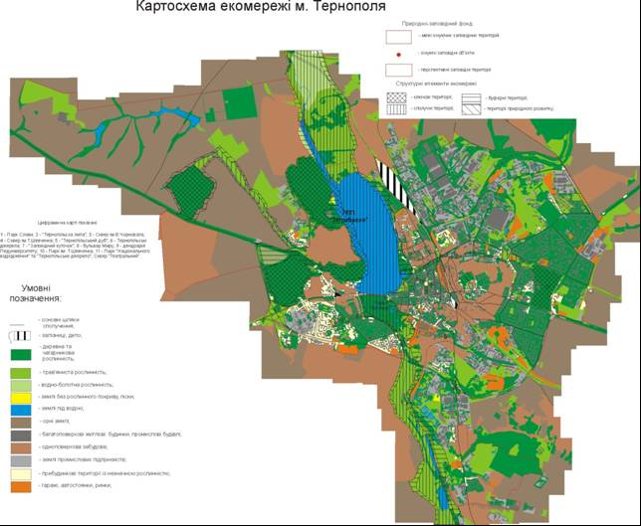
Рис. 6. Локальна екомережа м.Тернополя.
Способом якісного фону на картосхемі зображені природні та антропогенізовані території та об’єкти, зокрема: типи рослинності (деревно-чагарникова, травяниста, водно-болотна); категорії земельних угідь (орні землі, забудовані землі, прибудинкові території, землі під промисловими об’єктами); гідромережа (долини річок, ставки), промислова і транспортна інфраструктура (гаражі, стоянки автотранспорту, депо) тощо.
Крім того на інтегрованій картосхемі лінійними знаками зображені транспортні магістралі, границі мікрорайонів, водойм, заповідних територій.
Заштриховані території представляють основні елементи (ключові, сполучні, буферні, відновлювальні території) локальної екомережі.
До структурних особливостей локальної екомережі необхідно віднести:
- її відносну спрощеність через значну освоєність і забудованість території;
- наявність трьох ключових територій (РЛП «Загребелля», парк "Національного відродження", "Чагарі Кутківецькі"), перспективного біоцентру "Парк Слави", які відносно репрезентують ландшафтне і біотичне різноманіття даної території;
- наявність чітковираженого осьового Серетського екокоридору (сполучної території), який є контактним елементом локальної екомережі міста з регіональною екомережею;
- наявність Кутківецького і Галицького екокоридорів між двома ключовими територіями, ренатуралізація Галицького потребує масштабних відновлювальних заходів;
- чітко виражені захисні території навколо природних ядер РЛП "Загребелля" і "Чагарі Кутківецькі" та вздовж Серетського і Кутківецького екокоридорів, та слабо виражені захисні території навколо природного ядра " парк Національного відродження" і Галицького екокоридору;
- наявність шести відокремлених елементів екомережі, призначених для посилення ефективності екомережі (у складі чотирьох заповідних і трьох перспективних для заповідання об’єктів).

ІV. Обґрунтування та оцінка територіальної моделі локальної екомережі за чинниками людської діяльності
Перелік складових земель структурних елементів регіональної екомережі та їх характеристика.
На другому етапі дослідження для визначення складу діяльності стосовно забезпечення реалізації проектних рішень щодо територіальної структури екомережі, визначеними за природними чинниками, необхідно:
- Встановити існуючу структуру земель за цільовим призначенням в межах пропонованих ключових, сполучних, буферних та відновлювальних територій регіональної екомережі, вибраних за природними чинниками.
- Визначити, які зміни в існуючій структурі земельного фонду регіону необхідно здійснити у ході виконання Програми, та/або ввести обмеження (обтяження) землекористування.
- Оцінити соціально-економічні наслідки зміни цільового призначення земель у зв’язку з їх включенням до екомережі.
- Розробити обґрунтовані рекомендації щодо визначення режимів охорони, відновлення та використання складових земель ключових, сполучних, буферних та відновлювальних територій, які випливають з їх ролі в екомережі, а також, в разі необхідності, щодо вилучення та викупу земельних ділянок.
- Скласти перелік заходів стосовно забезпечення здійснення проектних рішень схеми щодо створення екомережі за етапами відповідно до наявних обсягів фінансового забезпечення виконання робіт.
Існуюча структура земель в межах пропонованих ключових, сполучних, буферних та відновлювальних територій та співвідношення площ земель базових елементів перспективної ЛЕМ зведені у табл. 5.
Загальна площа земель структурних елементів екомережі без врахування площ територій природного розвитку(відокремлених елементів) в межах міста складає 1106,3 га або 18,75%. З урахуванням площ відокремлених елементів екомережі площа ЛЕМ зростає до 1119,62 га або 18,97%. Заповідні території та об’єкти міста (12,27%) є її складовими частинами. На перший погляд це
Таблиця 5
Структура земель за цільовим призначенням в межах пропонованих ключових, сполучних, буферних та відновлювальних територій місцевої екомережі
Об’єкт екомережі | Загальна площа, га | % від площі регіону
І. Ключові території (природні ядра):  1.1.Загребелля | 297,0 | 5,03
в тому числі:  території, які зайняті природними або напів-природними мало порушеними екосистемами | 228,0 | 3,86
території, що потребують ренатуралізації (лісопаркові території) | 30,0 | 0,51
Сільськогосподарські угіддя інтенсивного використання | - | -
інші території господарського використання (рекреаційного) | 39,0 | 0,66
1.2. Парк «Національного відродження» | 50,0 | 0,85
в тому числі:  території, які зайняті природними або напів-природними мало порушеними екосистемами | 25,0 | 0,425
території, що потребують ренатуралізації (відновлювальні території) | 5,0 | 0,08
сільськогосподарські угіддя інтенсивного використання | - | -
території рекреаційного використання | 20,0 | 0,34
1.3.Чагарі Кутківецькі | 87,0 | 1,47
в тому числі:  території, які зайняті природними або напів-природними мало порушеними екосистемами | 78,6 | 1,33
території, що потребують ренатуралізації (відновлювальні території) | 3,0 | 0,05
Сільськогосподарські угіддя інтенсивного використання (сіножаті) | 0,4 | 0,006
інші території господарського використання | 5,0 | 0,08
ІІ.Сполучні території (екокоридори)  ІІ.1. Серетський | 315,51 | 5,35
в тому числі  існуючі суцільні екокоридори | 310,51 | 5,26
існуючі переривчасті екокоридори | 1,4 | 0,02
перспективні екокоридори, які потребують ренатуралізації (відновлювальні території) | 3,6 | 0,06
території інтенсивного господарського використання | - | -
ІІ.2.Галицький | 14,35 | 0,24
в тому числі  існуючі суцільні екокоридори | 4,1 | 0,06
існуючі переривчасті екокоридори | 6,8 | 0,11
перспективні екокоридори, які потребують ренатуралізації (відновлювальні території) | 2,6 | 0,04
території інтенсивного господарського використання | 0,85 | 0,01
ІІ.3.Кутківецький | 63,78 | 1,08
в тому числі  існуючі суцільні екокоридори | 33,0 | 0,56
існуючі переривчасті екокоридори | 7,03 | 0,12
перспективні екокоридори, які потребують ренатуралізації (відновлювальні території) | 22,75 | 0,38
території інтенсивного господарського використання | 1,0 | 0,017
ІІІ. Захисні території
ключових та сполучних територій
ІІІ.І. Буферна зона ключової території "Загребелля" | 48,07 | 0,81
в тому числі  території на яких збереглися природні екосистеми | 33,76 | 0,57
території які потребують ренатуралізації (відновлювальні території) | 9,31 | 0,15
території інтенсивного рекреаційного використання | 5,0 | 0,08
ІІІ.2. Буферна зона ключової території "Парк Національного відродження" | 19,4 | 0,33
в тому числі:  території на яких збереглися природні екосистеми території | 6,8 | 0,11
території, що потребують ренатуралізації (відновлювальні території) | 5,6 | 0,09
інші території господарського використання | 7,0 | 0,12
ІІІ.3. Буферна зона ключової території  " Чагарі Кутківецькі" | 25,3 | 0,43
в тому числі:  території, які зайняті природними або напів-природними малопорушеними екосистемами | 2,0 | 0,03
території, що потребують ренатуралізації (відновлювальні території) | - | -
Сільськогосподарські угіддя інтенсивного використання | 18,3 | 0,31
інші території господарського використання | 5,0 | 0,08
ІІІ.4. Буферна зона екокоридору "Серетський" | 145,0 | 2,46
в тому числі:  території на яких збереглися природні екосистеми | 90,0 | 1,52
території які потребують ренатуралізації (відновлювальні території | 7,5 | 0,12
Рекреаційні території інтенсивного використання | 45,0 | 0,76
Інші території господарського використання | 2,5 | 0,04
ІІІ.5. Буферна зона екокоридору "Галицький" | 8,0 | 0,014
в тому числі:  території, які зайняті природними або напів-природними мало порушеними екосистемами | - | -
території, що потребують ренатуралізації (відновлювальні території) | 6,0 | 0,1
Сільськогосподарські угіддя інтенсивного використання (сіножаті) | - | -
інші території господарського використання | 2.0 | 0,03
ІІІ.6. Буферна зона екокоридору "Кутківецький" | 35,4 | 0,6
в тому числі:  території, які зайняті природними або напів-природними мало порушеними екосистемами | 17,6 | 0,29
території, що потребують ренатуралізації (відновлювальні території) | - | -
Сільськогосподарські угіддя інтенсивного використання | 17,8 | 0,3
інші території господарського використання | - | -
Разом | 1106,30 | 18,75

незначна площа, якщо порівнювати її з площею екологічного каркасу території (сукупної території під природною, прибудинковою і парковою рослинністю). Однак на найближчу перспективу її доцільно розширити за рахунок включення до локальної екомережі і взяття під охорону усіх скверів (близько 3% площ), новостворених парків, масивів природної рослинності, зелених смуг вздовж автомобільних і шосейних доріг тощо.
Здійснення нового будівництва, чи реконструкцію певних будівель доцільно проектувати таким чином, щоб не знищувати деревні насадження і максимально оберігати рослинність прибудинкових територій. Доречна зауважити, що така практика в минулому і сьогодні поширена у країнах Євросоюзу, а на пострадянському просторі вперше застосована при будівництві нового мікрорайону м. Талліна.
Частка збереженої природної рослинності у структурі ключових територій екомережі складає 81,1%, що в умовах урбанізованого ландшафту можна вважати надзвичайно високим показником. Базовими ключовими територіями локальної екомережі є "Загребелля" та "Чагарі Кутківецькі". У них представлена висока частка природної рослинності і тваринного населення, наявні у природних ландшафтах міста червонокнижні види флори і фауни, оскільки їх репрезентують заповідні лісові формації, які тривалий час знаходяться під охороною.(рис. 7, 8, 9, 10).
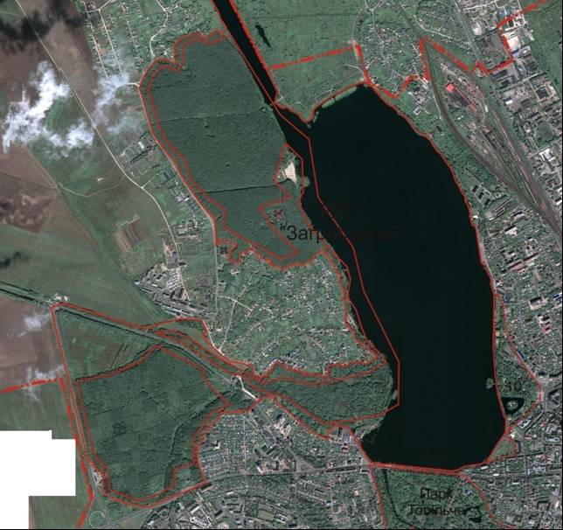
Рис. 7. Межі складових ключової території «Загребелля» (аерофотознімок)
До особливостей ключової території необхідно віднести її розрізненість (наявність трьох біоцентрів) і перемежування їх освоєними і забудованими ландшафтами, а також відсутність у певних місцях дієвих буферних територій. Однак вона є найбільшою за метричними показниками, представлена наземними і водними екосистемами, є найбагатшою за біотичним і ландшафтним різноманіттям в межах локальної екомережі, впритул
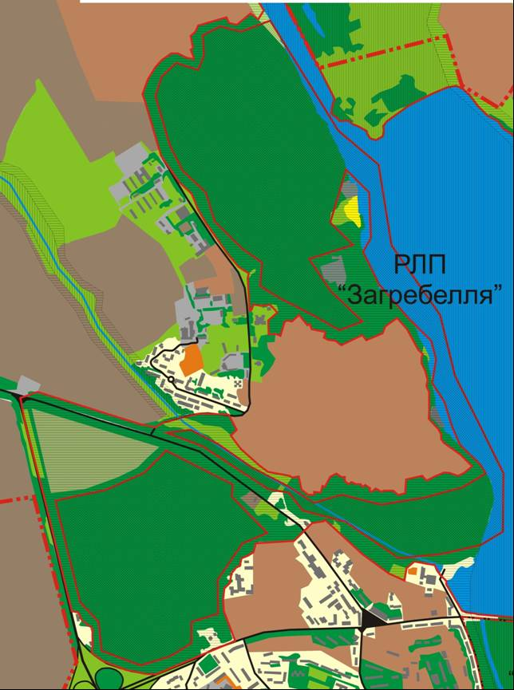
Рис. 8. Межі складових ключової території «Загребелля» (картосхема)
знаходиться до регіонального екокоридору "Серетський", який виступає зв’язуючи елементом локальної екомережі з регіональною.
Ключова територія "Кутківецька" є більш однорідною і компактної конфігурації, проте знаходиться на значній відстані від ключової території "Загребелля", сполучення з якою є малоефективним і потребує певних ренатуралізаційних заходів (рис. 9, 10).
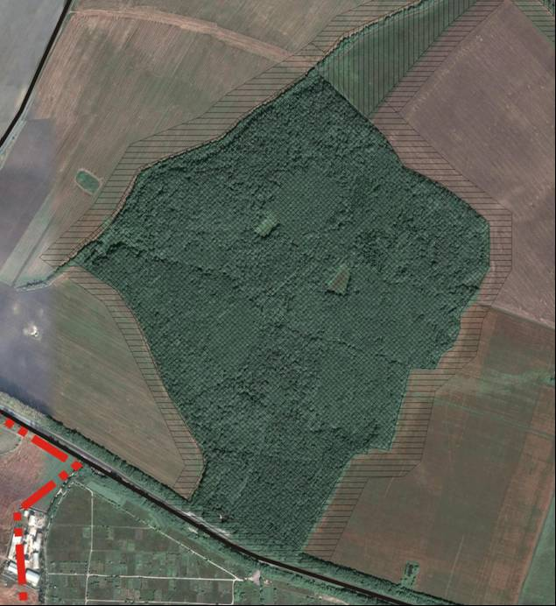
Рис. 9. Межі складових ключової території "Чагарі Кутківецькі" (аерофотознімок)
Однак ключова територія "Чагарі Кутківецькі" репрезентує вододільні
ландшафти широколистяних дубово-грабових лісів, які повсюдно зведені в межах території міста і збереглися окрім того ще тільки в межах регіонального ландшафтного парку "Загребелля". Власне цим обумовлено місце і функціональна роль ключової території у локальній екомережі.
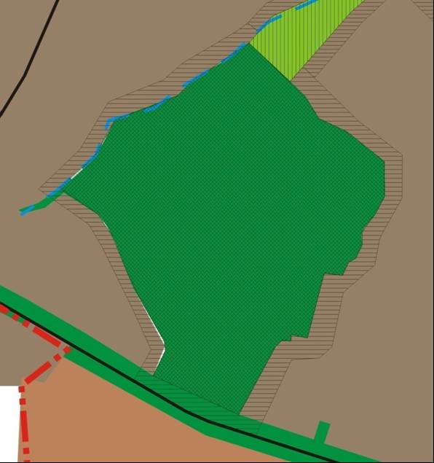
Рис. 10. Межі складових ключової території "Чагарі Кутківецькі" (картосхема)
Водночас низька частка природної рослинності представлена у потенційній ключовій території "Парк "Національного відродження" на лівобережжі міста, а також в межах перспективної сполучної території "Галицька", оскільки ключова територія репрезентована в основному парковою рослинністю, а сполучна територія включає переважно прибудинкові території урбанізованих ландшафтів (рис.11, 12 ).
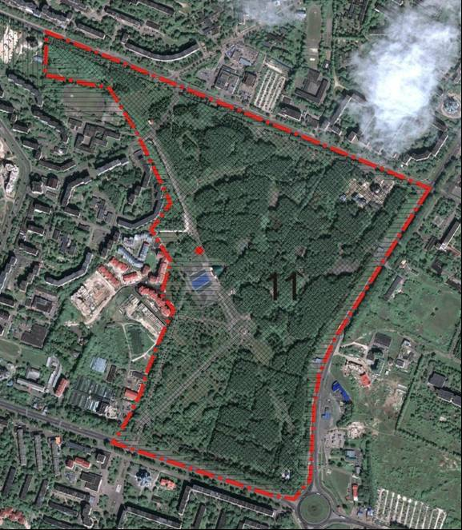
Рис. 11. Межі складових ключової території «Парк «Національного відродження» (аерофотознімок)
Однак зосередження в межах цієї ключової території понад 60 видів і різновидностей культивованої дендрофлори, а також реліктової флори робить її репрезентативною для формування тут перспективного природного ядра локальної екомережі.
Надання цій території такого статусу водночас передбачає рекомендацію її в якості перспективного заповідного об’єкта – парка-пам’ятки садово-паркового
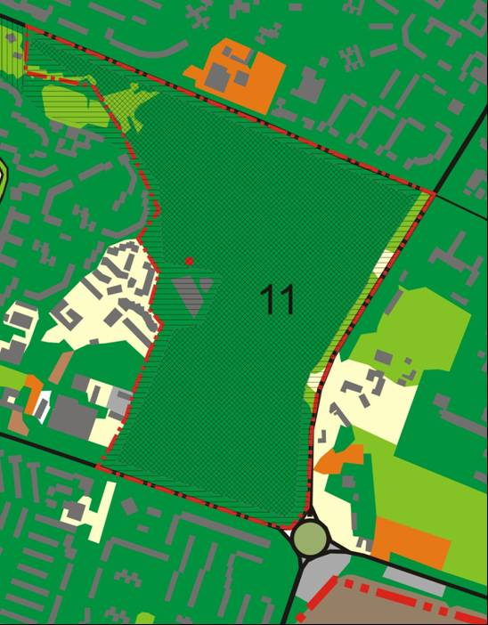
Рис. 12. Межі складових ключової території «Парк «Національного відродження» (картосхема)
мистецтва місцевого значення. Подальші ренатуралізаційні заходи доцільно пов’язати з реконструкцією в межах певних частин парку типових місцевих ландшафтів, створенням зоологічного кутка з наявними аборигенними видами тварин.
83% площ сполучних територій є неперервними, що створює належні умови для міграції живих організмів між ключовими територіями та відповідні природні умови середовища їх існування(рис.13, 14).
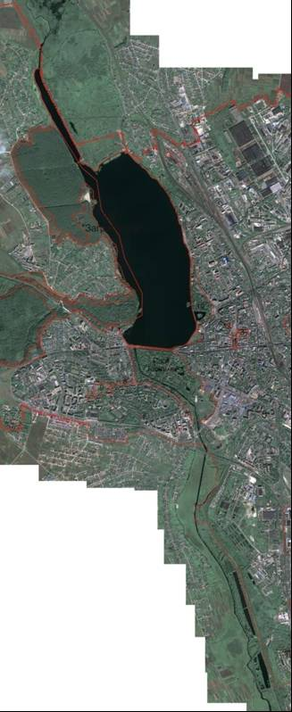
Рис. 13. Межі складових сполучної території "Серетська" (аерофотознімок)
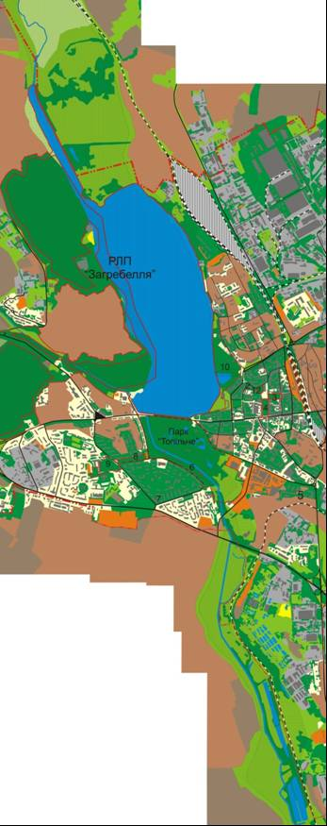
Рис. 14. Межі складових сполучної території "Серетська " (картосхема)
Це стосується фрагменту екокоридору регіонального значення "Серетський". Домінуючим в його межах є аквальний ландшафт Тернопільського ставу, а також меліорована долина р. Серет в межах парку "Топільче". Екокоридор представлений окультуреними парковими ландшафтами з великою часткою в них деревної і лучної рослинності. На користь сприятливих умов для існування в його межах рідкісних видів рослин і тварин, свідчить факт зосередження на його території і акваторії рідкісних угруповань водної рослинності і масового зимування перелітних птахів.
Частка земель, які потребують певних обмежень або зміни їх напрямків використання у складі екомережі, є невисокою. В основному це ділянки
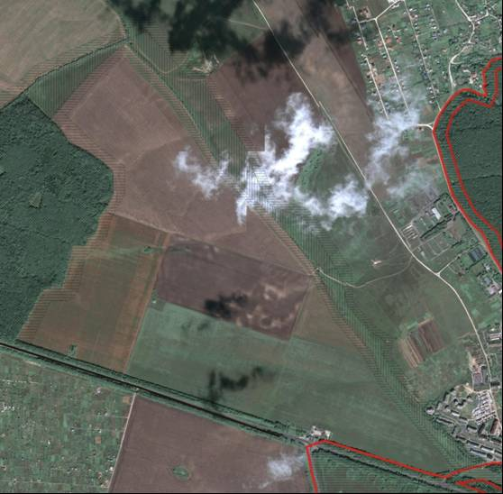
Рис. 15. Межі складових сполучної території "Кутківецька" (аерофотознімок)
сполучних територій (Кутківецької та Галицької).
Якщо сполучна територія "Кутківецька" представлена переважно природною лучною і чагарниковою рослинністю і потребує ренатуралізаційних заходів лише на окремих ділянках в межах міської забудови( рис.16), то в

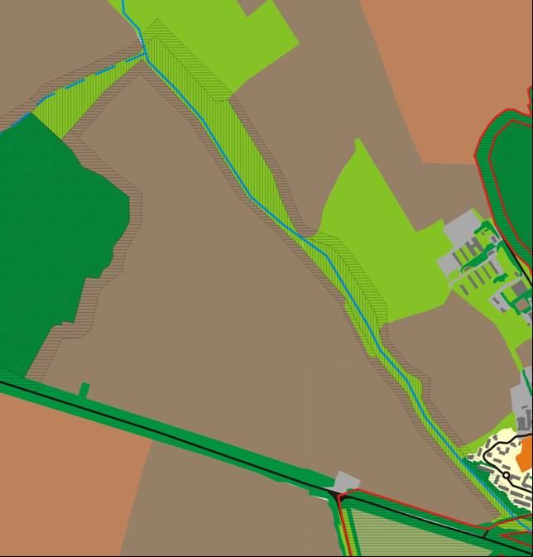
Рис. 16. Межі складових сполучної території "Кутківецька" (картосхема)
межах перспективної сполучної території "Галицька" (рис 18, 19) є потреба проведення докорінних заходів з відновлення рослинності прибудинкових територій, висадки лісосмуг, максимального створення зелених газонів тощо для відновлення певних міграційних потоків між ключовими територіями "Парк "Національного відродження" і "Загребелля", Серетським екокоридором.
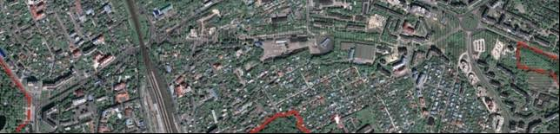
Рис. 17. Межі складових сполучної території "Галицька" (аерофотознімок)
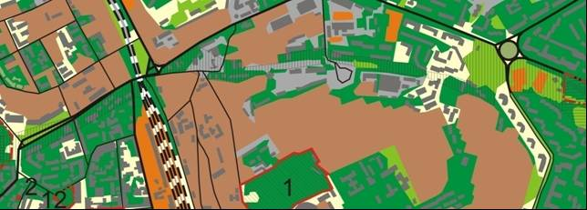
Рис. 18. Межі складових сполучної території "Галицька" (картосхема)
Зміна режимів землекористування стосуватиметься також частково буферних зон ключових та сполучних територій, територій природного розвитку, які планується відвести під заповідання. Виокремлення буферних зон ключових і сполучних територій в умовах урбанізованого ландшафту супроводжується певними складностями. Зокрема доволі умовними є виокремлення буферних територій локального екокоридору "Галицький", оскільки їх реальне відведення в умовах урбанізованих забудованих територій потребує тривалих натурних спостережень і проектних досліджень.
Розширення структурних елементів локальної екомережі можливе за рахунок включення до її складу територій природного розвитку, якими виступають відокремлені елементи екомережі – заповідні території. Таких елементів у складі екомережі станом на сьогодні є сквер на вул. В.Чорновола, сквер Т.Г.Шевченка, заповідний куточок по вул. В.Винниченка (рис. 19, 20) . Загальна площа земель, на яких запропоновано створити нові заповідні території (5 парків-пам’яток садово-паркового мистецтва: парк "Топільче", парк ім. Т.Г.Шевченка, парк "Слави", сквер "Театральний", сквер на вул. Миру) та дендрологічний парк (дендрарій ТНПУ), складатиме понад 180 га (рис. 20, 21).
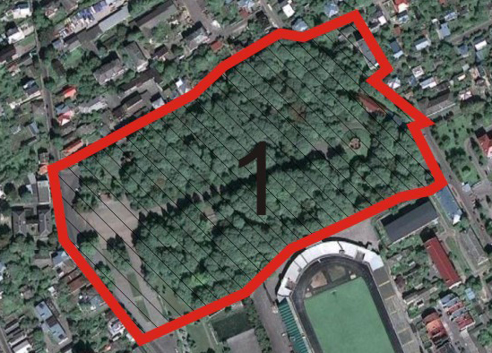 | 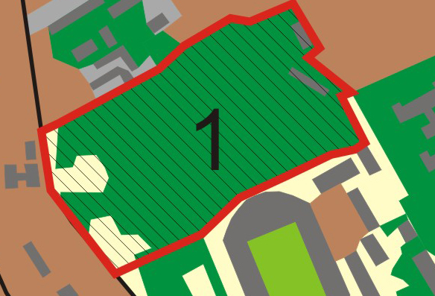

Рис. 19. Межі складових території природного розвитку "Парк Слави"
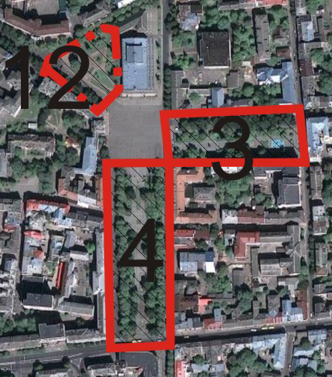 | 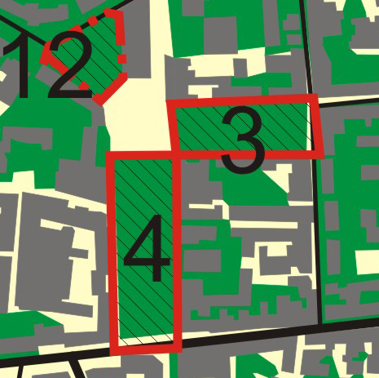

Рис. 20. Межі складових територій природного розвитку "Сквер ім. Т.Г.Шевченка", "Сквер В.Чорновола", "Сквер Театральний"
В основному це паркові комплекси, охорона яких не потребуватиме запровадження суворих природоохоронних режимів, однак передбачатиме здійснення регуляції рекреаційних потоків і оптимізації антропогенних навантажень. У значних за площею заповідних паркових комплексах доцільно створювати ботанічні куточки у ландшафтному стилі з наповненням їх рідкісною і зникаючою аборигенною флорою та зоологічні кутки, домінуючими у яких були б рідкісні види місцевої фауни.
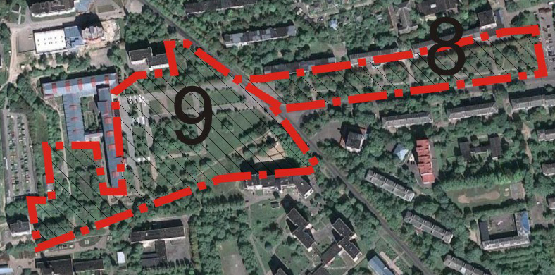 | 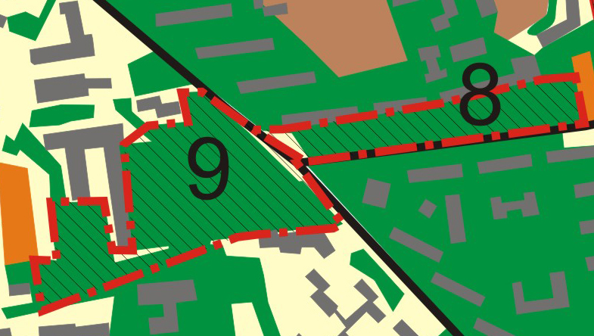

Рис. 21. Межі складових територій природного розвитку «Дендрарій ТНПУ», «Сквер на вул. Миру»

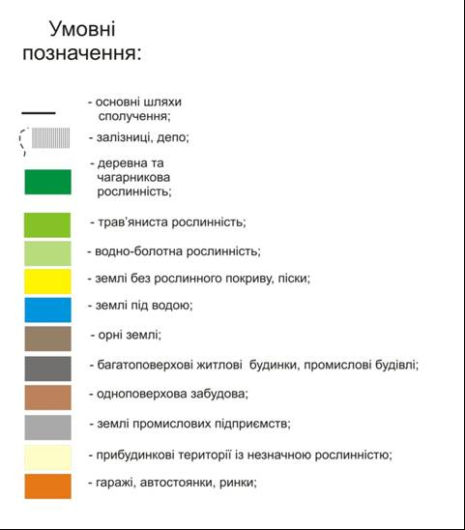

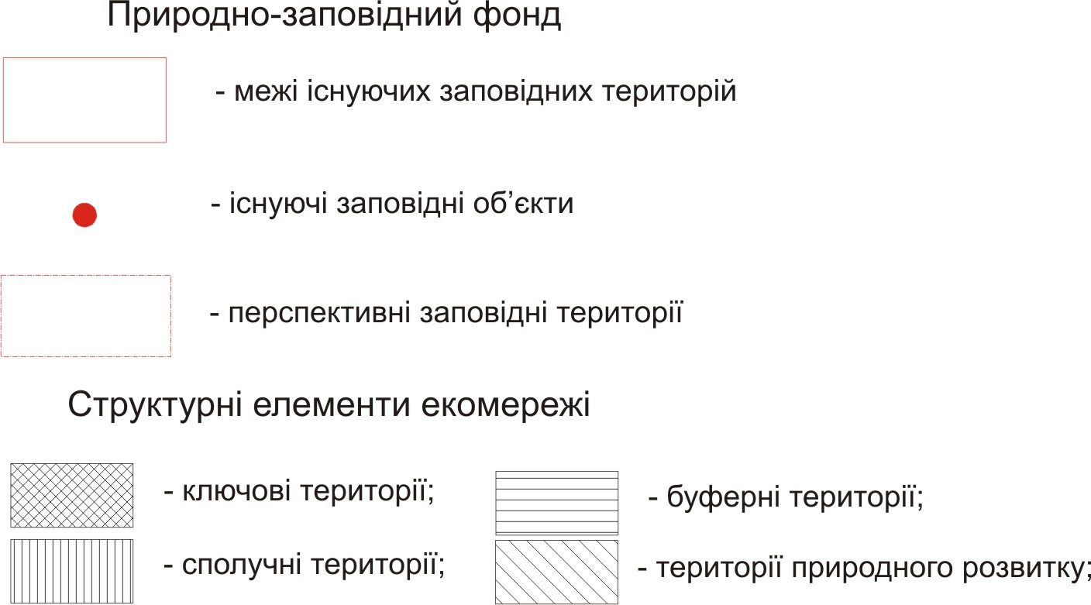

Аналіз екомережі за типами екосистем

Стосовно аналізу локальної екомережі за типами представлених у ній екосистем необхідно відмітити, що із 1106,3 га загальної площі найбільша частка припадає на лісові екосистеми (22,11%) та екосистеми проточних і замкнутих водойм (27,75%), перезволожених лучно-болотних комплексів (4,45%), якими у сукупності зайнято 54,76% її площ. На екосистеми антропогенного походження в межах локальної екомережі припадає 45,24% території. Водночас необхідно зазначити, що лісонасадження і захисні лісосмуги антропогенізованих екосистем займають 31,3% площі локальної екомережі (табл.6), що свідчить про загальну високу частку лісів, лісонасаджень і лісосмуг у її структурі (52,41%) .

Площа екомережі за типами екосистем
Таблиця 6
Типи екосистем (за Дідух, Шеляг-Сосонко, 2001) | Площа, га | % в екомережі
1. Екосистеми замкнутих та проточних водойм  1.1. Замкнуті прісні водойми  1.1.1. Профундальна зона (глибше 8 м)  1.1.2 Літоральна зона  1.1.2.1. Зона вільноплаваючих макрофітів  1.1.2.2 Зона занурених рослин  1.1.2.3 Зона рослин з плаваючими на поверхні листками  1.1.2.4 Зона повітряно-водних рослин | 307  280  37  243  -  202  31  10 | 27,75
1.2. Проточні водойми , в яких відсутні макрофіти  1.2.1. Річки  1.2.1.2. Рівнинні річки з рівномірною течією  1.2.1.4. Струмки  1.2.1.5. Джерела | 24  24,0  21,93  2,0  0,07
1.3. Береги річок, що не мають рослинності  1.3.1. Береги абразивного походження  1.3.2. Береги акумулятивного походження  1.3.2.2. З відкладами гравію  1.3.2.3. Береги, змінені антропогенною діяльністю | 3,0  3,0
2. Надмірно зволожені екосистеми  2.1. Перезволожені екосистеми з акумуляцією органічних залишків (торфу)  2.1.1 Перехідні (мезотрофні) болота  2.1.1.1. Локальні болота-блюдця на борових терасах Лісостепу  2.1.1.2. Низинні (евтрофні) болота  2.2. Перезволожені екосистеми на алювіальних (мінеральних) ґрунтах  2.2.1. Прибережноводні екосистеми, що формуються в умовах безпосередньої дії води і різко змінного сезонного зволоження  2.2.2. Заболочені луки та лучні болота на торфяно-мулистих ґрунтах | 49,33  5,43  3,33  2,1  -  43,9  38,4  5,5 | 4,45
3. Трав’янисті та чагарничково-трав’янисті екосистеми мезофітного типу, що формуються в умовах достатнього зволоження  3.1. Післялісові високотравні угруповання  3.1.2. На сірих ґрунтах лісостепу на місці листяних лісів | 5,0  5,0  5,0 | 0,45
4. Екосистеми з домінуванням фанерофітів (ліси, рідколісся, чагарники)  4.1. Листяні ліси неморального типу  4.2.1. Грабово-дубові та грабові ліси | 244,56  244,56  244,56 | 22,11
5.Екосистеми антропогенного походження  5.1. Агроекосистеми  5.1.1. Агроекосистеми сегетального типу, що обробляються щорічно  5.1.3. Багаторічні насадження дерев і чагарників  5.1.3.1. Сади, посадки  5.1.3.2. Парки, сквери, ботанічні сади  5.1.3.3. Лісонасадження інтродукованих порід  5.1.3.4. Полезахисні смуги і лісопосадки вздовж доріг та залізниць  5.1.4. Пасовища інтенсивного використання  5.1.4.1. З вираженим трав’яним покривом  5.2. Урбоекосистеми (міста, села, промислові споруди) | 500,4  47,1  31,15  10,0  221,0  126,5  31,6  33,05 | 45,23

На рис. 22 схематично відображено типи рослинності локальної екомережі м. Тернополя.

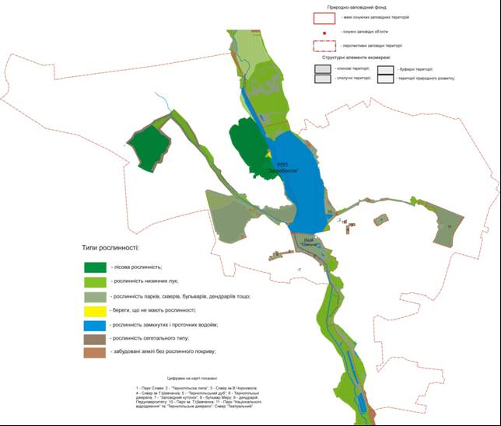
Рис. 22. Типи рослинності екомережі м. Тернополя
Переважаючими типами рослинності виступають:
- лісова рослинність,
- рослинність парків, скверів, бульварів, дендраріїв;
- рослинність замкнутих і проточних водойм;
- рослинність низинних лук.
Завдяки наявним трьом основним місцевостям у природних комплексів території міста, а саме:
- заплавним місцевостям з лучно-болотною рослинністю з лучно-болотними і болотними ґрунтами, що займають найнижчий гіпсометричний рівень у долині р. Серет;
- схиловим місцевостям, почленованим балками та ярами з лісовою і трав’янистою рослинністю під сірими лісовими ґрунтами та чорноземами лучними, що займають схили річкової долини Серету;
- місцевостям рівнинно-хвилястих вододілів розчленованих з фрагментами лісової рослинності з чорноземами опідзоленими і сірими лісовими ґрунтами;
- спостерігається різноманіття рослинного світу і тваринного населення, ландшафтів території, що досліджувалась, загальної кількості пріоритетних видів (табл.7).
Загальна кількість пріоритетних видів тварин, рослин, відмічених на території проектованої екомережі
Таблиця 7
Групи видів | К-ть видів, занесених до Європейського Червоного списку ВСОП | К-ть видів, занесених до Червоної книги України | К-ть видів, занесених до регіональних "червоних списків"
Птахи  Ссавці  Амфібії\рептилії  Риби  Безхребетні | -  -  -  -  - | 1  2  4 | 3  2  5
Тварини загалом |  | 7 | 10
Вищі судинні рослини  Мохи  Водорості  Лишайники  Гриби | -  -  -  -  - | 5  -  -  -  - | 6  -  -  -  -
Рослини загалом | - | 5 | 6

Загальна кількість синтаксонів рослинних угруповань, занесених до Зеленої книги України, які зростають на території проектованої екомережі
Таблиця 7
Синтаксони | Приуроченість (кількість)
Формація латаття сніжно-білого | Зустрічається у межах прибережної мілководної смуги Тернопільського ставу (1)
Формація глечиків жовтих | Зустрічається у межах прибережної мілководної смуги Тернопільського ставу(1)
Формація куширу підводного | Зустрічається у межах прибережної мілководної смуги Тернопільського ставу (1)

Зв'язок локальної екомережі з регіональною
Основним зв’язуючим елементом локальної екомережі виступає Серетський екокоридор, який слугує осьовим структурним елементом локальної екомережі. Впритул до північної частини локальної екомережі знаходиться Серетсько-Чистилівська ключова територія регіональної екомережі Серетсько-Чистилівське природне ядро (13), в якому взяті під охорону заболочена заплава р. Серет та водоболотні угіддя Серету та його притоки Лопушанки.
Більша частина водоболотного масиву поросла заростями очерету звичайного, а майже 100 га зайнято розрідженими угрупуваннями вільхи сірої, що росте на підвищеннях. Прогалини між деревами зайняті переважно угрупованнями лепешняку великого з домішкою типової болотної рослинності. На окремих ділянках зростають півники болотні, аїр, рогіз. В прирусловій частині значні ділянки зайняті заростями тілорізу алоєвидного. В окремих місцях росте осока пухирчаста, хвощ річковий, жабурник, глечики, жовтець та ін.
З птахів тут можна зустріти чернь білооку, гоголя звичайного, луня польового, вівсянку чорноголову, сорокопуда сірого, горностая – видів, занесених до Червоної книги України. Гніздяться кулики, качки, норці, чирки, чернь, мартини, горобині, з хижих – лунь болотний та боривітер, та багато інших видів птахів. Місце відпочинку під час перельотів гуски сірої.
В межах ядра зростають астранція велика, пальчатокорінник м’ясо-червоний, підсніжник білосніжний, лілія лісова, плавун щитолистий – види рослин, занесені до Червоної книги України, арум Бессерів, глечики жовті, вільха сіра, вовчі ягоди звичайні – рідкісні види рослин області, та багато інших видів. Негативною рисою цього ядра є його видовжена форма та відсутність чітко вираженої буферної зони в зв’язку з близьким розташуванням населених пунктів. Це – єдине природне ядро в межах регіональної екомережі, де охороняються найбільші масиви рідкісних водно-болотних ландшафтів.
Через Серетський екокоридор локальна екомережа у своїй південній частині пов’язана з перспективною Теребовлянською ключовою територією,
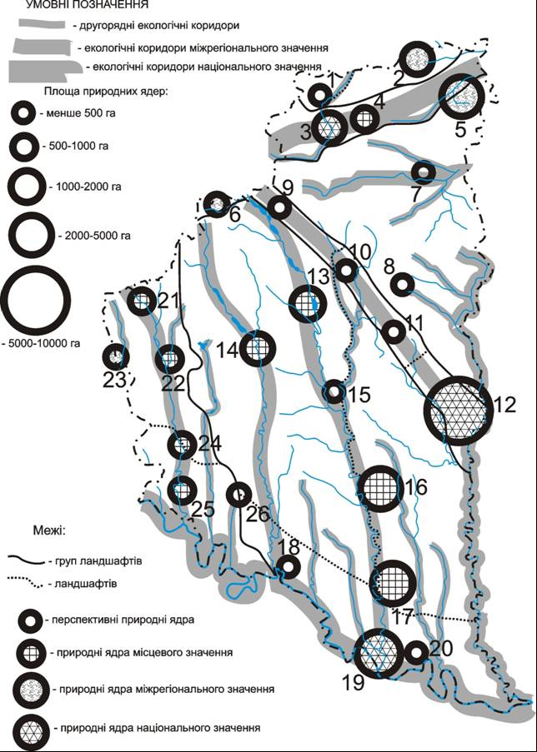Рис. 23. Природні ядра та екокоридори Тернопільської області (за П.Л.Цариком)

Таблиця 8
Природні ядра в границях основних ландшафтів Тернопільської області (за П.Л.Цариком)

№  з/п | Назва природного  ядра | Ландшафтна приуроченість | Площа, га | Статус в екомережі
1 | Малополіське (“Малополіський” РЛП) | Малополіський Гаївський ландшафт | 500 | місцевий
2 | Стіжоцько-Іловицьке | Малополіський Білокриницький ландшафт | 1000 | міжрегіональний
3 | Кременецьке  (“Кременецькі гори”  філія заповідника) | Кременецький ландшафт | 1000 | національний
4 | Веселівсько-  Довжоцьке | Кременецький ландшафт | 550 | місцевий
5 | Суразьке | Кременецький ландшафт | 1800 | міжрегіональний
6 | Вороняцьке  (РЛП “Вороняки”) | Опільський ландшафт | 50 (решта за межами області) | міжрегіональний
7 | Лановецьке  (“Горинський “РЛП | Подільський Лановецький ландшафт | 300 | місцевий
8 | Лубянківське | Подільський Лановецький ландшафт | 500 | місцевий
9 | Мильнівське | Мильнівський Товтровий ландшафт | 400 | місцевий
10 | Залужанське  (РЛП “Збаразькі  Товтри”) | Збаразький Товтровий ландшафт | 250 | місцевий
11 | Стрийовецьке | Збаразький Товтровий ландшафт | 250 | місцевий
12 | Медоборське (держ.  заповідник  “Медобори” | Красненський Товтровий ландшафт | 9452 | національний
13 | Серетсько-Чистилівське | Подільський Тернопільський ландшафт | 1500 | місцевий
Продовження таблиці 3.2.
14 | Семиківсько –Ішківське | Подільський Тернопільський ландшафт | 250 | місцевий
15 | Теребовлянське ( РЛП  “Княжий ліс”) | Подільський Тернопільський ландшафт | 800 | місцевий
16 | Яблунівське | Подільський Гусятинський ландшафт | 2000 | місцевий
17 | Росохацько-Озерянське (ліс. держ. заказник “Дача Галілея”) | Подільський Гусятинський ландшафт | 1500 | місцевий
18 | Берем’янсько- Шутроминське | Подільський Заліщицький ландшафт | 100 | міжрегіональний
19 | Заліщицьке | Подільський Заліщицький ландшафт | 1000 | національний
20 | Шупарське | Подільський Заліщицький ландшафт | 500 | місцевий
21 | Поточансько-Урманське | Бережанський Опільський ландшафт | 400 | міжрегіональний
22 | Комарівське | Бережанський Опільський ландшафт | 250 | місцевий
23 | Голицько-Підвисоцьке (РЛП  “Бережанське горбогір’я”) | Бережанський Опільський ландшафт | 500 | міжрегіональний
24 | Рудниківсько-Довгівське | Бережанський Опільський ландшафт | 500 | місцевий
25 | Яргорівсько-Криничанське | Монастирський Опільський ландшафт | 500 | місцевий
26 | Савинсько-Пуліковське | Монастирський Опільський ландшафт | 500 | місцевий
Яка приурочена до межиріччя Серету і Гнізни вкрита лісовими масивами, серед яких зустрічаються елітні деревостани букових, дубових, і модринових насаджень в межах заповідних об’єктів: сосна чорна Теребовлянська (5 га), Теребовлянська бучина (49 га), Теребовлянська дубина (6,30 га), та ін. Враховуючи їх зосередженість в цілісному лісовому масиві можна прогнозувати формування природного ядра в границях перспективного лісового заказника загальнодержавного значення на площі 500-800 га (15).
Західна частина локальної екомережі межуватиме з перспективною екомережею Тернопільського і Зборівського адміністративних районів. На сході локальна екомережа контактуватиме з екомережею Тернопільського адміністративного району.
Література:
- Багров Н.В. Региональная геополитика устойчивого развития / Н.В.Багров – К.: Либідь, 2002. – 256 с.
- Байдіков І.А. Ландшафтний каркас як просторова й структурна основа екомережі / І.А. Байдіков, В.М. Пащенко // Український географічний журнал. – К.:Видавничий дім “Академперіодика”, 2004. – №3. – С. 44-50.
- Балацкий О.Ф. Антология экономики чистой среды. / О.Ф. Балацкий – Сумы: ИТД „Университетская книга”, 2007. – 272 с.
- Гавриленко Е.П. Ландшафтно-экологическое обоснование территориальных схем и проектов природопользования / Е.П. Гавриленко – К.: Фитосоциоцентр, 2003. – 188 с.
- Голубець М.А. Біотична різноманітність і наукові підходи до її збереження / М.А. Голубець – Львів: Ліга-Прес, 2003. – 33 с.
- Голубець М.А. До питання про ландшафтну різноманітність / М.А. Голубець // Український географічний журнал. – К: Видавничий дім „Академперіодика”, 2006. – №2 (54). – С. 66-69.
- Гриневецький В.Т. Поняття екомережі та основні напрями її ландшафтознавчого обґрунтування в Україні / В.Т. Гриневецький // Український географічний журнал. – К.: Видавничий дім „Академперіодика”,2002. – №4. – С. 62-67.
- Гродзинський М.Д. Стійкість геосистем до антропогенних навантажень / М.Д. Гродзинський – К.: Лікей, 1995. – 233с.
- Денисик Г.І. Формування єдиної системи охоронних об’єктів України (на прикладі приміської зони Вінниці) / Г.І.Денисик, О.В.Мудрак, О.І.Бабчинська // Екологічний вісник. – К.: ВЕЛ, 2006. – № 4. – С. 21-24.
- Закон України „Про екологічну мережу України”. За станом на 24 червня 2004 р., № 1864-ІV. // Відомості Верховної ради. № 52. – К., 2004. – С. 502.
- Закон України „Про Загальнодержавну програму формування національної екологічної мережі на 200-2015 роки” № 1989-ІІІ. // Відомості Верховної Ради. № 47. – К., 2000. – С. 405.
- Закон України „Про охорону навколишнього природного середовища” // Екологія і закон. Екологічне законодавство України. – К.: Юрінком Інтер, 1998. – Кн. 1. – С. 14-51.
- Закон України „Про природно-заповідний фонд” // Екологія і закон. Екологічне законодавство України. – К.: Юрінком Інтер, 1998. – Кн. 2. – С. 293-321.
- Залучення громадськості до втілення рішень 5-ї Всеєвропейської конференції міністрів охорони навколишнього середовища “Довкілля для Європи”. [Матеріали семінару]. – К.: Центр екологічної освіти та інформації, 2004. – 82 с.
- Зеленая книга Украинской ССР: Редкие, исчезающие и типичные нуждающиеся в охране растительные сообщества / Под общ. ред. Ю.Р.Шеляга-Сосонко. – К.: Наукова думка, 1987. – 216 с.
- Земельний кодекс України // Екологія і закон. Екологічне законодавство України. – К.: Юрінком Інтер, 1998. – Кн.1. – С. 249-296.
- Кагало О.О. Проблеми розбудови екомережі та вибору її територіальних елементів: українська практика та європейський досвід / О.О.Кагало // Матеріали міжнародної науково-практичної конференції [Розвиток заповідної справи в Україні і формування Пан’європейської екологічної мережі.] (м.Рахів, 11-13 листопада 2008). Ред. колег: Гамор Ф.Д. (відп. ред.) та ін. – Рахів, 2008. – С. 195-200.
- Конвенція про збереження мігруючих видів диких тварин (Бонн, 1979). – Київ: Мінекобезпеки, 1998. – 16 с.
- Конвенція про охорону біологічного різноманіття // Екологія і закон. Екологічне законодавство України у двох книгах. Кн. 2. – К.: Юрінком Інтер, 1998. – С. 494-517.
- Концепція трансєвропейських природоохоронних поясів та розбудова екологічної мережі в Україні / Ю. Зінько, Я. Кравчук, В. Брусак, В. Казаков // Україна та глобальні процеси: географічний вимір. [Зб. наук. праць. В 3-х т.] – Київ-Луцьк: Ред.-вид. від. „Вежа” Волин. Держ. Ун-ту ім. лесі Українки, 2000. – Т. 3. – С. 24 -27.
- Коржик В.П. Поняття і структура екомережі: буковинське бачення // Матеріали міжнародної науково-практичної конференції [Розвиток заповідної справи в Україні і формування Пан’європейської екологічної мережі.] (м. Рахів, 11-13 листопада 2008). Ред. колег: Гамор Ф.Д. (відп. ред.) та ін. – Рахів, 2008. – С. 228-239.
- Лемешев М.Я. Региональное природопользование: на пути к гармонии / М.Я. Лемешев, Н.В. Чепурных, Н.П. Юрина – М.: Мысль, 1986. – 255 с.
- Люди і водно-болотні угіддя: життєвий зв’язок. 7-а нарада Конференції Договірних сторін Конвенції про водно-болотні угіддя (Рамсар, Іран, 1971), (Сан-Хосе, 10-18 травня, 1999 року). –К.:”Аваллон”, 1999. – 261 с.
- Мовчан Я.І. Розбудова екомережі України / Я.І. Мовчан, Ю.Р. Шеляг-Сосонко, С.Ю. Попович – К.: Зелений світ, 1999. – 127 с.
- Навчально-краєзнавчий атлас Тернопільської області / Ред. Я.С. Кравчук, Л.П. Царик, Я.О. Мариняк та ін. – Львів: ВНІ, 2000. – 24 с.
- Оцінка і напрямки зменшення загроз біорізноманіття України. – К.: „Хімджест”, 2003. – 288 с.
- Природа Тернопільської області /ред. К.І. Геренчук – Львів: Вища школа, 1979. – 167 с.
- Природні умови та ресурси Тернопільщини / Наук. ред. М.Я.Сивий, Л.П.Царик. – Тернопіль:ТзОВ "Терно-граф", 2011. – 512 с.
- Програма формування регіональної екологічної мережі Тернопільської області на 2002-2015 роки. – Т. 2001. – 15 с.
- Регіональна політика в країнах Європи / ред. С. Максименка. – К.: Логос, 2000. – 42 с.
- Рослинний світ Тернопільського плато та його охорона / [С.В. Зелінка, Л. Яворівський., Н.В. Мшанецька, С.М. Зелінка] // Укр. наука: минуле, сучасне, майбутнє. – Тернопіль: 1998. – С. 203-207.
- Стойко С. Завдання заповідних ландшафтів щодо збереження природної, історичної та культурної спадщини в Україні / С. Стойко // Вісник Львівського ун-ту. Серія географія – Львів: видавництво ЛНУ, 2000. – Вип.. 26. – С. 65-70.
- Талпош В.С. Фауна хребетних Тернопільської області / В.С. Талпош, Б.Р. Пилявський – Тернопіль: Видавн. відділ ТДПУ, 1998. – 80 с.
- Тернопіль – місто для життя. Міський екологічний бюллетень №5. – Тернопіль: Мальва-ОСО, 2009. – 132 с.
- Территориальные системы экологической стабильности ландшафта / А. Бучек, Я. Лацина, Й. Лэв, Э. Зимова // Studia geographica. – 1985. – № 88. Brno, 1985. – С. 135-150.
- Третяк П.Р. Проблеми та засади системної організації екологічної мережі (на прикладі західних областей України) / П.Р. Третяк // Матеріали міжнародної науково-практичної конференції [Розвиток заповідної справи в Україні і формування Пан’європейської екологічної мережі.] (м. Рахів, 11-13 листопада 2008). Ред. колег: Гамор Ф.Д. (відп. ред.) та ін. – Рахів, 2008. – С. 416-419.
- Царик Л.П. Біоцентрично-мережева структура ландшафту як об’єктивна передумова формування елементів перспективної екомережі / Л.П. Царик // Наукові записки Вінницького державного педагогічного університету імені Михайла Коцюбинського. Серія: Географія. – Вінниця: Тезис, 2008. – Вип.16. – С. 45-52.
- Царик Л.П. Еколого-географічний аналіз і оцінювання території: теорія та практика / Л.П. Царик. – Тернопіль: „Навчальна книга – Богдан”, 2006. – 256 с.
- Царик Л.П. Еколого-стабілізаційні системи Західного Поділля / Л.П. Царик // Наукові записки ТДПУ. Серія: географія. – Тернопіль: :Видавн. відділ ТДПУ, 1999. – №2 - С. 119-122.
- Царик Л.П. Соціально-екологічна роль і значимість регіональних екомереж / Л.П. Царик, П.Л. Царик // Наукові записки ТНПУ. Серія: географія. – Тернопіль: Видавн. відділ ТНПУ, 2004. – №2, Ч.2. – С.198-206.
- Царик П.Л. Регіональна екомережа: географічні аспекти формування і розвитку (на матеріалах Тернопільської області) / П.Л. Царик – Тернопіль: Видавн. відділ ТНПУ, 2005. – 172 с.
- Черняк В.М. Рідкісні та зникаючі рослини Тернопільщини з Червоної книги України / В.М. Черняк, Г.Б. Синиця – Тернопіль: Навчальна книга – Богдан, 2008. – 224 с.
- Шеляг-Сосонко Ю.Р. Ідеологія і механізми охорони навколишнього середовища / Ю.Р. Шеляг-Сосонко // Український ботанічний журнал – К: Видавничий дім „Академперіодика”, 1995. – № 5. – С. 589-599.
- Шеляг-Сосонко Ю.Р. Концепция, методы и критерии создания экосети Украины / Ю.Р. Шеляг-Сосонко, М.Д. Гродзинский, В.Д. Романенко. – К.: Фитосоциоцентр, 2004. – 144 с.
- Янковська Л.В. Еколого-географічне районування Тернопільської області / Л.В. Янковська // Наукові записки ТДПУ. Серія: географія. – Тернопіль: Видавн. відділ ТДПУ, 2003. – С. 156-162.
- Navrh narodnej ekologickej siete Slovenska – neconet. – Bratislava, 1996. – 371 s.
- Richling A., Solon J. Ekologia krajobrasu. – Warsawa: Wydawnictwo Naukowe PWN, 1996. – 320 s.
- Strategia wdrazania krajowej sieci ecologicznej ECONET-Polska. – Warszawa, 1998. – 272 s.

ДОДАТКИ

Додаток А. Перелік видів флори, що охороняється в межах Тернопільської області (станом на 01.01.2011 року)

№ з/п | Назва виду (звичайна і наукова) | Червона книга України | Бернська конвенція | CITES | Європейський червоний список
 | Горицвіт весняний  (Adonis vernalis L.). | + |  | +
 | Молочай Клокова  (Euphorbia klokovii Dubovik). |  |  | +
 | Сон широколистий  (Pulsatilla latifolia Rupr.). |  | +
 | Аконіт Бессера  (Aconitum besseranum Anarz.). | +
 | Аконіт несправжньопротиотруйний  (Aconitum pseudanthora Blocki) | +
 | Аконіт опушеноплодий  (Aconitum lasiocarpum (Rshb.) | +
 | Баранець звичайний  (Huperzia selago (L.) Bemh.). | +
 | Беладонна звичайна  (Atropa belladonna L.). | +
 | Береза Клокова  (Betula klokovii Zaverucha). | +
 | Береза темна (Betula obscurai A.Kotula incl. B.kotulae Zaverucha). | +
 | Берека (Горобина берека)  (Sorbus torminalis (L.)) | +
 | Билинець довгорогий  (Gymnadenia conopsea (L.) R.Br.). | + |  | +
 | Билинець найзапашніший  (Gymnadenia odoratissima (L.)) | + |  | +
 | Білоцвіт весняний  (Leucojum vernum L.). | +
 | Бруслина карликова  (Euonymus nana Bieb.) | +
 | Булатка великовіткова (Cephalanthera damasonium (Mill.) | +
 | Булатка довголиста  (Cephalanthera longifolia (L.) | +
 | Булатка червона  (Cephalanthera rubra (L.) Rich.). | +
 | Вальдштейнія гравілатоподібна  (Waldsteinia geoides L.) | +
 | Відкасник осотоподібний  (Carlina cirsioides Klok.). | + |  |  | +
 | Відкасник татарноколистий (Carlina onopordifolia Bess ex. Szaf., Kulcz. Et Pavl.). | + | +
 | Вітеринка нарцисоквіткова, анемона нарцисоквіткова (Аnemone  narcissiflora L. (A. laxa) | +
 | Вовче лико пахуче (боровик)  (Daphne cneorum L.). | +
 | Водяний горіх плаваючий  (Trapa natans L. s.l.) | + | +
 | Вудсія ельбська  (Woodsia ilvensis (L.) R.Br.) | +
 | Гвоздика несправжньопізня  (Dianthus pseudoserotinus) | +
 | Глевчак однолистий, малаксис однолистий (Malaxis monophyllos) | + |  | +
 | Гніздівка звичайна  (Neottia nidus-avis (L.) Rich.). | + |  | +
 | Гронянка багатороздільна  (Botrychium multifidum Rupr.) | +
 | Гронянка півмісяцева  (Botrychium lunaria (L.) Sw.). | +
 | Гудієра повзуча  (Goodyera repens) | + |  | +
 | Дифазіаструм сплюснутий  (Diphasiastrum complantanum (L.) | +
 | Жовтозілля Бессера  (Senecio besseranus Minder.). | + |  |  | +
 | Жостір фарбувальний  (Rhamnus tinctoria Waldst.) | +
 | Зіновать біла, рокитничок білий (Chamaecytisus albus (Hacq.)) | + |  |  | +
 | Зіновать Блоцького,  рокитнтчок Блоцького  (Chamaecytisus blockianus.). | + |  |  | +
 | Зіновать Пачоського, рокитничок Пачоського (Chamaecytisus paczoskii | + |  |  | +
 | Зіновать подільська,  рокитничок подільський  (Chamaecytisus podolicus (Blockki) | + |  |  | +
 | Змієголовник австрійський (Dracocephalum austriacum L.). | + | +
 | Змієголовник Рюйша  (Dracocephalum ruyschiana L.) | + | +
 | Зозулинець прикрашений  (Orchis purpurea Huds.) | + |  | +
 | Зозулинець пурпуровий  (Orchis purpurea Huds.). | + |  | +
 | Зозулинець чоловічий  (Orchis mascula (L.) L.). | + |  | +
 | Зозулинець шоломоносний  (Orchis militaris L.). | + |  | +
 | Зозулині сльози яйцеподібні  (Listera ovata (L.) R.Br.). | + |  | +
 | Зозулині черевички справжні (Cypripedium calceolus L.). | + | + | +
 | Зозульки бузинові (пальчатокорінник бузиновий)  (Dactylorhiza sambucina (L.) Soo). | + |  | +
 | Зозульки м’ясочервоні (пальчатокорінник м’ясочервоний)  (Dactylorhiza majalis (Rshb.) | + |  | +
 | Зозульки травневі (пальчатокорінник травневий)  (Dactylorhiza majalis (Reichenb.) | + |  | +
 | Зозульки (пальчатокорінник) Фукса  (Dactylorhiza fushsii) | + |  | +
 | Клокичка периста  (Staphylea pinnata L.). | +
 | Катран татарський  (Crambe tataria Sebeok) | +
 | Ковила волосиста  (Stipa cappilata L.). | +
 | Ковила вузьколиста  (Stipa tirsa Stev.). | +
 | Ковила найкрасивіша  (Stipa pulcherrrima K. Koch) | +
 | Ковила пірчаста  (Stipa pennata L.). | +
 | Конюшина червонувата  (Trifolium rubens L.) | +
 | Коральковець тричінадрізаний (Corallorhiza trifida Chatel.). | + |  | +
 | Коручка болотна  (Epipactis palustris (L.).). | + |  | +
 | Коручка пурпурова  (Epipactis purpurata Smith.). | + |  | +
 | Коручка темно-червона  (Epipactis atrorubens (Hoffm. ex. Bernh.) Schult.). | + |  | +
 | Коручка чемерниковидна, морозниковидна, широколиста  (Epipactis htlltdjrine (L.) Crantz. | + |  | +
 | Косарики черепитчасті  (Gladiolus imbricatus L.) | +
 | Костриця блідувата  (Festuca pallens Host.) | +
 | Костриця різнолиста  (Festuca heterophylla Lam.) | +
 | Лещиця дністровська  (Gypsophila thyraica A. Krasnova). | +
 | Лілія лісова (Lilium martagon L.). | +
 | Любка дволиста  (Platanthera bifolia (L.) Rich.). | + |  | +
 | Любка зеленоквіткова (Platanthera chlorantha (Cust.) Reichenb.). | + |  | +
 | Льон бессарабський  Linum besarabicum (Savul.et Rayss) | +
 | Марсилея чотирилиста  (Marsilea quadrifolia L.). | + | +
 | Місячниця оживаюча (лунарія оживаюча) (Lunaria rediviva L.). | +
 | Молочай волинський  (Euphorbia volhynica Bess. Ex Szaf.) | + | +
 | М’якух болотний (хаммарбія болотна) (Hammarbia paludosa (L.) | + |  | +
 | Неотенія обпалена (зозулинець обпалений) (Neotinea ustulata (L.)) | + |  | +
 | Неотіанта каптурувата  (Neotianthe curcullata (L.)) | + |  | +
 | Надбородникк безлистий  (Epipodium aphyllum Sw.) | + |  | +
 | Осока Девелла  (Carex davalliana Smith) | +
 | Осока дводомна  (Garex dioica L.) | +
 | Осока затінкова  (Garex umbrosa Host) | +
 | Осока Хоста (осока Госта)  (Garex hostiana DC.) | +
 | Офрис комахоносна  (Ophrys insectifera L.) | + |  | +
 | Очиток застарілий  Sedum antiguum Omelcz.et Zaverusha | + |  |  | +
 | Півники сибірські  (Iris sibirica L.) | +
 | Підсніжник білосніжний  (Galanthus nivalis L.). | + |  | +
 | Підкова чубата (гіпокрепіс чубатий)  (Hippocrepis comoza L.). | +
 | Пізньоцвіт осінній  (Colchicum autumnale L.). | +
 | Плаун річний  (Lycopodium annotinum L.) | +
 | Плодоріжка блощична  (зозулинець блощичний)  (Anacamptis coriophora L.). | + |  | +
 | Плодоріжка пірамідальна  (Анакампт пірамідальний)  (Anacamptis piramidalis (L.) Rich.). | + |  | +
 | Плодоріжка салепова  (зозулинець салеповий)  (Anacamptis morio L.). | +
 | Росичка англійська  (Drosera anglica Huds.) | +
 | Рутвиця смердюча  (Thalictrum foеtidum L.). | +
 | Сальвінія плаваюча  (Salvinia natans (L.) All.) | + | +
 | Свистуля татарська  (Conioselinum vaginatum (Spreng)) | +
 | Скополія карніолійська  (Scopolia carniolica Jacq.). | +
 | Сон великий  (Pulsatilla grandis Wend.). | + | +
 | Сон розкритий  (Pulsatilla patens(L.)) | +
 | Сон лучний  (с. чорніючий, с. богемський)  (Pulsatilla nigricans Storck.). | +
 | Сонценасінник таємний  (Heliosperma arcanum Zapal.) | +
 | Сонцецвіт сивий  (Helianthemum canum (L.)). | +
 | Таволга польська  (Spiraea polonica Blocki). | +
 | Товстянка звичайна  (Pinguicula vulgaris L.). | +
 | Траунштейнера куляста  (Traunsteinera globosa (L.) Rchb.) | + |  | +
 | Цибуля ведмежа  (Allium ursinum L.). | +
 | Цибуля круглонога  (Allium sphaeropodum Klok.). | +
 | Цибуля перевдягнена  (Allium pervestium Klokov) | + |  |  | +
 | Цибуля пряма  (Allium strictum Schrad). | +
 | Чина гладенька  (Lathyrus laevigatus) | +
 | Шавлія кременецька  (Salvia cremenecensis Bess.). | + |  |  | +
 | Шафран Гейфелів  (Crocus heuffelianus Herb.). | +
 | Шиверекія подільська (Schivereckia podolika Andrz. ) | + | + |  | +
 | Шипшина Чацького  (Rosa czackiana Besser) | +
 | Шоломниця весняна  (Scutellaria verna Bess.). | +
 | Шолудивник високий  (Pedicularis exaltata Bess.). | + |  |  | +
 | Шолудивник королівський  (Pedicularis skeptrum-carolinum L.) | +
 | Шолудивник лісовий  (Pedicularis sylvatica L.) | +
 | Язичник сибірський  (я. буковинський, я. український)  (Ligularia sibirica Cass.) | + | +
 | Язичник сивий  (Ligularia glauca (L.) | +
 | Ясенець білий  (Dictamnus albus L.) | +
 | Усього: 120 | 118 | 12 | 33 | 11

Додаток Б. Перелік видів фауни, що охороняються в межах Тернопільської області (станом на 01.01.2011року)
№ з/п | Назва виду (звичайна і наукова) | Червона книга України | Бернська конвенція  (додатокІІ) | CITES | CMS | AEWA | EURO-BATS | Європей-ський червоний список
 | Баклан малий (Phalacrocorax pygmaeus) | + | ₊ |  |  | +
 | Балобан, сокіл-балобан, кібець (Falco cherrug) | +
 | Бджолоїдка звичайна  (Merops apiaster) |  | + | + | +
 | Бекас  (Gallinago gallinago) |  |  |  |  | +
 | Берестянка звичайна  (Hippolais icterina) |  | +
 | Беркут, орел скельний  (Aquila chrysaetos) | +
 | Білозубка велика  (Crocidura leucodon) | + | + |  |  |  |  | +
 | Білозубка мала  (Crocidura suaveolens ariadne) |  | + | +
 | Боривітер звичайний  (Falсo tinnunculus) |  | + | +
 | Борсук звичайний  (Meles meles) | +
 | Бражник дубовий  (Marumba guercus) | +
 | Бражник Мертва голова (Acherontia atropos) | +
 | Бугай  (Botaurus stellaris) |  | + |  |  | +
 | Бугайчик  (Ixobrychus minutus) |  | + |  |  | +
 | В’юрок звичайний  (Serinus citrinella) |  | +
 | В’юрок канарковий  (Serinus serinus) | + | +
 | Ванесса чорно-руда (Nymphalis xanthomelas) | +
 | Ведмедиця Гера  (Callimorpha quadripunctaria) | +
 | Ведмедиця-хазяйка (Callimorpha dominula) | +
 | Веретенник великий  (Limosa limosa) |  |  |  |  | +
 | Вечірниця велика  (Nyctalus lasiopterus) |  |  |  |  |  | +
 | Вечірниця мала, вечірниця Лейслера (Nyctalus leisler) | + | + |  |  |  | +
 | Видра річкова  (Lutra lutra) | + | + | + |  |  |  | +
 | Вирезуб  (Rutilus frisii frisii) | +
 | Вівсянка городня  (Emberiza cirlus) |  | +
 | Вівсянка звичайна  (Emberiza citrinella) |  | +
 | Вівсянка очеретяна  (Emberiza schoeniclus) |  | +
 | Вівчарик весняний (Phylloscopus trochilus) |  | +
 | Вівчарик жовтобровий (Phylloscopus sibilatrix) |  | +
 | Вівчарик-ковалик (Phylloscopus collybita) |  | +
 | Вільшанка  (Erithacus rubecula) |  | + | +
 | Вовк звичайний  (Canis lupus ) |  | + | + |  |  |  | +
 | Волове очко  (Troglodytes troglodytes ) |  | +
 | Вуж водяний  (Natrix tessellata) |  | +
 | Вусач великий дубовий західний (Cerambyx cerdo cerdo) | + | + |  |  |  |  | +
 | Вусач мускусний  (Aromia moschata) | +
 | Вухань австрійський  (Plecotus austriacus) | + | + |  |  |  | + | +
 | Вухань звичайний  (Plecotus auritus) | + | + |  |  |  | + | +
 | Пухівка звичайна, гага  (Somateria mollissima) | + |  | +
 | Гаїчка болотяна  (Parus palustris) |  | +
 | Гаїчка гірська  (Parus montanus) |  | +
 | Глушець, глухар  (Тetrao urogallus) | + | +
 | Гоголь звичайний  (Bucephala clangula) | + |  |  |  | +
 | Голуб-синяк  (Columba oenas) | + | +
 | Горихвістка звичайна  (Phoenicurus phoenicurus) |  | +
 | Горихвістка чорна (Phoenicurus ochruros) |  | +
 | Горіхівка  (Nucifraga caryocatactes) | + | +
 | Горностай  (Mustela erminea) | +
 | Гуска сіра  (Anser anser) |  |  |  |  | +
 | Дерихвіст лучний  (Glareola pratincola) | + | +
 | Деркач  (Crex crex) |  | + |  |  |  |  | +
 | Джміль моховий  (Bombus muscorum) | +
 | Джміль червонуватий  (Bombus ruderatus) | +
 | Джміль яскравий  (Bombus ponorum) | +
 | Дибка степова (Saga pedo) | + | + |  |  |  |  | +
 | Дрімлюга  (Caprimulgus europaeus) |  | +
 | Дупель, баранець великий  (Gallinago media) |  | + |  |  | + |  | ₊
 | Дятел білоспинний (Dendrocopos leucotos) |  | +
 | Дятел великий строкатий (Dendrocopos major) |  | +
 | Дятел зелений  (Picus viridis) |  | +
 | Дятел малий  (Dendrocopos minor) |  | +
 | Дятел середній  (Dendrocopos medius) |  | +
 | Дятел сірійський  (Dendrocopos syriacus) |  | +
 | Жаба гостроморда  (Rana terrestris) |  | +
 | Жаба прудка  (Rana dalmatina) | + | +
 | Жайворонок малий (Calandrella cinerea) |  | +
 | Джерлянка червоночерева,  кумка звичайна  (Bombina bombina) |  | +
 | Жовна зелена  (Picus viridis) | + | +
 | Жовна чорна  (Dryocopus martius) |  | +
 | Жук-олень, рогач звич. (Lucanus cervus) | +
 | Жук-самітник, жук-пустельник (Osmoderma eremita) | + |  |  |  |  |  | +
 | Журавель білий ,стерх  (Grus leucogeranus) |  | + | + | + | +
 | Журавель сірий  (Grus grus) | + | + | + |  | ₊
 | Зеленяк (Chloris chloris) |  | +
 | Змієїд  (Circaetus gallicus) | + | + | +
 | Зуйок малий  (Charadrius dubius) |  | + |  |  | +
 | Зяблик (Fringilla coelebs) |  | +
 | Іволга  (Oriolus oriolus) |  | +
 | Скеляр строкатий, кам’яний дрізд (Monticola saxatilis) | + | +
 | Кам’янка звичайна  (Oenanthe oenanthe) |  | +
 | Канюк звичайний  (Buteo buteo) |  | + | + | +
 | Канюк степовий  (Buteo rufinus) | + | + | +
 | Карась звичайний,  карась золотий  (Carassius carassius) | +
 | Квак (Nycticorax nycticorax) |  | + |  | +
 | Квакша звичайна, рахкавка  (Hyla arborea) |  | +
 | Кібчик  (Falco vespertinus) |  | + | + | +
 | Кобилочка річкова  (Locustella fluviatilis) |  | +
 | Кобилочка-цвіркун  (Locustella naevia) |  | +
 | Колпиця біла  (Platalea alba) |  |  |  |  | +
 | Колпиця звичайна, косар  (Platalea leucorodia) | + | + | + | + | +
 | Коноплянка  (Acanthis cannabina) |  | +
 | Коромисло зелене  (Aeschna viridis) |  | + |  |  |  |  | +
 | Коромисло лучне  (Brachytron pratense) |  |  |  |  |  |  | +
 | Костогриз  (Coccothraustes сoccothraustes) |  | +
 | Красотіл пахучий  (Calosoma sycophanta) | + |  |  |  |  |  | +
 | Красуня-діва  (Calopteryx virgo) | +
 | Крижень  (Anas platyrhynchos) |  |  |  |  | +
 | Крондшнеп (кульон ) тонкодзьобий (Numenius tenuirostris) | + | + | + |  | +
 | Кроншнеп (кульон ) великий  (Numenius arquata) | + |  |  |  | +
 | Кроншнеп (кульон ) середній  (Numenius phaeopus) | + |  |  |  | +
 | Кропив’янка прудка  (Sylvia curruca) |  | ₊
 | Кропив’янка садова  (Sylvia borin) |  | +
 | Кропив’янка сіра  (Sylvia communis) |  | +
 | Кропив’янка рябогруда  (Sylvia nisoria) |  | +
 | Кропив’янка чорноголова  (Sylvia atricapilla) |  | +
 | Крохаль (крех) великий  (Mergus merganser) |  |  |  |  | +
 | Крохаль довгоносий, крех середній (Mergus serrator) | + |  |  |  | +
 | Крячок білощокий  (Chlidonias hybrida) |  | +
 | Крячок каспійський, чеграва звичайна (Hydroprogne caspia) | + | +
 | Крячок малий  (Sterna albifrons) | + | + |  |  | + | +
 | Крячок річковий  (Sterna hirundo) |  | + |  |  | +
 | Крячок чорний  (Sterna niger) |  | +
 | Ксилокопа звичайна  (Xylocopa valga) | +
 | Ксилокопа фіолетова (Xylocopa violaceae) | +
 | Кулик – сорока (Haematopus ostralegus) | +
 | Кулик-довгоніг або ходуличник (Himantopus himantopus) | + |  |  |  | +
 | Курочка мала  (Porzana parva) |  | + |  |  | +
 | Кутора мала, рясоніжка  (Neomys anomalus) | +
 | Ластівка берегова  (Riparia riparia) |  | +
 | Ластівка міська  (Delichon urbica) |  | +
 | Ластівка сільська  (Hirundo rustica) |  | +
 | Лебідь малий  (Cygnus bewickii) | + | +
 | Лебідь-шипун  (Cygnus olor) |  |  |  |  | +
 | Лелека білий  (Ciconia ciconia) |  | + |  | + | +
 | Лелека чорний  (Ciconia nigra) | + | + |  | + | +
 | Лилик двоколірний  (Vespertilio murinus) | + | + |  | + |  | + | +
 | Лиска  (Fulica atra) |  |  |  | + | +
 | Лунь очеретяний (болотяний)  (Circus aeruginosus) |  | + | + | +
 | Лунь лучний  (Circus pygargus) | + | + | + | + | +
 | Лунь польовий  (Circus cyaneus) | + | + | +
 | Лунь степовий  (Circus macrourus) | + | + | +
 | Мартин малий  (Larus minutus) |  | +
 | Махаон  (Papilio machaon) | +
 | Мишівка лісова  (Sicista betulina) | + | +
 | Мишівка степова  (Sicіsta subtilis) | + | +
 | Мідянка європейська  (Coronella austriaca) | + | +
 | Мінога українська (Eudontumyzon mariae) | +
 | Мнемозина  (Parnassius mnemosyne) | + |  |  |  |  |  | +
 | Могильник, орел-могильник (Aquila heliaca) | + | + |  |  |  |  | +
 | Мурашиний лев звичайний  (Myrmeleon formicarius) |  |  |  |  |  |  | +
 | Мурашка руда лісова  (Formica rufa) |  |  |  |  |  |  | +
 | Мухоловка сіра  (Muscicapa striata) |  | +
 | Нетопир кожанкоподібний  (Pipistrellus savii ) |  | +
 | Нерозень  (Anas strepera) | + | + |  | +
 | Нетопир лісовий  (Pipistrellus nathusii) |  | + |  |  |  | +
 | Нетопир Натузіуса  (Pipistrellus nathusii) | + | + |  |  |  | + | +
 | Нетопир середземно-морський (Pipistrellus kuhlii) | + | + |  |  |  | +
 | Нічниця Бехштейна, (Myotis bechsteini) | + | +
 | Нічниця Брандта  (Myotis brandtii) | + | + |  | + |  | + | +
 | Нічниця велика  (Myotis myotis) | + | + |  |  |  | + | +
 | Нічниця водяна  (Myotis daubentonii) | + | + |  |  |  | + | +
 | Нічниця вусата  (Myotis mystacinus) | + | + |  |  |  | +
 | Нічниця Наттерера або війчаста (Myotis nattereri) | + | + |  |  |  |  | +
 | Нічниця ставкова  (Myotis dasycneme) | + | + |  |  |  | + | +
 | Нічниця триколірна  (Myotis emarginatus) | + | + |  |  |  | +
 | Норець малий  (Podiceps ruficollis) |  | +
 | Норець чорношиїй  (Podiceps nigricollis) |  | +
 | Норка європейська  (Mustela lutreola) | + | +
 | Огар,  (Тadorna ferruginea) | + | + |  |  | +
 | Одуд  (Upupa epops) |  | +
 | Орел-карлик  (Hieraaetus pennatus) | + | + | +
 | Очеретянка велика  (Acrocephalus arundinaceus) |  | +
 | Очеретянка прудка (Acrocephalus paludicola) | + | + |  |  |  |  | +
 | Очеретянка ставкова  (Acrocephalus scirpaceus) |  | +
 | Очеретянка чагарникова  (Acrocephalus palustris) |  | +
 | П’явка медична  (Hirudo medicinalis) | + |  | + |  |  |  | +
 | Павиноочка грушева  (Saturnia pury) |  |  |  |  |  |  | +
 | Перепілка  (Coturnix coturnix) |  |  |  | +
 | Перлівниця  (Margaritifera auricularia) |  | +
 | Перлівниця товстостінна  (Unio crassus) |  |  |  |  |  |  | +
 | Підковоніс великий (Rhinolophus ferrumequinum) | + | + |  |  |  | +
 | Підковоніс малий  (Rhinоlophus hipposideros) | + | + |  |  |  | +
 | Підорлик великий, орел-скигляк (Aquila clanga) | + | +
 | Підорлик малий,  (Aquila pomarina) | + | + | +
 | Плавунець широкий  (Dytiscus latissimus) |  | + |  |  |  |  | +
 | Плиска біла  (Motacilla alba) |  | +
 | Плиска гірська  (Motacilla cinerea) |  | +
 | Плиска жовта  (Motacilla flava) |  | +
 | Плиска чорноголова  (Motacilla feldegg) |  | +
 | Плиска жовтоголова  ( Motacilla citreola) |  | +
 | Побережник великий  (Calidris tenuirostris) |  |  |  |  | +
 | Побережник малий, кулик-горобець, (Calidris minuta) |  | + |  |  | +
 | Повзик  (Sitta europaea) |  | +
 | Погонич  (Porzana porzana) |  | + |  | +
 | Подалірій  (Iphicides podalirius) | +
 | Поліксена  (Zarynthia polyxena) | +
 | Полоз жовточеревий  (Coluber jugularis) | + | +
 | Полоз лісовий  (Elaphe longissima) | + | +
 | Пугач (Bubo bubo) | + | + | +
 | Райдужниця велика  (Apatura iris) | +
 | Реготун чорноголовий  (Larus ichthyaetus) | +
 | Ремез (Remis pendulinus) |  | +
 | Рибалочка звичайна  (Alcedo atthis) |  | +
 | Рибець малий  (Vimba vimba tenella) | +
 | Розалія альпійська  (Rosalia alpina) | + | + |  |  |  |  | +
 | Савка  (Oxyura leucocephala) | + | + | + |  |  |  | +
 | Сатурнія велика  (Saturnia puri) | +
 | Сатурнія руда  (Aglia tau) | +
 | Сиворакша  (Coracias garrulus) |  | + |  | +
 | Синиця блакитна  (Parus caeruleus) |  | +
 | Синиця велика  (Parus major) |  | +
 | Синиця довгохвоста  (Aegithalos caudatus) |  | +
 | Синиця чубата  (Parus cristatus) |  | +
 | СинявецьМелеагр (Polyommatus daphnis) | +
 | Сипуха  (Тyto alba) | + | + | +
 | Сич хатній  (Athene noctua) |  | +
 | Скарабей священний (Scarabaeus sacer) | +
 | Сколія-гігант  (Scolia maculata) | +
 | Скопа  (Pandion haliaetus) | + | + | + | +
 | Слимак виноградний  (Hebix pomatia) |  |  |  |  |  |  | +
 | Сліпак подільський  (Spalax zemmi ) | +
 | Сова болотяна  (Asio flammeus) | + | + | +
 | Сова вухата  (Asio otus) |  | + | +
 | Сова довгохвоста  (Strіx uralensis) | + | + | +
 | Сапсан  (Falco peregrinus) | + | + | +
 | Соловейко західний  (Luscinia megarhynchos) |  | + | +
 | Соловейко східний  (Luscinia luscinia) |  | +
 | Сольпуга звичайна  (Galeodes araneoides) | +
 | Сорокопуд-жулан  (Lanius collurio) |  | +
 | Сорокопуд сірий  (Lanius excubitor) | + | +
 | Сорокопуд чорнолобий  (Lanius minor) |  | +
 | Стерв’ятник  (Neophron percnopterus) | + | + | +
 | Стерлядь  (Acipenser ruthenus) | +
 | Стрічкарка блакитна  (Catocala fraxini) | +
 | Стрічкарка велика червона (Catocala dilekta) | +
 | Стрічкарка малинова (Catocala sponsa) | +
 | Стрічкарка тополева  (Limenitis populi) | +
 | Тинівка лісова  (Prunella modularis) |  | +
 | Тритон гребінчастий  (Triturus cristatus) |  | +
 | Тхір степовий  (Mustela eversmanniі) | + | +
 | Коловадник ставковий, уліт поручайник (Тringa stagnatilis) | + | +
 | Умбра (Umbra krameri) | + | + |  |  |  |  | +
 | Ховрах європейський  (Spermophillus citellus) |  | +
 | Хом’як звичайний  (Cricetus cricetus) | + | +
 | Хохуля звичайна  (Desmana moschata) | + | + |  |  |  |  | +
 | Чайка  (Vanellus vanellus) |  |  |  |  | +
 | Чапля велика біла  (Ardea alba) |  | + |  | + | +
 | Чапля жовта, чепура  (Ardeola ralloides) | + | +
 | Чапля руда  (Ardea purpurea) |  | + |  | + | +
 | Часничниця звичайна (Palobates fuscus) |  | +
 | Чекан лучний  (Saxicola rubetra) |  | +
 | Чекан чорноголовий  (Saxicola torguata) |  | +
 | Казарка червоновола (Rufіbrenta rufіcollis) | + | + | + |  | + |  | +
 | Черепаха болотяна  (Emys orbicularis) |  | +
 | Чернь білоока  (Aythya nyroca) | + |  |  |  | +
 | Чернь червоноока  (Netta erythrophthalma) |  |  |  |  | +
 | Чернь червоноголова  (Aythya ferina) |  |  |  |  | +
 | Чечітка звичайна  (Acanthis flammea) |  | +
 | Чиж (Spinus spinus) |  | +
 | Чирок-свистунець, чирянка мала (Anas crecca) |  |  |  |  | +
 | Чоп великий  (Zіngel zingel strebеr) | + |  |  |  |  |  | +
 | Широковух європейський (Barbastella barbastella) | + | + |  |  |  | +
 | Шишкар сосновий  (Loxia pityopsittacus) |  | +
 | Шишкар білокрилий  (Loxia leucoptera) |  | +
 | Шпак рожевий  (Sturnus roseus) | + | +
 | Шугайчик малий  (Ixobrichus minutus) |  |  |  | + | +
 | Шуліка рудий  (Milvus milvus) | +
 | Шуліка чорний  (Milvus migrans) |  | + | + | + |  |  | +
 | Щеврик лісовий  (Anthus trivialis) |  | +
 | Щеврик лучний  (Anthus pratensis) |  | +
 | Щеврик червоногрудий  (Anthus cervinus) |  | +
 | Щиглик  (Carduelis carduelis) |  | +
 | Ялець-андруга  (Leuciscus souffia agassizi) | +
 | Яструб великий  (Accipiter gentilis) |  | + | + | +
 | Яструб малий  (Accipiter nisus) |  | + | + | +
 | Ящірка зелена  (Lacerta viridis) |  | +
 | Ящірка прудка  (Lacerta agilis) |  | +
 | Усього: 267 | 127 | 191 | 36 | 24 | 40 | 18 | 37

Додаток В. Заповідні території та об’єкти (за матеріалами Держуправління охорони навколишнього природного середовища у Тернопільській області)

1. ЗАГРЕБЕЛЛЯ – регіональний ландшафтний парк. Розташований в м. Тернополі. До складу парку входять дендропарк по вул. Львівській - Бережанській, лісові насадження НДВГ ”Наука”, розсадник ВАТ „Зелене господарство”, лісопарк „Кутківці” та лісопарк на березі ставу, лісове урочище „Пронятин”, Тернопільський став з намитою частиною і гребним каналом, пляж та інші землі. Регіональний ландшафтний парк створений відповідно до рішення Тернопільської обласної ради від 18.03.94 р. з метою збереження в природному стані окремих типових природних комплексів та об’єктів, а також забезпечення умов для організованого відпочинку та оздоровлення населення. РЛП організований без вилучення земельних ділянок, водних та інших природних об'єктів у їх власників або користувачів. Загальна площа парку 630,0 га.
В межах парку зростають астранція велика, пальчатокорінник м’ясо-червоний, підсніжник білосніжний, лілія лісова, плавун щитолистий – види рослин, занесені до Червоної книги України, арум Бессерів, глечики жовті, вільха сіра, вовчі ягоди звичайні - рідкісні види рослин в області, та багато інших видів.
На території парку з урахуванням природоохоронної, оздоровчої, наукової, рекреаційної, історико-культурної та інших цінностей природних комплексів та об'єктів, їх особливостей встановлюється диференційований режим щодо їх охорони, відтворення та використання згідно з функціональним зонуванням:
- заповідна зона - призначена для охорони та відновлення найбільш цінних природних комплексів, режим якої визначається відповідно до вимог, встановлених для природних заповідників;
- зона регульованої рекреації - в її межах проводять короткостроковий відпочинок та оздоровлення населення, огляд особливо мальовничих і пам’ятних місць; дозволяється влаштування туристичних маршрутів і екологічних стежок; забороняються прохідні, лісовідновні та головного користування рубки лісу, промислове рибальство й мисливство, будь-яка діяльність, що може негативно вплинути на стан природних комплексів та об’єктів;
- зона стаціонарної рекреації - призначена для розміщення готелів, мотелів, кемпінгів, інших об’єктів обслуговування відвідувачів парку;
- господарська зона - у її межах проводиться господарська діяльність, спрямована на виконання покладених на парк завдань, знаходяться населені пункти, об’єкти комунального призначення парку, а також землі інших землевласників та землекористувачів, включені до складу парку, на яких господарська діяльність здійснюється з дотриманням загальних вимог щодо охорони навколишнього природного середовища; дороги, рекреаційні та інші об’єкти, що входять у територію парку, повинні утримуватись у взірцевому стані
Завдання, науковий профіль, особливості природоохоронного режиму та характеру функціонування РЛП визначається у Положенні про нього, яке розроблене відповідно до Закону України „Про природно-заповідний фонд України” і затверджене Державним управлінням екології та природних ресурсів в Тернопільській області.

2. ЧАГАРІ КУТКІВЕЦЬКІ – урочище, ботанічний заказник місцевого значення. Розташоване поблизу с. Довжанка Тернопільського району, в кв.20, 21 головного підприємства ДЛГО „Тернопільліс” в межах дубово-грабового лісового масиву „Чагарі Кутківецькі”. Створений відповідно до рішення виконавчого комітету Тернопільської обласної ради від 22.07.1977р. №.360. Перебуває у віданні ДЛГО „Тернопільліс”. Площа 87,0 га. Охороняється місце зростання лілії лісової - виду занесеного до Червоної книги України.
3. ЗАПОВІДНИЙ КУТОЧОК - ботанічна пам’ятка природи місцевого значення. Розташований в м.Тернопіль по вул.Винниченка 13, у дворі будинку. Закладений в 1968 році заслуженим природоохоронцем України, „генералом заповідної справи”, громадським інспектором державного управління екології та природних ресурсів в Тернопільській області М.П.Чайковським, який впродовж 30 років працював в сфері охорони природи. Перші екзотичні і рідкісні види рослин були посаджені в 1984 році (гінкго дволопатеве, секвойядендрон, оцтове дерево та багато інших). Заповідний куточок постійно поновлюється новими видами. Оголошений об’єктом природно-заповідного фонду рішенням Тернопільської обласної ради від 18.03.1994р. Пам’ятка природи перебуває у віданні приватного житлово-комунального підприємства „Дружба-житло-сервіс”. Площа 0,02 га. Охороняються рідкісні і екзотичні види рослин: гінкго дволапатеве, метасеквоя китайська, секвойядендрон (мамонтове дерево), тюльпанове дерево, тис ягідний, ялиця біла, горіх чорний, оцтове дерево, ясенець білий, сакура японська, лимонник китайський, елеутерокок, півники угорські та злаколисті, зозулині черевички та багато інших рослин.

4. СКВЕР ІМ. Т.Г.ШЕВЧЕНКА – парк-пам’ятка садово-паркового мистецтва місцевого значення. Розташований у м.Тернопіль на бульварі Т.Г.Шевченка. Закладений у 1957 році в регулярному стилі на місці зруйнованих будинків. З’єднує Театральну площу з вул. Руська. Рішенням виконавчого комітету Тернопільської обласної ради від 14.03.1977р. №131 надано статус об’єкту природно-заповідного фонду. Перебуває у віданні відділу шляхів і споруд зовнішнього благоустрою департаменту житлово-комунального господарства, екології і транспорту виконавчого комітету Тернопільської міської ради. Площа 1,0 га
Розміщені на газонах декоративні групи надають скверові ландшафтного стилю. Переважаючими породами є такі, як гіркокаштан кінський, липа звичайна, ялина звичайна та срібляста колючої форми. В сквері висаджено багато екзотів. Серед них тис ягідний, ясен плакучий та ін. По газонах розміщені квітучі чагарники: бузок угорський, спірея Вангутта, жасмин звичайний. В сквері можна зустріти: бундук канадський, тую західну, яблуню-райку, бархат амурський, ялина звичайну, форзицію, сніжноягідник.

5. СКВЕР на ВУЛ. В’ЯЧЕСЛАВА ЧОРНОВОЛА – парк-пам’ятка садово-паркового мистецтва місцевого значення. Закладений у 1967 році на місці розвалених будинків, в т.ч. і на місці колишнього міської ратуші, що стояла біля готелю “Україна” на розі проспекту Т.Шевченка і вул. В’ячеслава Чорновола. Розташований поряд з центральною поштою він став одним із улюблених місць відпочинку тернополян. Рішенням виконавчого комітету Тернопільської обласної ради від 14.03.1977р. №131 надано статус об’єкту природно-заповідного фонду. Перебуває у віданні відділу шляхів і споруд зовнішнього благоустрою департаменту житлово-комунального господарства, екології і транспорту виконавчого комітету Тернопільської міської ради. Площа 0,50 га. У сквері можна зустріти такі екзотичні дерева як багрянець японський, горіх маньчжурський, тюльпанове дерево, яблуню Нєдзвецького, клен кулястий, березу звичайну плакучої форми, гіркокаштан кінський, клен сріблястий, а із чагарників глід колючий рожевої форми, барбарис звичайний темно-пурпурової форми, бирючину, жасмин звичайний і широколистий, бузок звичайний і угорський, спірею Бумольда і Вангутта, вербу розмаринолисту.

6. СТАРИЙ ПАРК - парк Слави, пам’ятка садово-паркового місцевого значення. Закладений у 1860 році стараннями тодішнього бургомістра В.Мандля. У 1881-1887 роках це був один - єдиний парк, який популярно називали “Новим городом”. Тут зростали в діжках тропічні рослини: банани, агави, пальми, кипариси, які на зиму заносились в оранжерею.
З 15-18 квітня 1944 року тихий “Старий” парк став місцем поховання сотень полеглих воїнів за визволення міста Тернополя. 9 травня 1970 року, в день 25-річчя перемоги у війні 1941-1945 років парк перейменували у парк Слави, тоді було насипано курган Слави, відкрито меморіальний комплекс. Поряд з деревами старожилами - липами серцелистими, ясенами звичайними, тополями канадською, білою, кленами гостролистими справжньоплатановими, були посаджені молоді насадження: дуб північний, сосна Веймутова, тис ягідний, псевдотсуга Мензиса форма пірамідальна, туя західна форма пірамідальна, колоновидна, золотистокінчикова, Розентал, ялина (колюча форми) голуба, сиза та інші. Біля центрального входу до парку поставлено дев’ятиметрову монументальну скульптуру “Мати”, що символізує Вітчизну, біля якої починається алея Героїв, що веде до кургану Слави. По обидва боки від алеї висаджені тис ягідний, сосна Веймутова, ялина звичайна, псевдотсуга Мензена, самшит вічнозелений форми вузьколистої і широколистої. Вздовж алеї висаджено багато квітів. Парк набув регулярного стилю. Рішенням виконавчого комітету Тернопільської обласної ради від 14.03.1977р. №131 надано статус об’єкту природно-заповідного фонду. Перебуває у віданні Державного комунального підприємства "Об'єднання парків культури і відпочинку м.Тернополя” . Площа 5,4 га.
Сьогодні в Старому парку нараховується біля 40 видів дерев та чагарників. Особливу цінність становлять дерева старожили - тополі канадська (діаметр 210 см, висота 26-28 см), клен гостролистий (діаметр 83 см, висота 18-20 м), клен ясенелистий, ясен звичайний та інші, екзоти і релікти (сосна Веймутова, псевдотсуга тисолиста, тис ягідний).
Зліва і справа від кургану Слави зростають два великі буки звичайних (діаметр першого 55 см, висота 160-17м, діаметр другого 69 см, висота 20-22 м).
Парк знаходиться у м. Тернополі в межах вулиць Є. Петрушевича, Клінічної, генерала Шухевича.

7. ТЕРНОПІЛЬСЬКА ЛИПА - вікове дерево, ботанічна пам’ятка природи місцевого значення. Зростає в м.Тернопіль між будинками №1 - 3 по вул.Листопадовій. Оголошена об’єктом природно-заповідного фонду рішенням виконавчого комітету Тернопільської обласної ради від 14.03.1977р. №131. Пам’ятка природи перебуває у віданні комунального підприємства житлово-експлуатаційна контора №4. Площа 0,01 га. Охороняється липа дрібнолиста віком 200 років і діаметром 118 сантиметрів, цінна у науковому, пізнавальному та естетичному відношеннях.

8. ТЕРНОПІЛЬСЬКЕ ДЖЕРЕЛО - гідрологічна пам’ятка природи місцевого значення. Розташоване у м.Тернопіль, в межах парку „Національного відродження” біля „Співочого поля”. Оголошене об’єктом природно-заповідного фонду рішенням виконавчого комітету Тернопільської обласної ради від 26.12.1983р. № 496. Пам’ятка природи перебуває у віданні ДКП „Об’єднання парків культури і відпочинку”. Площа 0,01 га. Охороняється безцінний скарб природи – джерело питної води. Цінне у науково-пізнавальному, естетичному та господарському відношеннях.

9. ТЕРНОПІЛЬСЬКІ ДЖЕРЕЛА - гідрологічна пам’ятка природи місцевого значення. Розташовані в м.Тернопіль в межах парку „Топільче” на правому березі р.Серет (джерело №1 – в районі цегельного заводу ВАТ „Керамік”, джерела №2, №3 – в 150 і 180 метрах вище нижнього пішохідного мосту, джерело №4 – в 130 метрах нижче центрального пішохідного мосту, джерело №5 – в 35 метрах вище центрального пішохідного мосту). Оголошені об’єктом природно-заповідного фонду рішенням Тернопільської обласної ради від 18.03.1994р. Пам’ятка природи перебуває у віданні ДКП „Об’єднання парків культури і відпочинку”. Площа 0,01 га. Охороняється безцінний скарб природи – джерело питної води. Цінне у науково-пізнавальному, естетичному та оздоровчому відношеннях.

10. ТЕРНОПІЛЬСЬКИЙ ДУБ - ботанічна пам’ятка природи місцевого значення. Зростає в м.Тернопіль по вул.Живова,1. Оголошений об’єктом природно-заповідного фонду рішенням виконавчого комітету Тернопільської обласної ради від 22.12.1987р. №310. Пам’ятка природи перебуває у віданні Тернопільського кооперативного технікуму. Площа 0,01 га. Охороняється дуб черещатий віком понад 100 років і діаметром 108 сантиметрів, цінний у історичному, науковому, пізнавальному та естетичному відношеннях.

Додаток Г. Перспективні заповідні території та об’єкти

Сквер на вул. Миру. Перспективна ботанічна пам’ятка природи місцевого значення. Охороняються рідкісні і екзотичні види рослин: гібіскуси, рододендрони, азалії, магнолії, ялівці голубі колоновидні, олеарії, індікофери. Площа близько 1 га.

Дендропарк педуніверситету. Перспективний дендрологічний парк місцевого значення. Закладений у ландшафтному стилі. У колекції дендрарію налічується близько 135 видів, форм і гібридів дерев, кущів, ліан. Тут представлені гіркокаштан звичайний, горобина звичайна, береза пухнаста, клен гостролистий, ірга кругло листа, форзиція європейська, туя західна, широкогілочник східний, тис ягідний, кипарисовик звичайний, таволга середня, магнолія падуболиста, айва японська тощо. Орієнтовна площа 5 га.

Парк "Національного відродження". Парк-пам’ятка садово-паркового мистецтва місцевого значення. Територія окультуреного ландшафту зі збереження культивованої дендрофлори (60 видів дерев та кущів) та реліктової флори (ліщини деревовидної). В її межах є гідрологічна пам’ятка природи місцевого значення. Площа близько 70 га.

Сквер «Театральний». Парк-пам’ятка садово-паркового мистецтва місцевого значення. Територія окультуреного ландшафту зі збереження культивованої дендрофлори. Охороняються рідкісні і екзотичні види рослин: гібіскуси, родо-дендрони, азалії, магнолії, ялівці голубі колоновидні, олеарії, індікофери. Площа близько 0,5 га.

Парк імені Т.Г.Шевченка. Парк-пам’ятка садово-паркового мистецтва місцевого значення. Захисний елемент Серетського екокоридору. Територія окультуреного ландшафту зі збереження культивованої дендрофлори (50 видів дерев та кущів) та реліктової флори (ліщини деревовидної). Площа 22 га.

Гідропарк "Топільче". Парк-пам’ятка садово-паркового мистецтва місцевого значення. Захисний елемент Серетського екокоридору. Територія окультуреного ландшафту зі збереження культивованої дендрофлори (35 видів дерев та кущів) та реліктової флори. Наявна гідрологічна пам’ятка природи місцевого значення, зоологічний куток. Площа 98 га.

Тернопільські магнолії . Пам’ятка природи місцевого значення. Біогрупа з дерев магнолії на території дитячого сиротинця на просп. Степана Бандери, 81).

Додаток Д. Перелік культивованої флори м. Тернополя

№ п/п | Українська назва виду | Латинська назва виду | Форма, гібрид | Родина
1. | Гінкго дволопатеве | Ginkgo biloba L. |  | Гінкгові
2. | Кипарисовик Лоусонів | Chamaecyparis lawsoniana Pari. | Алюма | Кипарисові
3. | Кипарисовик горохоплодий | Chamaecyparis pisifera Sieb.et Zucc.
4. | Ялівець звичайний | Juniperus communis L. | колоновидна, ірландська
5. | Ялівець неспра-вжньокозачий | Juniperus psevdo-sabina Fisch. et Mey. | строкатолиста
6. | Широкогілочник східний | Platycladus  orientalis(L.)  Franko | колоновидна | Кипарисові
7. | Туя західна | Thuja  occidentalis L. | золотиста, Гевея,  Гальмструп, Розенталя, елегантна, куляста, золотисто-строката, золотистокін-чикова, подушко-видна,  пірамідальна,  компактна,  нитковидна,  спіральна,  Вервенеана
8. | Туя складчаста | Thuja plicata D. Don | золотисто-строкалиста,
9. | Ялиця біла  (європейська,  гребінчаста) | Abies alba Mill. |  | Соснові
10. | Кедр  короткохвойний | Gedrus  brevifolia Henry
11. | Модрина європейська | Larix deciduas Mill.
12. | Модрина японська | Larix  leptolepis  Gord.
13. | Модрина польська | Larix polonika Racib.
14. | Ялина звичайна | Picea abies (L.) | плакуча, пірамідальна, гірляндна, компактна
15. | Ялина сиза (канадська біла) | Picea glauca (Moench) Voss. | конічна, компактна
16. | Ялина колюча | Picea pungens Engelm. | голуба, голубувато-зелена, Костера, сиза
17. | Сосна чорна (австрійська) | Pinus nigra Arn.
18. | Сосна звичайна | Pinus sylvestris L.
19. | Сосна Веймутова | Pinus strobus L.
20. | Сосна Банксова | Pinus banksiana Lamb.
21. | Сосна кедрова  європейська  (кедр  європейський) | Pinus cembra L.
22. | Псевдотсуга Мензисова (тисолиста, дугласія) | Pseudotsuga meziesii (Mirb.) | сиза або  голуба,  пірамідальна
23. | Тис ягідний | Taxus baccata L. | золотиста,  пірамідальна,  куляста | Тисові
24. | Секвоядендрон величезний | Sequoiadendron giganteum Lindl |  | Таксодієві
25. | Клен польовий | Acer campestre L. |  | Кленові
26. | Клен  ясенолистий | Acer negundo L.
27. | Клен звичайний (гостролистий) | Acer  platanoides L. | куляста, Рейтенбаха, пальмолиста, Шведлера
28. | Клен  несправжньо-платановий (явір) | Acer  pseudoplatanus L. | строкалиста
29. | Клен сріблястий | Acer  saccharinum L.
30. | Скумпія звичайна | Cotinus  coggygria  Scop |  | Сумахові
31. | Сумах пухнастий (оцтове дерево) | Rinus tuphinaL.
32. | Барвінок малий | Vinka minor L. |  | Барвінкові
33. | Плющ звичайний | Hedera helix L. |  | Аралієві
34. | Аралія  маньчжурська | Aralia  mandshurika Rupr. et Maxim.
35. | Хвилівник великолистий | Aristolochia makrophylla Lam. |  | Хвилівникові
36. | Барбарис Тунбергів | Berberis thunbergii DC |  | Барбарисові
37. | Барбарис звичайний | Berberis vulgaris L.
38. | Магонія падуболиста | Mahonia aquifolium Nutt.
39. | Вільха  чорна (клейка) | Ainus  glutinosa (L.) Moench |  | Березові
40. | Береза повисла | Betula  pendula Roth. | Юнга
41. | Береза пухнаста | Betula  pubescens Ehrh.
42. | Катальпа бігнонієвидна | Catalpa bignonioides  Walt.
43. | Катальпа чудова | Catalpa speciosa Ward.
44. | Самшит вічнозелений | Buxus  sempervirens L. | вузьколиста, золотисто-строката, круглолиста | Самшитові
45. | Гледичія звичайна | Gleditsia triacanthos L. |  | Цезальпінієві
46. | Жимолость  козолиста  (капріфоль) | Lonicera caprifolium L. |  | Жимолостеві
47. | Жимолость татарська | Lonicera tatarica L. | білоквіткова
48. | Бузина чорна | Sambucus nigra L. | білостроката
49. | Бузина червона | Sambucus rocemosa L. | строкатолиста, золотиста
50. | Сніжноягідник білий | Symphoricarpos albus (L.) Blake
51. | Калина звичайна | Viburnum opulus L.
52. | Вейгела квітуча | Weigela florida (Bge)A.DC.
53. | Бруслина європейська | Eunymus europaea L. |  | Бруслинові
54. | Бруслина бородавчаста | Eunymus verrucosa Scop.
55. | Багряник японський | Cercidiphyllym japonicum Sieb. et Zucc | пірамідальна | Багрянникові
56. | Сонцесвіт сивий | Helianthemum canum (L.) Baumg. |  | Ладанникові
57. | Сонцесвіт великоквітковий | Helianthemum grandiflorum (Scop.) Lam.et DC
58. | Дерен справжній (кизил) | Cornus mas L. |  | Дернові
59. | Дерен білий | Comus alba (L.) Opiz
60. | Свидина кров'яно-червона | Swida sanguinea (L.) Opiz
61. | Граб звичайний | Carpinus betulus L. |  | Ліщинові
62. | Ліщина звичайна | Corylus avellana L.
63. | Обліпиха крушинова | Hippophae rhamnoides L. |  | Маслинкові
64. | Дрік красильний | Genista tinctoria L.
65. | Жарновець віниковий | Sarothamnus scoparius (L.) Koch |  | Бобові
66. | Бук лісовий (європейський) | Fagus sylvatica L. | пурпурна | Букові
67. | Дуб скельний | Quercus petraea Liebl. | "Cucullata" ложковидна
68. | Дуб звичайний (черещатий) | Quercus robur L.
69. | Дуб червоний | Quercus rubra L.
70. | Дуб північний | Quercus borealis Michx.
71. | Аґрус відхилений | Grossularia reclinata (L.) Mill. |  | Аґрусові
72. | Смородина звичайна | Ribes vulgare Lam.
73. | Смородина чорна | Ribes nigrum L.
74. | Смородина червона | Ribes rubrum L.
75. | Гіркокаштан звичайний | Aesculus  hippocastanum  L. |  | Гіркокаштанові
76. | Горіх грецький | Juglans regia L. |  | Горіхові
77. | Горіх Зібольда | Juglans  Sieboldiana  Maxim.
78. | Гіссоп звичайний | Hissopus officinalis L. |  | Губоцвіті
79. | Ліріодендрон тюльпанний (тюльпанове дерево) | Liriodendron tulipifera L.
80. | Магнолія кобус | Magnolia kobus DC. |  | Магнолієві
81. | Шовковиця біла | Morus alba L. |  | Шовковицеві
82. | Шовковиця чорна | Moms nigra L.
83. | Форзиція європейська | Forsythia europaea Deg. et Bald. |  | Маслинові
84. | Ясен звичайний | Fraxinus excelsior L.
85. | Бирючина звичайна | Ligustrum vulgare L.
86. | Бузок угорський (східно-карпатський) | Syringa josikaea Jacq. f.
87. | Бузок звичайний | Syringa vulgaris L.
88. | Півонія деревовидна | Раеопіа  suffruticosa  Andr. |  | Півонієві
89. | Ірга колосиста | Amelanchier spicata (Lam.) C. Koch. |  | Розові
90. | Ірга круглолиста | Amelanchier ovalis Medic.
91. | Черешня (вишня пташина) | Cerasus avium (L.) Moench.
92. | Вишня звичайна | Cerasus vulgaris Mill.
93. | Вишня  магалебська  (антипка) | Cerasus mahaleb L.
94. | Вишня японська | Cerasus japonica (Thunb.) Lois.
95. | Хеномелес японський (японська айва) | Chaenomeles japonica (Thunb.) Lindi.
96. | Хеномелес Маулеїв (низька айва) | Chaenomeles maulei(HemsL) C. K. Schneid.
97. | Кизильник чорноплідний | Cotoneaster niger (Thunb.) Fries.
98. | Глід  півняча шпора | Crataegus crusgalli L. | рожево-махрова
99. | Глід  кривочашечний | Crataegus  curvisepala  Lindm.
100. | Яблуня ягідна | Malus baccata (L.) Borkh.
101. | Яблуня домашня (різні сорти) | Malus domestica Borkh.
102. | Яблуня Недзвецького | Malus  niedzwetskyana Dieck.
103. | Черемха звичайна | Padus avium Mill.
104. | Черемха виргінська | Padus virginiana (L.) Mill.
105. | Пухироплідник калинолистий | Physocarpus opulifolia (L.) Maxim.
106. | Слива розлога (алича) | Primus  divaricata  Ledeb. | Піссарда
107. | Слива домашня | Prunus domestica L.
108. | Груша звичайна | Pyrus communis L.
109. | Ожина сиза | Rubus caesus L.
110. | Ожина звичайна (малина) | Rubus idaeus L.
1ll. | Горобинник горобинолистий | Sorbaria sorbifolia (L.) A. Br.
112. | Горобина звичайна | Sorbus aucuparia L. | плакуча
113. | Горобина проміжна (шведська) | Sorbus intermedia (Ehrh.) Pers.
114. | Таволга японська | Spiraea japonica L.
115. | Таволга середня | Spiraea media Franz Schmidt
116. | Таволга верболиста | Spiraea salicifolia L.
117. | Таволга Вангутта | Spiraea vanhouttei (Briot.) Lab.
118. | Бархат амурський | Phellodendron amurense Rupr. |  | Рутові
119. | Тополя біла (срібляста) | Populus alba Ledeb. |  | Вербові
120. | Тополя  дельтолиста  (канадська) | Populus deltoids Marsh.
121. | Тополя чорна (осокір) | Populus nigra L.
122. | Тополя  італійська  (пірамідальна) | Populus italica (Du Roi) Moench.
123. | Тополя тремтяча (осика) | Populus tremula L.
124. | Тополя пахуча (бальзамічна) | Populus balsamifera L.
125. | Верба біла (срібляста) | Salix alba L. | плакуча
126. | Верба козяча | Salix caprea L.
127. | Верба ламка | Salix frailis L.
128. | Верба  розмаринолиста (лозка піщана) | Salix  rosmarinifolia L.
129. | Верба Матсуда | Salix matsudana Koidz. | звивиста
130. | Дейція шершава | Deutzia scabra Thunb. |  | Гортензієві
131. | Гортензія деревовидна | Hydrangea arborescens L.
132. | Садовий жасмин  корончастий  (звичайний) | Philadelphus coronarius L.
133. | Садовий жасмин шерстистий | Philadelphus hirsutus Nutt.
134. | Айлант  найвищий  (ясен  китайський) | Ailanthus altissima (Mill.) Swingle |  | Симарубові
135. | Липа серцелиста | Tilia cordata Mill. |  | Липові
136. | Липа  європейська | Tilia europaea L.
137. | Липа  широколиста | Tilia  platyphyllos Scop.
138. | Липа повстиста | Tilia tomentosa Moench.
139. | Вовчі ягоди (вовчник) | Daphne mezereum L. |  | Тимелеєві
140. | В'яз голий (берест) | Ulmus glabra Huds. |  | В'язові
141. | В'яз гладенький | Ulmus laevis Pall.
143. | В'яз низенький | Ulmus pumila L.

Додаток Е. Координація діяльності в аспекті впровадження локальної і регіональної екомережі

Взаємодія з обласними підрозділами земельних ресурсів:
Оскільки формування екомережі є заходом щодо територіального планування України і фактично пов’язано із трансформацією її земельних угідь, роль органів державної влади з земельних ресурсів щодо забезпечення цього процесу є однією з вирішальних.
В зв’язку із зазначеним, природоохоронні органи, на які, згідно «Загальнодержавної програми формування Національної екомережі України на 2000 – 2015 роки, затвердженою Законом України від 21.09.00. №1989-ІІІ (надалі – Програма), покладено організаційне забезпечення її реалізації, мають тісно співпрацювати з органами з земельних ресурсів щодо цього питання та сприяти їх участі у прийнятті управлінських рішень на всіх рівнях та етапах розбудови екомережі.
З одного боку, напрями такої взаємодії передбачені чинними нормативно-правовими документами, які визначають функції та повноваження природоохоронних органів та органів з земельних ресурсів, зокрема:
- Земельним кодексом України (2768-14);
- Законом України “Про охорону навколишнього природного середовища” (25.06.1991 №1264-12);
- Законом України “Про охорону земель” (19.06.03. №962-15);
- Законом України “Про державний контроль за використанням та охороною земель” (19.06.03. №963-15);
- Указом Президента України “Про Положення про Державний комітет України по земельних ресурсах (14.08.00. №970/2000);
- Постановою Кабінету Міністрів України “Про утворення Державної інспекції з контролю за використанням і охороною земель” (25.12.02. №1958);
- Постановою Кабінету Міністрів України “Про затвердження типових положень про територіальні органи земельних ресурсів” (24.02.03. №200);
- Указом Президента України “Питання Міністерства екології та природних ресурсів України” (29.05.00. №724/2000);
- Постановою Кабінету Міністрів України “Про затвердження Положення про Державну екологічну інспекцію” (17.11.01. №1520);
- Наказом Мінприроди України про «Порядок погодження природоохоронними органами матеріалів щодо вилучення (викупу), надання земельних ділянок»(05.11.04, №434) тощо.
З іншого боку, чинне нормативно-правове поле, в якому фактично відсутні положення щодо регулювання практичних кроків формування екомережі (як єдиної територіальної системи, а не сукупності окремих компонентів), зокрема, на регіональному та локальному рівнях, зумовлює необхідність пошуку додаткових організаційних шляхів щодо забезпечення виконання цього завдання існуючими правовими засобами.
Перш за все, мова йде про необхідність врахування потреб щодо формування екомережі при розробці та реалізації землевпорядкувальної та іншої планувальної документації, дотримання якої є обов’язковим, згідно із чинним законодавством.
В даному аспекті, серед документації із землевпорядкування ключовими є його схеми та техніко-економічні обґрунтування використання та охорони земель адміністративно територіальних утворень, які передбачають реалізацію довготривалих (не менше 10 – 15 років) заходів щодо охорони, перерозподілу земель тощо, та враховуються при розробці проектів землеустрою щодо створення нових форм землеволодіння та землекористування а також інших відповідних матеріалів.
Фактори забезпечення врахування:
- До складу Координаційної ради щодо формування екомережі та її допоміжних органів, зокрема, науково-технічної ради обов’язково включаються представники органу з земельних ресурсів, які таким чином залучаються до розробки регіональної схеми та програми формування екомережі і сприяють їх узгодженості із землевпорядкувальною документацією.
- Рішення відповідної держадміністрації (облради), на які згідно із Земельним кодексом України (ст. 8, 17), покладено функції щодо координації (організації) землевпорядкування, про затвердження регіональної схеми формування екомережі має містити положення щодо обов’язковості її врахування при здійсненні землевпорядкування, районного планування тощо.
Для підвищення ефективності координації дій природоохоронних органів та органів з земельних ресурсів щодо формування екомережі, особливо при розгляді матеріалів вилучення (викупу) надання земельних ділянок, забезпеченні консервації деградованих та малопродуктивних земель тощо є доцільним прийняття спільних наказів про взаємодію.
До основних принципів, яких необхідно дотримуватися при розгляді матеріалів вилучення ( викупу), надання земельних ділянок належать:
- недопущення погіршення стану територій та об’єктів природно-заповідного фонду та інших особливо цінних земель, зарезервованих для заповідання, водоохоронних зон, прибережних захисних смуг, водно-болотних угідь міжнародного значення, інших територій та об’єктів з особливим природоохоронним статусом;
- недопущення переоформлення охоронного зобов'язання при переході права на земельні ділянки територій та об'єктів природно-заповідного фонду,
- недопущення переходу права на деградовані, забруднені, малопродуктивні та порушені земельні ділянки без обумовлення їх консервації чи рекультивації;
- недопущення переходу права на земельні ділянки, зарезервовані для заповідання без переоформлення охоронного зобов’язання;
- максимальне збереження ділянок ґрунтового та рослинного покриву ділянок при здійсненні містобудівної діяльності;
- сприяння формуванню екомережі шляхом уникнення (на скільки це можливо) фрагментації території, зокрема її природних ділянок та ділянок, зайнятих насадженнями, в т.ч. полезахисними лісовими смугами та іншими захисними насадженнями, а також с.-г угіддями екстенсивного використання (сіножатями, пасовищами);
- забезпечення захисту земель від ерозії, виснаження, забруднення, засмічення, засолення, підкислення, перезволоження, підтоплення та інших видів деградації;
- недопущення перешкод щодо виконання заходів, передбачених Законом України "Про Загальнодержавну програму формування національної екологічної мережі України на 2000-2015 роки"(1989-ІІІ), регіональними схемами формування екомережі, Законом України "Про затвердження Загальнодержавної програми охорони та відтворення довкілля Азовського і Чорного морів" (2333-14), Постановою Верховної Ради України від 27.02.97 N 123 (123/97-В ) "Про Національну програму екологічного оздоровлення басейну Дніпра та поліпшення якості питної води", іншими відповідними нормативно-правовими актами щодо створення нових та розширення існуючих територій та об'єктів природно-заповідного фонду і екомережі в цілому.
При розгляді матеріалів вилучення (викупу), надання земельних ділянок для різних потреб встановлюється їх відповідність щодо дотримання вимог чинних законодавчих та інших нормативно-правових актів, стандартів, норм, правил, а також природоохоронних обмежень, встановлених договорами (охоронні зобов’язання щодо земель зарезервованих для заповідання та ін).
Погодження матеріалів вилучення (викупу) надання земельних ділянок, рішення щодо яких приймають сільські, селищні ради, міські, районі ради (держадміністрації), здійснюється районним (міським) органом екології та природних ресурсів.
Якщо рішення щодо вилучення (викупу) надання земельних ділянок, приймається обласними радами (держадміністраціями), Радою Міністрів Автономної Республіки Крим, Кабінетом Міністрів України, Київською чи Севастопольською міськими радами (держадміністраціями) погодження відповідних матеріалів здійснюється обласними управліннями екології та природних ресурсів.
При оцінці матеріалів попереднього погодження місцезнаходження земельної ділянки особлива увага приділяється розгляду альтернативних варіантів її розташування та обґрунтованості зробленого вибору, зокрема щодо земель зі спеціальним природоохоронним статусом. Погодження вилучення (викупу) земельних ділянок природоохоронного призначення для інших потреб, місця розташування об’єктів, якщо це пов’язано із знищенням ділянок з природною та штучною рослинністю тощо, допускається у крайніх випадках за умови відсутності інших шляхів вирішення питання.
Погодження матеріалів щодо надання земельних ділянок, територій та об’єктів природно-заповідного фонду місцевого значення чи зарезервованих для заповідання здійснюється природоохоронним органом після підписання фізичною чи юридичною особою, зацікавленою у їх отриманні, охоронного зобов’язання.
У разі відсутності належної землевпорядкувальної документації та винесених на місцевість меж щодо земель природно-заповідного фонду та зарезервованих для заповідання, природоохоронний орган забезпечує їх збереження, шляхом урахування необхідних умов при розгляді матеріалів вилучення (викупу) надання цих земельних ділянок координат (орієнтирів) місця розташування згаданих територій та об’єктів, визначених у документах щодо їх оголошення (резервування).
У разі відсутності належної землевпорядної документації та винесених в натуру меж щодо водоохоронних зон та прибережних захисних смуг водних об’єктів, природоохоронний орган забезпечує їх збереження, шляхом урахування необхідних умов при розгляді матеріалів вилучення (викупу) надання цих земельних ділянок нормативних розмірів прибережних захисних смуг, встановлених Водним кодексом України (ст. 88), та орієнтовних розмірів і меж водоохоронних зон, що визначаються відповідно до Постанови Кабінету Міністрів України №486 від 08.05.96., залежно від конкретної ситуації.
Погодження матеріалів щодо надання деградованих чи малопродуктивних земельних ділянок здійснюється природоохоронним органом, за умови надання фізичною чи юридичною особою, зацікавленою у їх отриманні, проекту їх консервації.
Особлива увага приділяється об’єктам, що складають підвищену екологічну небезпеку. Їх розташування забороняється:
- на землях та в охоронних зонах заповідників, національних, зоологічих і дендрологічних природних парків, парків - пам’яток садово-паркового мистецтва, ботанічних садів, заказників, заповідних урочищ, пам’яток природи (Закон України “Про природно-заповідний фонд України” від 16.06.92 р. № 2456-12);
- на землях оздоровчого призначення (земельних ділянках що мають природні лікувальні фактори, сприятливі для організації профілактики та лікування) ( Ст.62 Закону України “Про охорону навколишнього природного середовища” (1264-12);
- в І, ІІ, ІІІ зонах округів санітарної охорони курортів ( Закон України “Про курорти” від 05.10.2000 р. № 2026-ІІІ);
- на землях рекреаційного призначення, зокрема для організованого масового відпочинку та туризму населення (земельні ділянки, зайняті територіями будинків відпочинку, пансіонатів, кемпінгів, туристичних баз, стаціонарних і наметових туристично-оздоровчих таборів, будинків рибалок і мисливців, дитячих туристських станцій, парків, зелених зон навколо міст та інших населених пунктів, навчально - туристичних стежок, маркірованих трас, дитячих і спортивних таборів, розташованих поза землями оздоровчого призначення) ( Ст.63 Закону України “Про охорону навколишнього природного середовища” (1264-12);
- на землях історико-культурного призначення (землі історико-культурних заповідних, меморіальних парків, поховань, археологічних і архітектурних пам'яток та архітектурно-ландшафтних комплексів) (Закон України “Про охорону культурної спадщини” від 08.06.2000 р. № 1805-ІІІ);
- на ділянках розташування цвинтарів (навіть після закінчення строку дії) (п. 9.13 ДБН Б.2.4-1-94 "Планування і забудова сільських поселень");
- у І та ІІ зонах санітарної охорони водних об’єктів – джерел централізованого водопостачання (постанова КМУ від 18.12.98 р. № 2024); в заплавах малих річок, на прибережних захисних смугах водних об’єктів ( ст. ст. 61-62 Водного кодексу України);
- на смугах відведення ( ст.63 Водного кодексу України);
- на берегових смугах каналів (ст. 64 Водного кодексу України);
- в зонах охорони метеорологічних майданчиків, метеорологічних та аерологічних радіолокаційних станцій (п. 9.13 ДБН Б.2.4-1-94 "Планування і забудова сільських поселень");
- у охоронних зонах електричних мереж і споруд (Правила охорони електричних мереж, затверджені постановою Кабінету Міністрів України від 04.03.1997 р № 209);
- у охоронних зонах магістральних трубопроводів ( Про затвердження “Правил охорони магістральних трубопроводів, Постанова від 16.11.02 р. № 1747);
- у зонах можливого катастрофічного затоплення внаслідок руйнування гребель або дамб (п. 9.13 ДБН Б.2.4-1-94 "Планування і забудова сільських поселень");
- у небезпечних зонах відвалів породи вугільних, сланцевих, залізорудних шахт та кар'єрів із збагачувальних фабрик, зсувів, сельових потоків і снігових лавин (п. 9.13 ДБН Б.2.4-1-94 "Планування і забудова сільських поселень");
- у сейсмічних районах та зонах, що безпосередньо прилягають до активних розломів (п. 9.13 ДБН Б.2.4-1-94 "Планування і забудова сільських поселень");
- на територіях з рівнем забруднення, що перевищують гігієнічні нормативи (п.8.7 Державних санітарних правил планування та забудови населених пунктів, затверджених наказом МОЗ України від 19.06.96 р. № 173);
- на земельних ділянках, що забруднені органічними та радіоактивними відходами (за винятком випадків, дозволених органами санітарно-епідеміологічної служби МОЗ України) (п. 9.13 ДБН Б.2.4-1-94 "Планування і забудова сільських поселень");
- у санітарно-захисних зонах сільськогосподарського виробництва і об’єктів ( ДБН 360-92, ДБН 2.4-3-95 СНИП 2.10.04 – 83 Теплицы и парники; СНИП 2.10.03-84 Животноводческие, птицеводческие и звероводческие здания и помещения).
Ведення сільськогосподарської, лісогосподарської діяльності, виробничої діяльності, а також будівництво без спеціального дозволу забороняється:
- на землях, що зазнали радіоактивного забруднення внаслідок Чорнобильської катастрофи ( Закон України “Про правовий режим території, що зазнала радіоактивного забруднення внаслідок Чорнобильської катастрофи» від 14.10.93 р. № 456/93);
- деградованих землях, які потребують консервації (Наказ Держкомзему України “Про Порядок консервації земель” №175 від 17.10.02., погоджений із з УААН, Мінагрополітики України та Мінекоресурсів України (Зареєстровано в Мін’юсті України 14.02.03. за №117/7438).
При розгляді матеріалів вилучення (викупу) надання земельних ділянок особливу увагу необхідно звертати на сприяння екологічно стійкому розвитку території шляхом забезпечення оптимального співвідношення між еколого-стабілізуючими (природні кормові угіддя, ліси, лісосмуги) і дестабілізуючими (рілля) чинниками.

Взаємодія з обласними підрозділами лісового господарства.

Основою для організації ведення лісового господарства та використання лісових ресурсів постійними лісокористувачами є матеріали лісовпорядкування. Під час лісовпорядкування здійснюється облік розмірів розрахункової лісосіки, обсягів рубок пов’язаних з веденням лісового господарства та обсягів інших видів лісових ресурсів.
Порядок призначення насаджень для рубок та проведення лісогосподарських заходів не завжди погоджується з територіальними органами Мінприроди, тому потребує детального розгляду.
Пропозиції та відповідні обґрунтування щодо розрахункових лісосік надає ВО "Укрдержліспроект" /м. Ірпінь Київської обл./ (Інструкція “Про порядок погодження та затвердження розрахункових лісосік” затверджена наказом Мінекоресурсів від 25.07.1997р №118, зареєстрованого в Мін’юсті від 26.09.1997 р. №338/2142), що вносяться на лісовпорядкувальну нараду для розгляду і погодження з постійним лісокористувачем. Результати розгляду заносяться до протоколу наради. На лісовпорядкувальній нараді, відповідно до вищезазначеної Інструкції, не повинен бути присутній представник територіальних органів Мінприроди, в той час, як саме на цьому етапі існує реальна можливість внести відповідні зміни щодо об’ємів, площ насаджень, що плануються в рубку. Існує прецедент обов’язкової присутності представника територіальних органів Мінприроди на аналогічних лісовпорядкувальних нарадах, однак рівень професійної підготовки екологічних інспекторів в реальних умовах не завжди відповідає рівню питань, що виносяться на нараду, тому задіяти даний механізм впливу та взаємодії з обласними підрозділами лісового господарства на даний час немає можливості.
ВО "Укрдержліспроект" готує пропозиції щодо нової розрахункової лісосіки по кожному лісгоспу через 10 років, або коли її обсяги більші (або менші) на 10% від діючої по господарствах (хвойне, твердолистяне, м'яколистяне) в межах груп лісів.
Після погодження з постійними лісокористувачами протоколу лісовпорядної наради державні органи лісового господарства області розглядають зазначені матеріали і після погодження з державними управліннями екологічної безпеки в областях та обласними державними адміністраціями, до 1 березня поточного року подають їх Державному комітету лісового господарства України.
Держкомлісгоп України розглядає подані матеріали і терміном до 1 квітня подає свої пропозиції до Мінприроди України.
Мінприроди України розглядає і терміном до 1 травня затверджує розрахункові лісосіки та доводить їх до відома Держкомлісгоспу України для керівництва в роботі.
У разі виникнення суперечностей під час погодження зазначених матеріалів, Мінприроди України, при необхідності проводить їх екологічну експертизу із залученням фахівців з лісокористування, після чого приймає остаточне рішення. При порушенні термінів подання документів, передбачених вищезазначеною Інструкцією, введення нових затверджених розрахункових лісосік переноситься на один рік.
Державні органи лісового господарства області доводять затверджені розрахункові лісосіки до відома всіх постійних лісокористувачів незалежно від їх відомчого підпорядкування для керівництва в роботі.
Існує наступний порядок встановлення лімітів на використання лісових ресурсів державного значення.
Лімітами використання лісових ресурсів державного значення є розмір лісосічного фонду та площі насаджень сосни для заготівлі живиці.
Розміри лісосічного фонду та площі хвойних насаджень для заготівлі живиці встановлюються в межах розрахункової лісосіки, виходячи з потреб у лісових ресурсах, і затверджуються за чотири місяці до початку року, на який вони виділяються.
Розмір лісосічного фонду може встановлюватися додатково в межах недовикористаного обсягу розрахункової лісосіки попередніх років у розмірі різниці між розрахунковою лісосікою і затвердженим Кабінетом Міністрів України розміру лісосічного фонду попередніх років та при затвердженні нової розрахункової лісосіки, які затверджує Мінприроди України.
Визначення і передача лісосічного фонду проводиться постійними лісокористувачами відповідно до “Правил відпуску деревини на пні в лісах України” затверджених, постановою Кабінету Міністрів України від 29 липня 1999 року № 1378 .
Лісогосподарські підприємства на підставі матеріалів відводу і таксації лісосік, відводу насаджень у підсочку складають і подають відповідним управлінням обласної держадміністрації інформацію про товарну структуру лісосічного фонду і можливі площі насаджень сосни для заготівлі живиці.
Лісокористувачі, зацікавлені у використанні лісосічного фонду і заготівлі живиці в наступному році, попередньо вивчають ділянки, що плануються для використання лісових ресурсів, і до 1 червня поточного року подають до відповідної державної адміністрації заявки із зазначенням потрібного розміру лісосічного фонду, його розташування, обсягу заготівлі живиці, цільового призначення заготівлі лісових ресурсів і можливості лісокористувача виконувати роботи відповідно до діючих правил і визначених термінів.
Обласні державні адміністрації розглядають заявки лісокористувачів, враховуючи дані про наявність лісосічного фонду та можливі обсяги заготівлі живиці. Під час розгляду заявок першочергове право на використання лісових ресурсів надається лісогосподарським підприємствам (постійним лісокористувачам лісового фонду).
Обласні державні адміністрації за погодженням з органами Держкомлісгоспу та Мінприроди подають до 1 липня поточного року Мінекономіки зведену заявку з пропозиціями щодо розподілу лісосічного фонду та площ насаджень для заготівлі живиці.
Міністерство економіки та з питань європейської інтеграції України узагальнює пропозиції щодо розподілу лісосічного фонду і заготівлі живиці у розрізі областей, міністерств та інших центральних органів виконавчої влади, до сфери управління яких належать лісокористувачі, і за погодженням з Держкомлісгоспом та Мінприроди до 1 серпня поточного року подає їх Кабінету Міністрів України для затвердження.
Обласні державні адміністрації після затвердження Кабінетом Міністрів України розміру лісосічного фонду і площі заготівлі живиці по областях, але не пізніше 1 жовтня, розподіляють їх між лісокористувачами за письмовим повідомленням. Нерозподілений у встановленому порядку лісосічний фонд і фонд підсочки може реалізовуватися на конкурсних умовах шляхом проведення аукціонів.
Лісогосподарські підприємства за чотири місяці до початку рубок і підсочки пред’являють лісокористувачам для попереднього ознайомлення матеріали з відведення лісосік та документи щодо їх матеріально-грошової оцінки. Передавання і прийняття лісосік здійснюються у тижневий термін з дня отримання заявки від лісокористувача.
Державний комітет лісового господарства України доводить затверджені розрахункові лісосіки до відома державних органів лісового господарства області та ВО "Укрдержліспроект" для керівництва в роботі.
Державні органи лісового господарства області доводять затверджені розрахункові лісосіки до відома всіх постійних лісокористувачів незалежно від їх відомчого підпорядкування для керівництва в роботі.
Погодження Мінприроди потребують також рубки головного користування у пристигаючих насадженнях лісів другої групи, відповідно до ч.2 п.2 Правил рубок головного користування в лісах України, затверджених постановою КМУ від 27.07.1995 р. №559.
Обов’язкового погодження вимагає проведення рубок у лісах заповідників, заповідних і рекреаційних зон регіональних ландшафтних парків, пам'яток природи, заповідних урочищ. У виняткових випадках за погодженням можуть проводитись санітарні рубки, рубки, пов'язані з реконструкцією малоцінних деревостанів та влаштуванням протипожежних розривів, відповідно до п.4 «Правил рубок, пов'язаних з веденням лісового господарства, та інших рубок», затверджених постановою КМУ від 16.05.1996 р. N 535.
Відповідно до п.4 «Правил відпуску деревині на пні в лісах України», затверджених постановою КМУ від 29.07.1999 р. №1378, при відпусканні деревини цінних та рідкісних дерев і чагарників, занесених до Червоної книги України, хвойних насаджень, наданих для заготівлі живиці до закінчення строку підсочки, насінників і плюсових дерев у межах територій і об’єктів природно – заповідного фонду потрібен дозвіл територіальних органів Мінприроди.
При формуванні регіональної екомережі необхідно враховувати положення п.4 розділу 1 "Порядку поділу лісів на групи, віднесення їх до категорій захищеності та виділення особливо цінних ділянок лісового фонду", затверджених постановою КМУ від 27.07.1995 р. №557, у якому зазначено:
Якщо ліси, що зростають на одній території, одночасно відповідають умовам і ознакам віднесення лісів до різних категорій захищеності, їх відносять до тієї з них, для якої встановлено суворіший режим ведення лісового господарства і користування лісом, а за аналогічного режиму - до тієї категорії захищеності, яка має більше значення, тобто менший порядковий номер у наведеному нижче переліку:
1) ліси першого і другого поясів зон санітарної охорони джерел водопостачання;
2) ліси першої і другої зон округів санітарної охорони лікувально-оздоровчих територій;
3) особливо цінні лісові масиви;
4) ліси протиерозійні;
5) лісоплодові насадження;
6) смуги лісів, що захищають нерестовища цінних промислових та рідкісних і зникаючих видів риб;
7) захисні смуги лісів вздовж залізниць;
8) захисні смуги лісів вздовж автомобільних доріг державного значення;
9) ліси третьої зони округів санітарної охорони лікувально-оздоровчих територій;
10) ліси зелених зон навколо населених пунктів і промислових підприємств;
11) інші ліси, які мають важливе значення для захисту навколишнього природного середовища;
16) смуги лісів вздовж берегів річок, навколо озер, водоймищ та інших водних об'єкті.
Особливо захисні ділянки лісового фонду, що зазначені у вищенаведеному переліку можуть бути частково чи повністю включені до регіональної екомережі. Територіальні органи Мінприроди можуть реально впливати на ситуацію при формуванні обмежень на використання даних категорій земель, оскільки, відповідно до п.7 розділу ІІ вищезазначеної постанови, територіальні органи Мінприроди України разом з територіальними органами Держкомлісгоспу, при порушенні клопотань щодо поділу лісів на групи, віднесенні їх до категорій захищеності та виділення особливо захисних ділянок лісового фонду, розглядають клопотання, погоджують його та в місячний термін подають свій висновок Урядові АР Крим, обласній Раді.
Даний механізм виділення особливо цінних ділянок, що потребують захисту, законодавчо закріплений та реально працює, однак на практиці нерідко зводиться до формального погодження клопотань.
Рішення відповідної обласної Ради про затвердження ОСЕМ має містити положення щодо обов’язковості її врахування при здійсненні розробки обласної (районної) схеми лісовпорядкування та при проведенні лісовпорядкування.

Взаємодія з обласними підрозділами сільського господарства.

Взаємодія з обласними підрозділами сільського господарства при використанні земель сільськогосподарського призначення має здійснюватися з наступних питань:
- зростання природно-ресурсного потенціалу на суміжних з регіональною екомережею сільськогосподарських землях;
- екологізації сільськогосподарського виробництва, впровадженні збалансованого землекористування;
- оптимізації площ сільськогосподарських угідь та зменшення ступеня їх розораності;
- мінімізації використання пестицидів та агрохімікатів, безпечного їх зберігання та застосування;
- обмеженні руйнівного інтенсивного використання екологічно вразливих земель;
- розробці та реалізації заходів щодо оптимізації режимів використання сільськогосподарських земель схилів, що мають особливе значення як середовища існування рідкісних та ендемічних видів рослин і тварин;
- консервації та відновленні земельних угідь, що вилучаються із сільськогосподарського використання, їх залісненні та залуженні, зокрема на схилах понад 5-7 градусів;
- проведенні обліку степових та лучних ділянок, що збереглися в природному стані та здійсненні їх заповідання;
- розробці та впровадженні заходів щодо відновлення та поліпшення екологічного стану степових та лучних екосистем;
- впровадженні ґрунтозахисної системи землеробства з контурно-меліоративною організацією території, впровадженні інших заходів боротьби з ерозією та дефляцією.
Становлення в Україні ринкових відносин, виникнення приватної власносності на землю та вільного підприємництва, поглиблення процесів приватизації зумовили виникнення і розвиток нових правовідносин в державі і суспільстві. Зміни у законодавстві, що регулюють земельні відносини, спонукали до прийняття у жовтні 2001 року нового Земельного кодексу України.
З прийняттям Земельного кодексу України землю було включено у цивільно-правовий обіг. Основними завданнями нового земельного законодавства стало регулювання земельних відносин з метою забезпечення права на землю громадян, юридичних осіб, територіальних громад та держави, раціонального використання та охорони земель, впровадження природоохоронних заходів, формування національної екомережі.
Взаємодія природоохоронних органів з підрозділами сільськогосподарського управління визначається при використанні земель сільськогосподарського призначення і регулюється цілою низкою законодавчих і нормативних актів:
- Закон України "Про меліорацію земель" (14.01.2000р. № 139)
- Закон України "Про оренду землі " (06.10.1998р. № 161-ХІV)
- Закон України "Про фермерське господарство" ( 19.06.2003р. № 973- ІV)
- Закон України "Про плату за землю" (19.09.1996р. № 378/96)
- Закон України "Про місцеве самоврядування в Україні"( 21.05 1997р № 280/97)
- Закон України "Про заставу" (02.10.1992р. № 2654-ХІІ)
- Закон України "Про угоди щодо відчуження земельної частки (паю)" (18.01 2001р. № 2242)
- Указ Президента України "Про невідкладні заходи щодо прискорення земельної реформи в сфері сільськогосподарського виробництва" (10.11 1994р. № 176)
- Указ Президента України "Про Основні напрямки земельної реформи в Україні на 2001-2005 роки" (30.05.2001р. № 372)
- Указ Президента України "Про забезпечення економічних інтересів і соціального захисту працівників соціальної сфери села та вирішення окремих питань, що виникли в процесі проведення земельної реформи" (12.04. 2000р. № 584 )
- Указ Президента "Про вдосконалення управління та контролю за використанням та охороною земельних ресурсів" (19.08.2002р. №720) .
На розвиток законодавчих актів з питань земельної реформи, та практичного застосування законодавчих норм Кабінет Міністрів України , міністерства і установи ухвалили та затвердили ряд положень та організаційно - методичних матеріалів, для використання їх у практичній діяльності стосовно регулювання земельних відносин. До них належить "Порядок консервації земель, затверджений Наказом Державного комітету України з земельних ресурсів України від 17 жовтня 2002 року № 175 , згідно якого урегульовано питання консервації деградованих і малопродуктивних земель, частина яких буде віднесена до регіональних екомереж.
Відповідно до "Порядку визначення втрат сільськогосподарського і лісогосподарського використання, які підлягають відшкодуванню" затверджений Постановою Кабінету Міністрів України від 13 травня 1996 року №502 визначається порядок відшкодування втрат землевласників і землекористувачів в результаті вилучення (викупу) земельних ділянок для суспільних та інших потреб, в тому числі при формуванні регіональної екомережі.
Взаємодія з обласними підрозділами управління водного господарства:
Регулювання водокористування в Україні здійснюється згідно з Водним кодексом України, прийнятим постановою Верховної Ради України від 6 червня 1995 № 214/95-ВР та Законом України “Про внесення змін до Водного кодексу України” від 21 вересня 2000 р. № 1990-ІІІ на підставі дозволів на спеціальне водокористування.
Водокористування може бути загальним та спеціальним. Загальне водокористування здійснюється громадянами для задоволення їх потреб без надання відповідних дозволів. Спеціальне водокористування здійснюється водокористувачами на підставі дозволів на спеціальне водокористування. Спеціальне водокористування – це забір води з водних об’єктів із застосуванням споруд або технічних пристроїв, використання води та скидання забруднюючих речовин у водні об’єкти.
Процедура погодження та видачі дозволів на спеціальне водокористування здійснюється відповідно з Порядком погодження та видачі дозволів на спеціальне водокористування, затвердженого постановою Кабінету Міністрів України від 13 березня 2002 р. № 321 та «Инструкции о порядке согласования и выдачи разрешений на специальное водопользование» НВН 3.3-5.1.02.83 в частині, що не суперечить вимогам водного законодавства.
Дозволи на спеціальне водокористування видаються у разі використання води водних об’єктів:
- загальнодержавного значення – Міністерством охорони навколишнього природного середовища України, утворені в його складі урядовими територіальними органами державного управління, спеціально уповноваженим органом виконавчої влади у сфері охорони навколишнього природного середовища в Автономній Республіці Крим, державними управліннями охорони навколишнього природного середовища в містах Києві та Севастополі.
- місцевого значення – Верховною Радою Автономної Республіки Крим, обласними, Київською та Севастопольською місцевими радами за погодженням з відповідними територіальними органами Мінприроди України.
До водних об’єктів загальнодержавного значення належать:
- внутрішні морські води та територіальне море;
- підземні води, які є джерелом централізованого водопостачання;
- поверхневі води, озера, водосховища, річки, канали), що знаходяться і використовуються на території більш як однієї області, а також їх притоки всіх порядків;
- водні об’єкти в межах природно-заповідного фонду загальнодержавного значення, а також віднесені до категорії лікувальних.
До водних об’єктів місцевого значення належать:
- поверхневі води, що знаходяться і використовуються в межах однієї області і які не відносяться до водних об’єктів загальнодержавного значення;
- підземні води, які не можуть бути джерелом централізованого водопостачання.
Перелік водних об’єктів місцевого значення, розроблений відповідно до вимог Водного кодексу України Держводгоспом та погоджений Мінприроди, зареєстрованого Мін’юстом України 6 січня 1998 року.
Дозволи на спеціальне водокористування видаються за клопотанням водокористувачів з обґрунтуванням потреби у воді, яке погоджується у разі використання поверхневих вод – з Республіканським комітетом з водного господарства Автономної Республіки Крим, територіальними органами басейнових управлінь водних ресурсів або обласними виробничими управліннями водного господарства і меліорації; у разі використання інших вод – з відповідними органами виконавчої влади.
У дозволах на спеціальне водокористування встановлюються ліміти забору води, використання води та скидання забруднюючих речовин у водні об’єкти. Ліміти скидання забруднюючих речовин у водні об’єкти встановлюються на підставі розрахунків нормативів гранично допустимих норм, які здійснюються відповідно до «Інструкції про порядок розробки та затвердження гранично допустимих скидів (ГДС) речовин у водні об’єкти із зворотними водами», зареєстровано Мін’юстом України 22 грудня 1994 р. за № 313/523.
З метою стимулювання раціонального використання і охорони вод та відтворення водних ресурсів стягується збір за спеціальне водокористування, який включає: збір за використання води та збір за скидання забруднюючих речовин у водні об’єкти.
Права водокористувачів, які здійснюють спеціальне водокористування можуть бути обмежені органом, який видав дозвіл на спеціальне водокористування, тобто територіальними органами Міністерства охорони навколишнього природного середовища.
Відповідно до ст.51 Водного кодексу України (зі змінами до нього) водні об’єкти (їх частини) місцевого значення та ставки, що знаходяться в басейнах річок загальнодержавного значення надаються у користування на умовах оренди. Такі водні об’єкти можуть надаватись водокористувачам лише для риборозведення, виробництва сільськогосподарської і промислової продукції, а також у лікувальних та оздоровчих цілях.
Право водокористування на умовах оренди оформляється договором, який має бути погоджений з органами охорони навколишнього природного середовища та водного господарства.
Водокористувачі, яким водний об’єкт (його частина) надано в оренду, можуть дозволити іншим водокористувачам здійснювати спеціальне водокористування в порядку, передбаченому водним законодавством.
На землях водного фонду, в тому числі на прибережних захисних смугах, земельних ділянках річок, озер, водосховищ, морів та інших водних об’єктів можуть проводитись роботи, пов’язані з будівництвом, поглибленням дна, видобуванням корисних копалин (крім піску, гальки і гравію в руслах малих та гірських річок), прокладання кабелів, трубопроводів, інших комунікацій, бурові та геологорозвідувальні роботи. Проведення зазначених робіт може здійснюватися на підставі дозволу, який надається відповідно Положення про порядок видачі дозволу на будівельні, днопоглиблювальні і вибухові роботи, видобування піску, гравію, прокладання кабелів, трубопроводів та інших комунікацій на землях водного фонду, зареєстрованого у Мін’юсті України 8 квітня 1996 р. за №166/1190.
Такі дозволи видаються органами водного господарства за погодженням з місцевими органами виконавчої влади, державними органами охорони навколишнього природного середовища, геології, земельних ресурсів та інших органів виконавчої влади.
Видача дозволу на проведення робіт на землях водного фонду здійснюється за умови виконання водоохоронних заходів, що передбачають недопущення:
порушення стійкості прибережних схилів (руйнування берегів, ерозійні, зсувні процеси, осідання);
утворення зосереджених будь-яких забруднюючих речовин,сміття, дерев, кущів від вирубок на будівельних майданчиках та трасах;
створення навіть тимчасових перетинів водних потоків;
перекриття вільної течії води через водопропускні споруди різних типів та прольоти мостів;
затоплення та підтоплення прибережних територій.
Для створення сприятливого режиму водних об’єктів, попередження їх забруднення, засмічення і вичерпання, знищення водних та повітряно-водних рослин і навколоводних тварин, а також зменшення коливання стоку вздовж річок, морів та навколо озер, водосховищ і інших водойм встановлюються водоохоронні зони.
На замовлення органів водного господарства та інших спеціально уповноважених органів розробляються проекти водоохоронних зон, які узгоджуються з органами Мінекоресурсів, Держводгоспу, Держкомзему, власниками землі, землекористувачами і затверджуються відповідними місцевими органами державної виконавчої влади та відповідними комітетами рад.
До складу водоохоронних зон обов’язково входять заплава річки, перша надзаплавна тераса, прибережні смуги і круті схили берегів, а також прилеглі балки та яри. Розміри і межі водоохоронних зон визначаються проектом на підставі нормативно-технічної документації.
Водоохоронна зона має внутрішню і зовнішню межі. Внутрішня межа водоохоронної зони збігається з мінімальним рівнем води у водному об’єкті. Зовнішня межа водоохоронної зони, як правило, має прив’язку до наявних контурів сільськогосподарських угідь, шляхів, лісосмуг, меж заплав, надзаплавних терас, прибережних частин схилів, балок та ярів і визначається найбільш віддаленою від водного об’єкта лінією:
затоплення при максимальному повеневому (паводковому) рівні води, що повторюється один раз в десять років;
тимчасового та постійного підтоплення земель;
ерозійної активності;
берегових схилів і сильноеродованих земель.
Водоохоронна зона морів, морських заток і лиманів, як правило, збігається з прибережною захисною смугою і визначається шириною не менш як 2 кілометри від урізу води.
У водоохоронній зоні дотримується режим регульованої господарської діяльності. На території водоохоронної зони забороняється:
використання стійких та сильнодіючих пестицидів;
розміщення кладовищ, скотомогильників, звалищ, полів фільтрації;
скидання неочищених стічних вод з використанням балок, кар’єрів, струмків тощо.

Взаємодія з обласними підрозділами з питань містобудування та архітектури
Положення Генеральної схеми планування території України, яке затверджено Законом України від 07.02.2002 року, визначають формування національної екологічної мережі в комплексі вирішення планування використання території країни, вдосконалення системи розселення та забезпечення сталого розвитку населених пунктів, розвитку виробничої, соціальної та інженерно- транспортної інфраструктури. У Генсхемі враховані наміри і потреби використання окремих територій, визначені у державних програмах економічного і соціального розвитку, схемах розвитку галузей економіки. Ці наміри передбачають і необхідність значного збільшення територій природоохоронного призначення. Таким чином, ці положення мають бути основою взаємодії з обласними підрозділами містобудування та архітектури, мають визначати напрямки стосунків з цим підрозділом обласного рівня.
Так, при розробці схеми районної планіровки області мають вирішуватися питання, що стосуються створення значних за площею, в першу чергу, основних природних елементів екологічної мережі – територій і об"єктів природно-заповідного фонду (ПЗФ), а саме – природних заповідників, біосферних заповідників, національних природних парків, регіональних ландшафтних парків, а також заказників, пам"яток природи значних за розмірами.
При розробці генпланів поселень (міст, селищ) вирішуються питання нових штучно створюваних об"єктів – ботанічних садів, дендрологічних парків, зоологічних парків; рішенням з планування передбачається також забезпечення збереження існуючих перелічених категорій, а також парків-пам"яток садово-паркового мистецтва.
Взаємодія з обласними підрозділами містобудування і архітектури починається з узгодження наукових обгрунтувань, в першу чергу, нових об"єктів і територій ПЗФ, проектів створення цих структурних елементів екомережі, узгодження завдань на розробку проектів, узгодження розроблених проектів організації території об'єктів ПЗФ існуючих, проектів їх реконструкцій і утримання.
В схемах районного планування області, проекти районного планування окремих адміністративних районів, груп, мікрорайонів розв’язуються планувальні аспекти і інших структурних елементів екомережі – водних об'єктів, місць курортних і рекреаційних територій та ін.
Містобудівні вимоги до структурних елементів екомережі мають бути спрямовані на пошуки альтернативних варіантів такого планування області, адміністративного району, міста, селища, села, котра б забезпечувала необхідний їх територіальний розвиток і функціонування в рамках законодавства і нормативів, а також збереження об'єктів і територій ПЗФ.
Містобудівні вимоги до структурних елементів екомережі подаються в архітектурно - планувальних завданнях на проектування об'єктів ПЗФ, які видають підрозділи архітектури і містобудування на запит замовника проекту. Ці вимоги мають знайти відображення також при узгодженні завдання на проектування об'єктів ПЗФ, або мати вигляд зауважень під час розгляду проектів на засіданнях містобудівної Ради в процесі розробки проекту.
Містобудівні вимоги до територій і об'єктів екомережі мають ґрунтуватися на законодавстві і нормативних, необхідність вдосконалення яких мають ініціювати як відповідні підрозділи Мінприроди України, так і підрозділи містобудування і архітектури.

Виконавці:
- Царик Любомир Петрович – доктор географічних наук, професор, завідувач кафедри геоекології та методики викладання екологічних дисциплін Тернопільського національного педагогічного університету імені Володимира Гнатюка.
- Царик Петро Любомирович – кандидат географічних наук, доцент кафедри географії України і туризму Тернопільського національного педагогічного університету імені Володимира Гнатюка.
- Коваль Віра Степанівна – старший лаборант кафедри геоекології та методики викладання екологічних дисциплін Тернопільського національного педагогічного університету імені Володимира Гнатюка.

